

西安政务服务

无差别受理系统

操作手册

西安德雅通科技有限公司

文档信息

|  |  |  |  |
| --- | --- | --- | --- |
| 文档名称 | 西安政务服务无差别受理系统操作手册 | 文档版本 | V.1.0 |
| 编制人 | 陈林 | 日期 | 2019-5-22 |
| 审核人 |  | 日期 |  |
| 审定人 |  | 日期 |  |

# 目录

目录 I

1. 系统简介 1

2. 运行环境 1

3. 系统操作 2

3.1系统登录 2

3.1.1如何访问 2

3.1.2登录系统 2

3.2首页简介 2

3.2.1首页-换色 3

3.2.2首页-错误日志 4

3.2.3首页-锁屏图标 4

3.2.4首页-主题 5

3.2.5首页-中英文切换 7

3.2.6首页-全屏 8

3.2.7首页-下拉按钮 9

3.2.8首页-更多 11

3.2.9首页-搜索菜单栏 12

4. 组织机构 14

4.1部门管理 14

4.2用户管理 20

4.3菜单管理 23

4.4角色管理 25

5. 系统管理 32

5.1.数据字典管理 32

5.2.节假日管理 35

5.3.缓存管理 35

5.3.日志管理 36

6. 事项中心 36

6.1事项管理 37

6.2分类管理 40

7. 抽叫号管理 44

7.1窗口管理 45

7.2用户身份管理 50

7.3号段管理 53

7.4抽号信息查询 56

7.5预约时间管理 58

7.6窗口办件管理 61

8. 分析统计 63

8.1窗口受理量 63

8.2五星级服务员 68

8.3窗口满意度 69

8.4预约排队统计 70

# 系统简介

政务服务无差别受理系统主要分为：组织机构、系统管理、事项中心、抽叫号管理、分析统计、信件管理、身份认证、企业信息管理 等八大模块。

主要基本目录如下图：

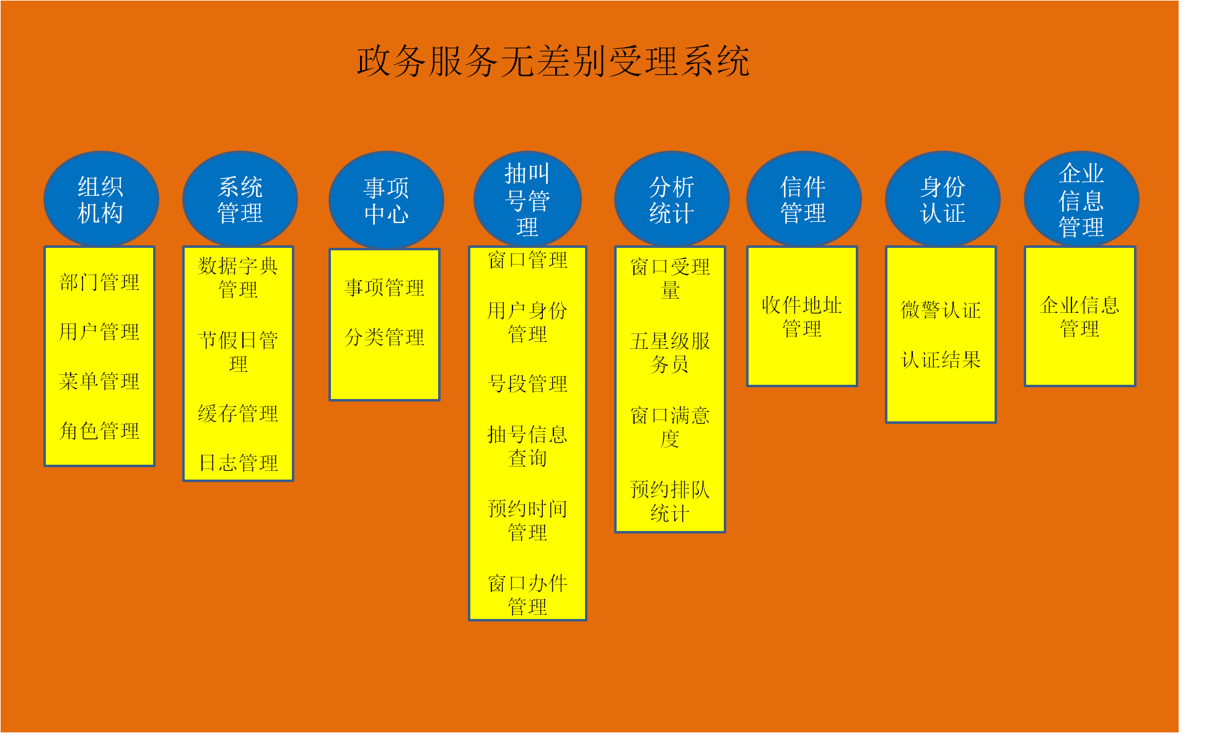

# 运行环境

系统支持在谷歌浏览器中运行。

# 系统操作

## 3.1系统登录

### 3.1.1如何访问

* **访问地址：**

<http://192.168.2.170/admin/#/login>

系统管理员默认账号：admin

默认密码：123456

系统管理员登录系统后可添加其它更多用户账号。

### 3.1.2登录系统

输入账号、密码和验证码，点击【登录】进入系统。

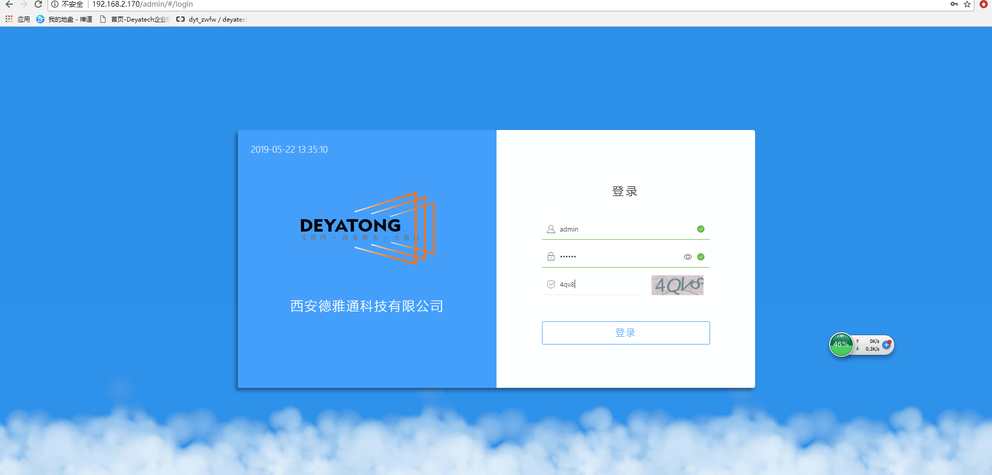

## 3.2首页简介

首页工作台为用户提供实时工作资源信息以便用户及时获取实时动态信息.如下图：

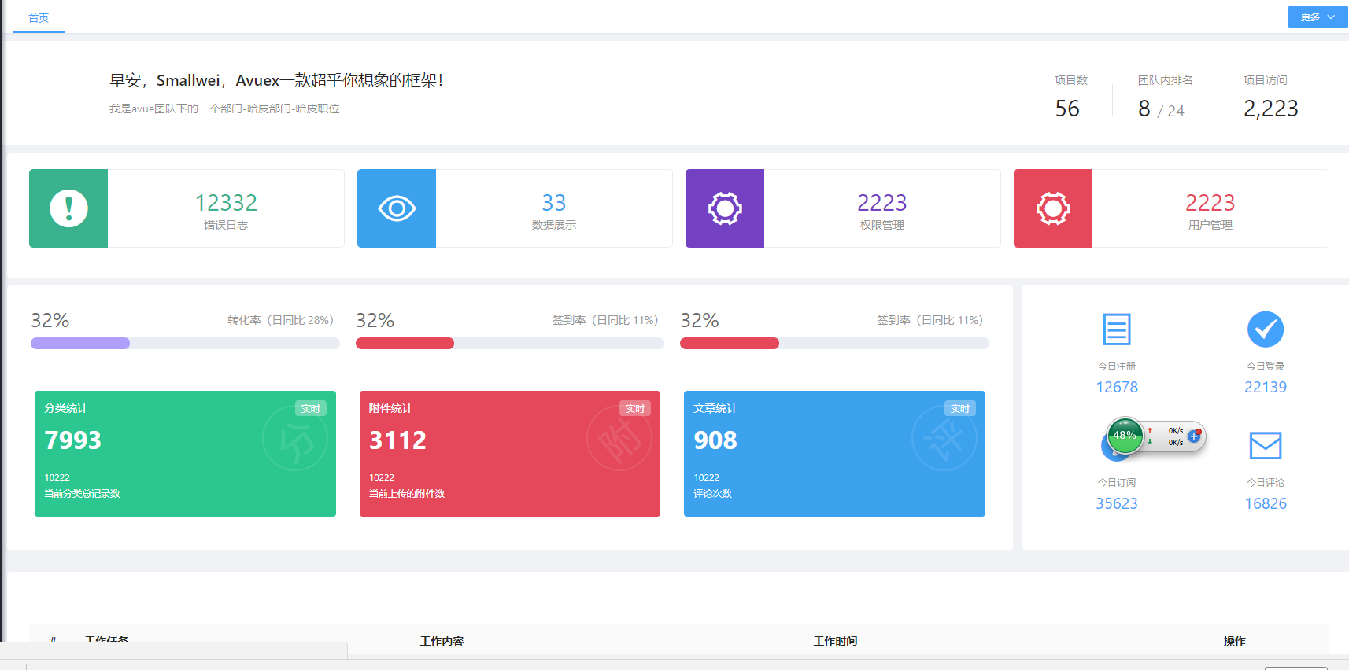

### 3.2.1首页-换色

点击【换色】按钮，可以更换系统界面整体色调，其中登录界面改变比较突出

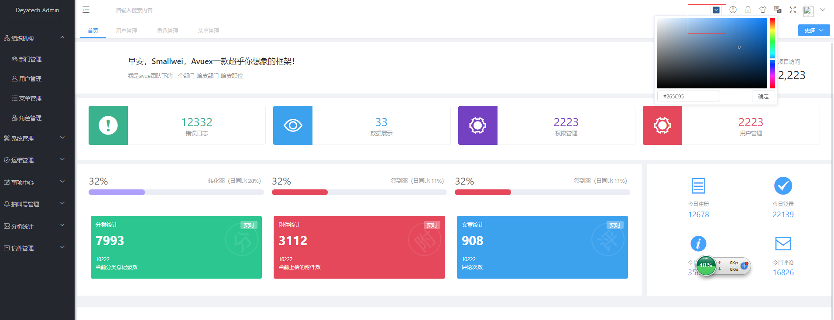

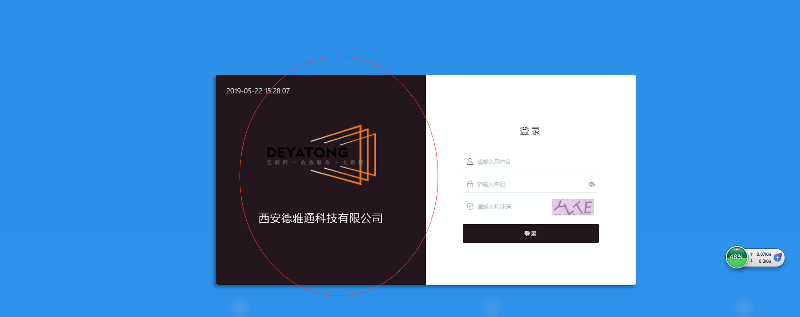

### 3.2.2首页-错误日志

当前端报出404、500或503等异常错误时，错误日志图标右上角会显示醒目的数字游标以做提示。点击【错误日志】按钮进入可查看当前的错误日志信息及时进行修改。

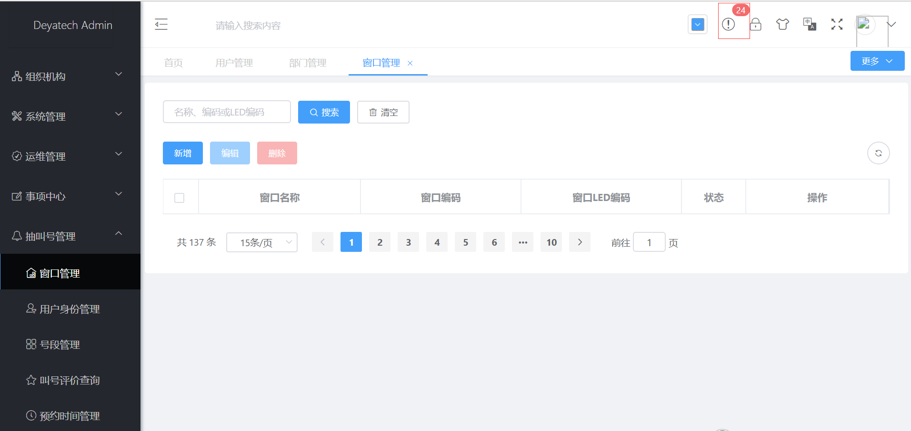

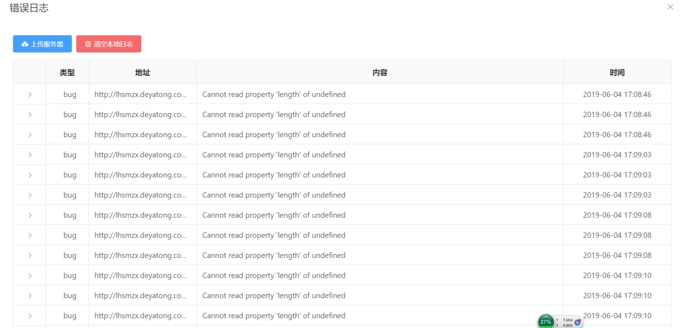

### 3.2.3首页-锁屏图标

点击【锁屏】按钮，可以设置系统锁屏密码及时屏蔽系统界面。

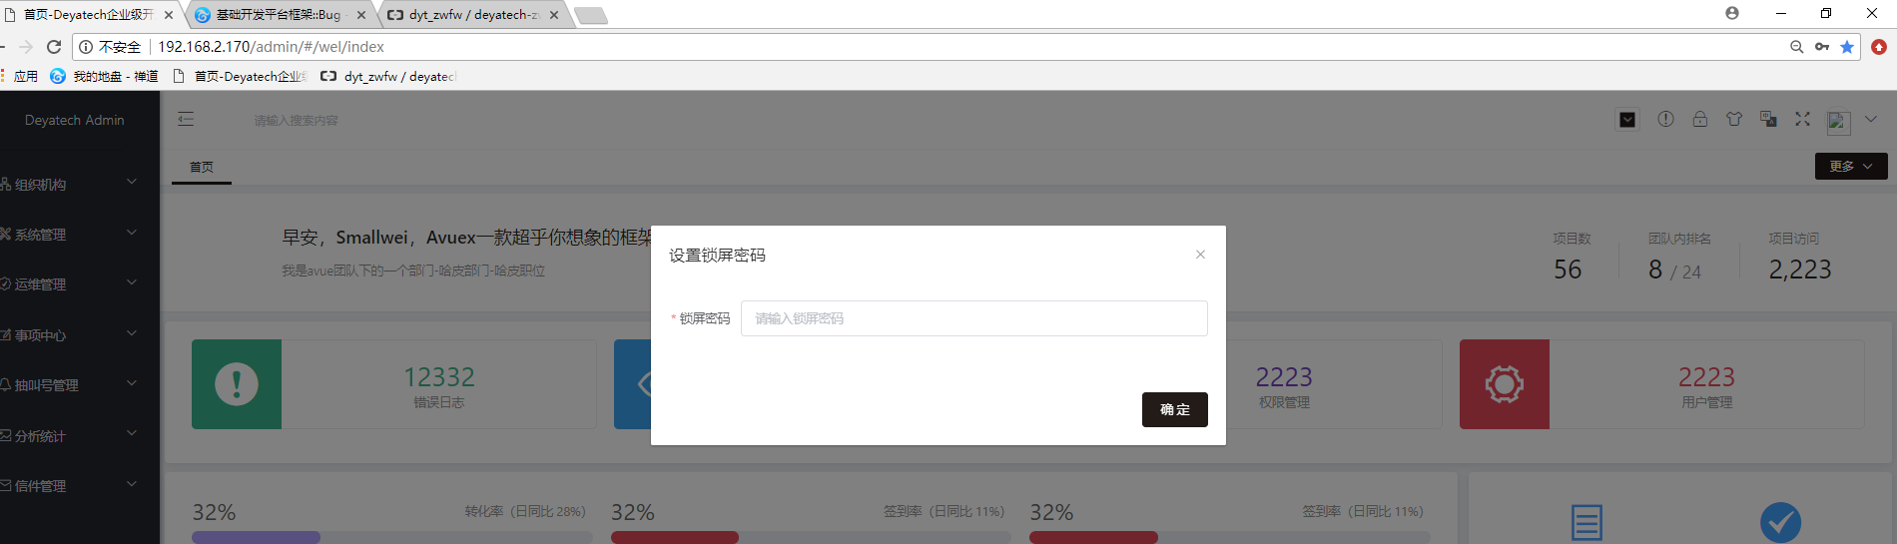

设置锁屏密码点击【确定】，即可进行系统锁屏

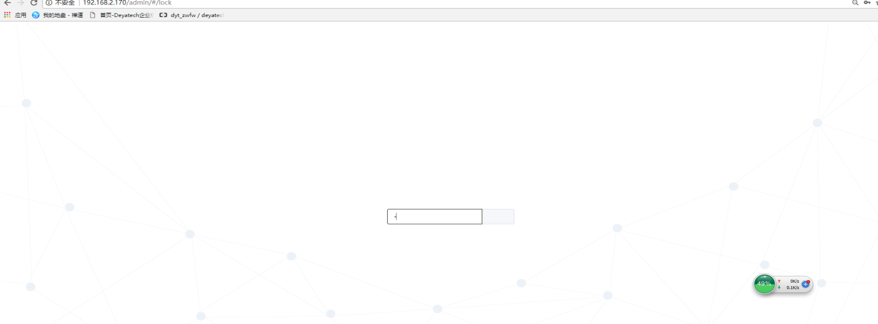

想要解锁屏蔽，需要在输入框输入解锁密码，即可解屏

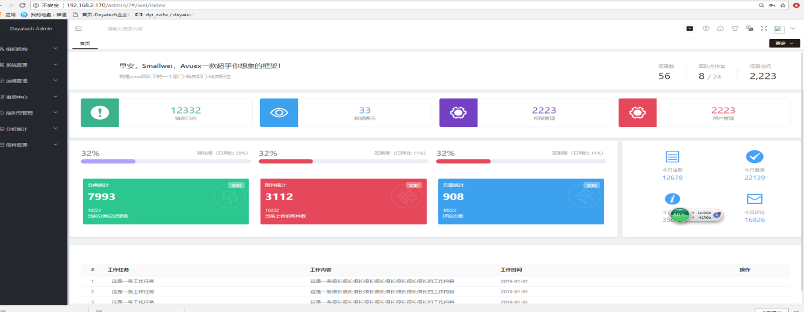

### 3.2.4首页-主题

点击【主题】按钮，可以为系统设置背景，系统提供三种背景主题风格：默认主题、白色主题、炫彩主题，可根据个人喜好进行选择。

如图是默认主题风格

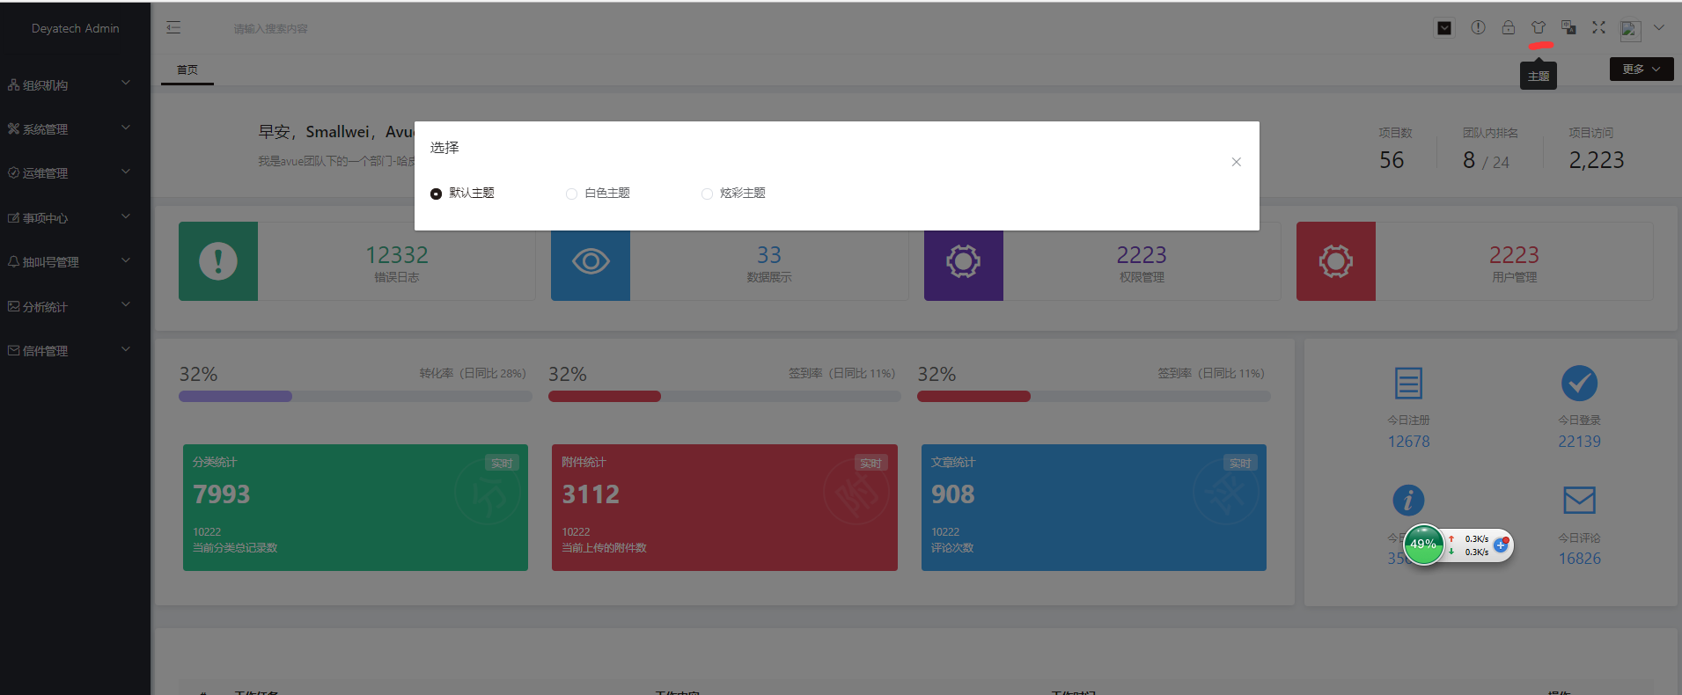

白色主题

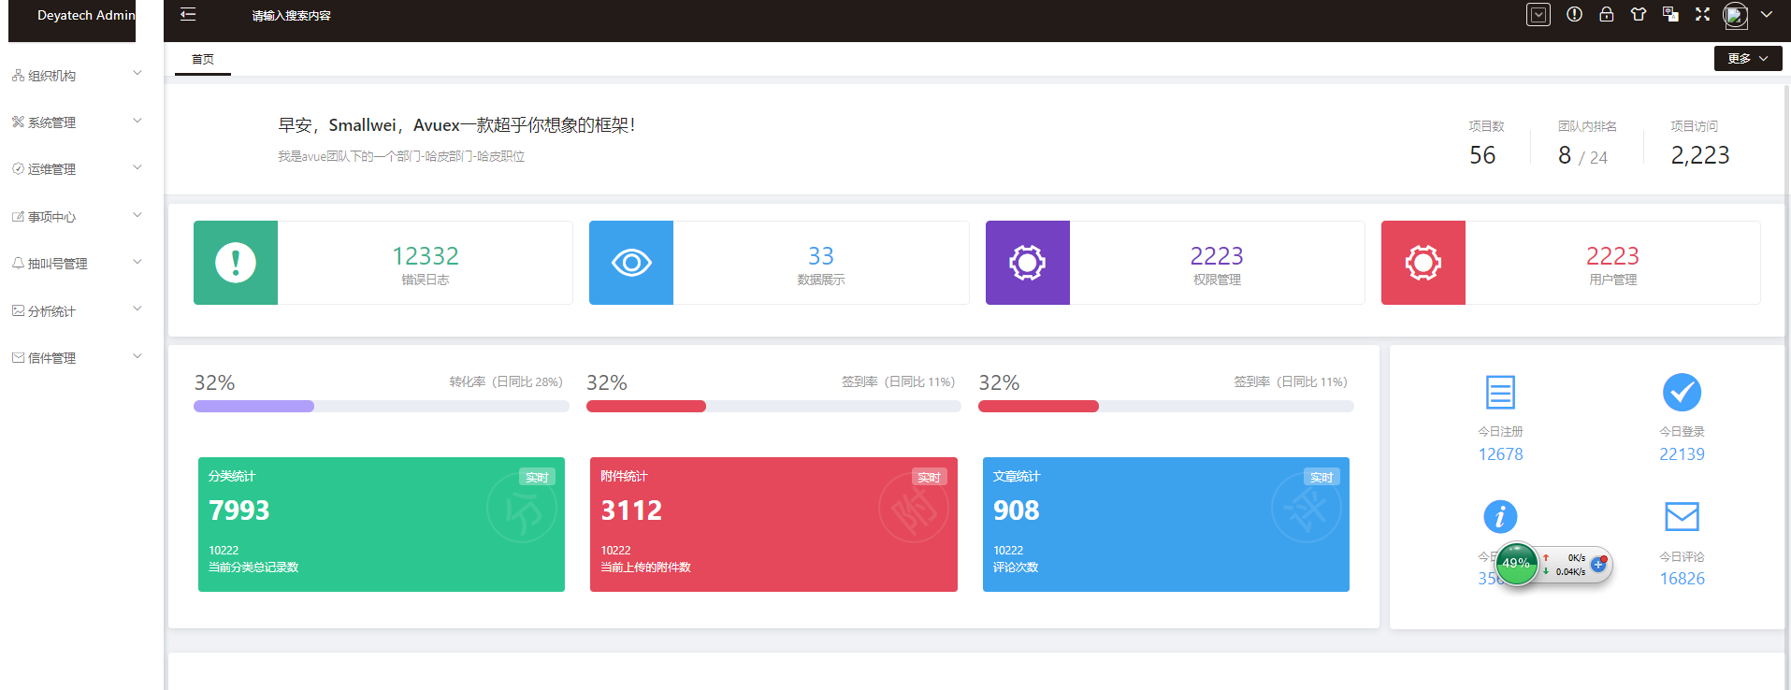

炫彩主题

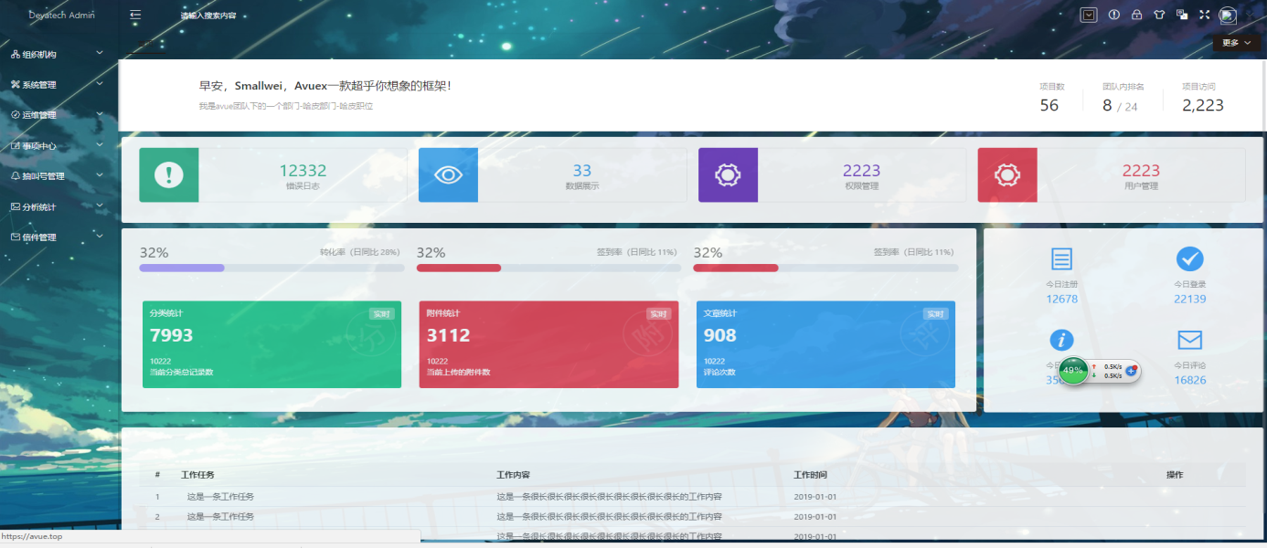

### 3.2.5首页-中英文切换

点击【中英文】按钮，可以实现系统中英文进行切换

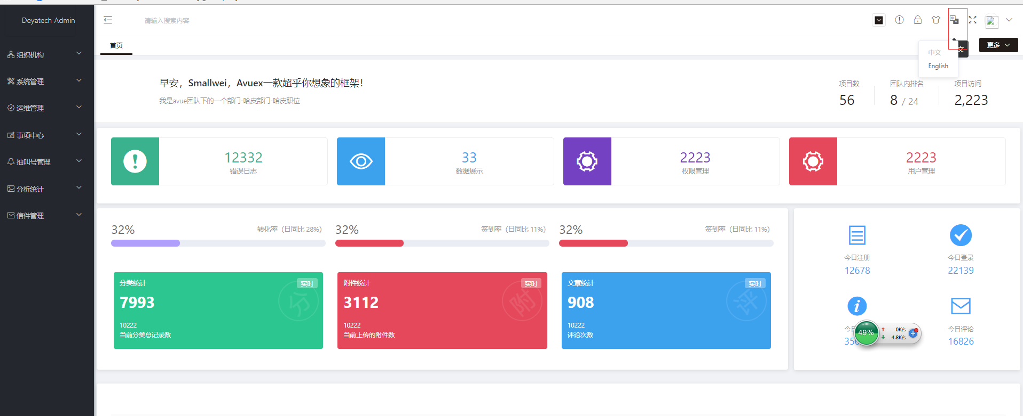

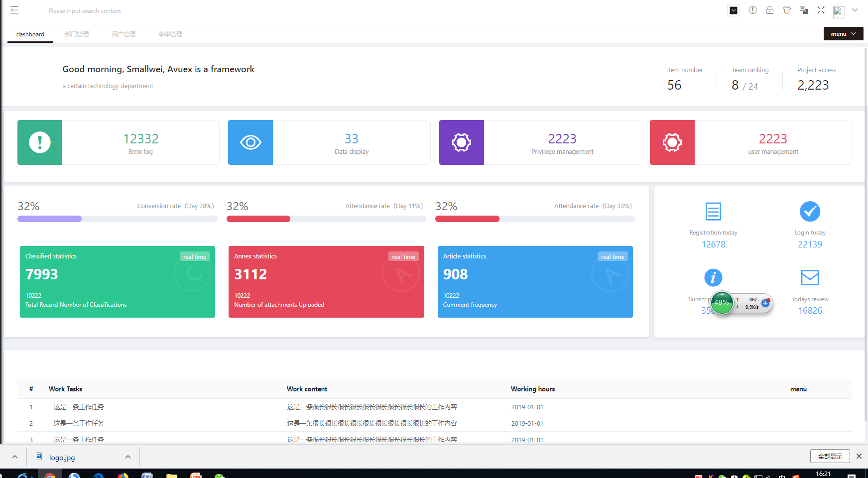

### 3.2.6首页-全屏

点击【全屏】按钮，可以实现界面全屏显示。

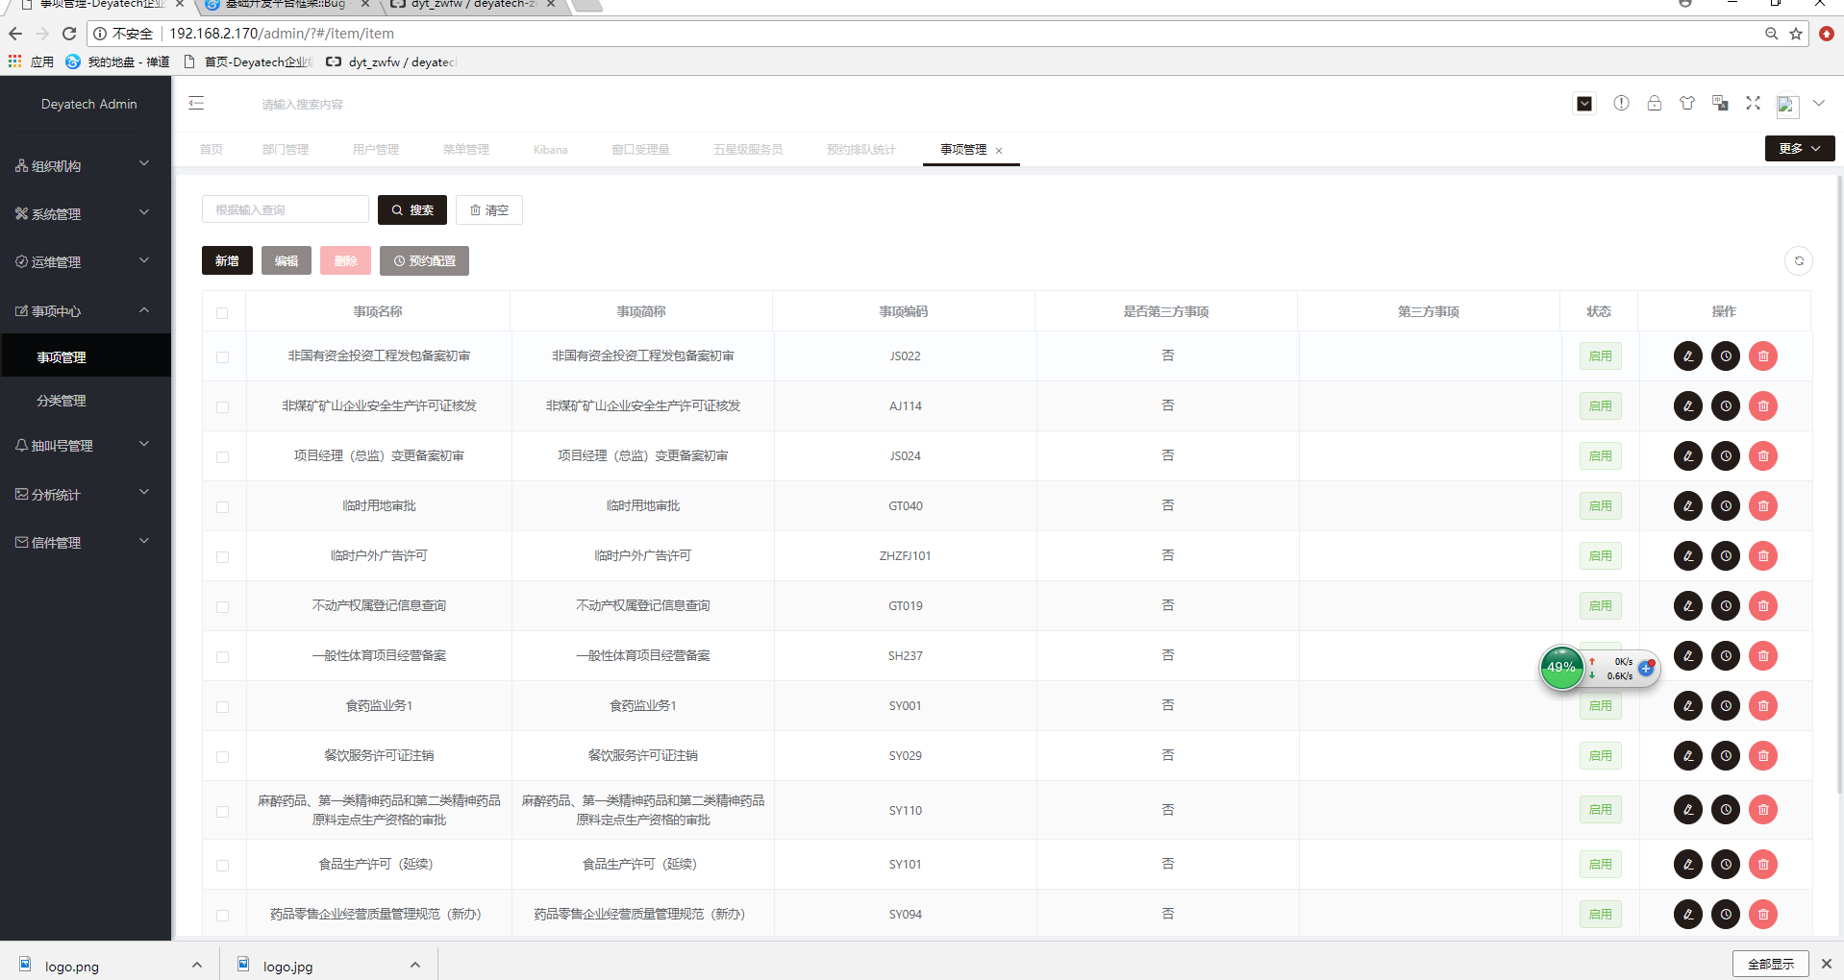

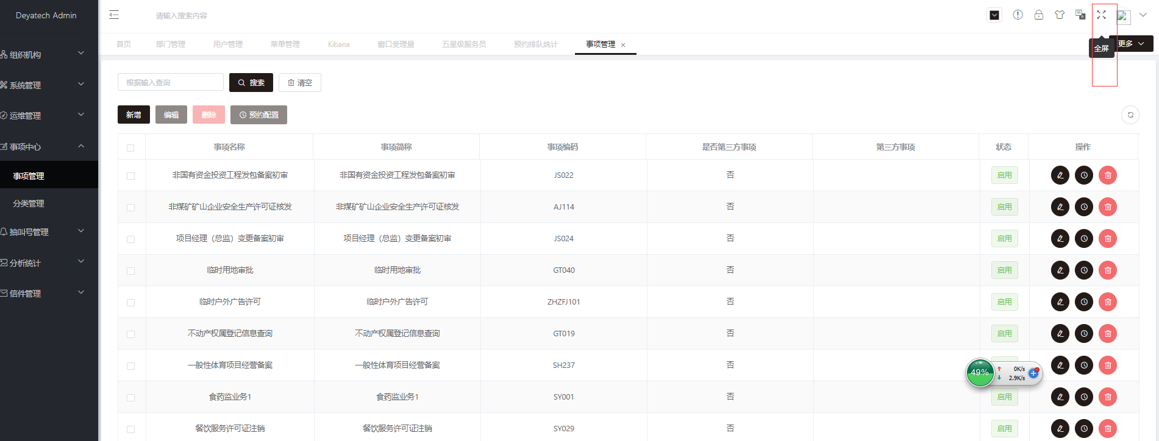

再次点击即可退出全屏模式

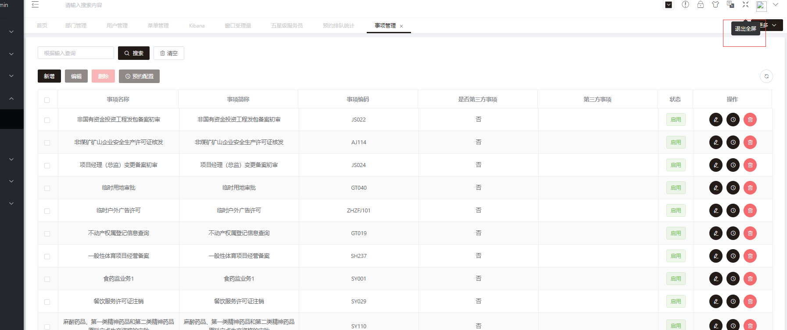

### 3.2.7首页-下拉按钮

点击【下拉】按钮，弹出首页、个人信息、退出登录等快捷菜单。

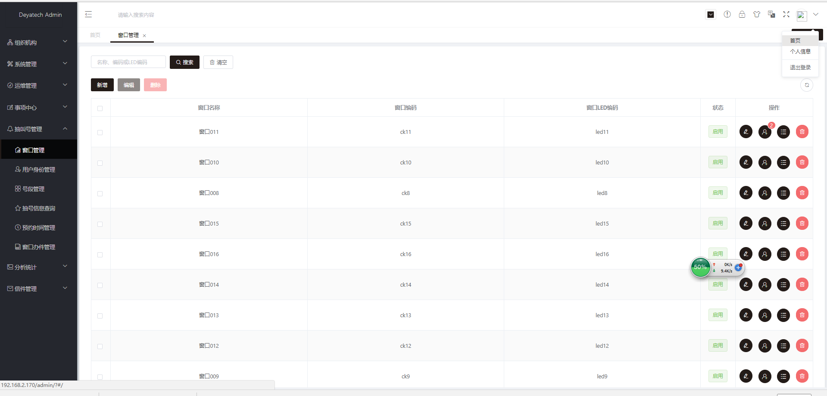

选择首页快捷菜单，页面可快速跳转至首页界面

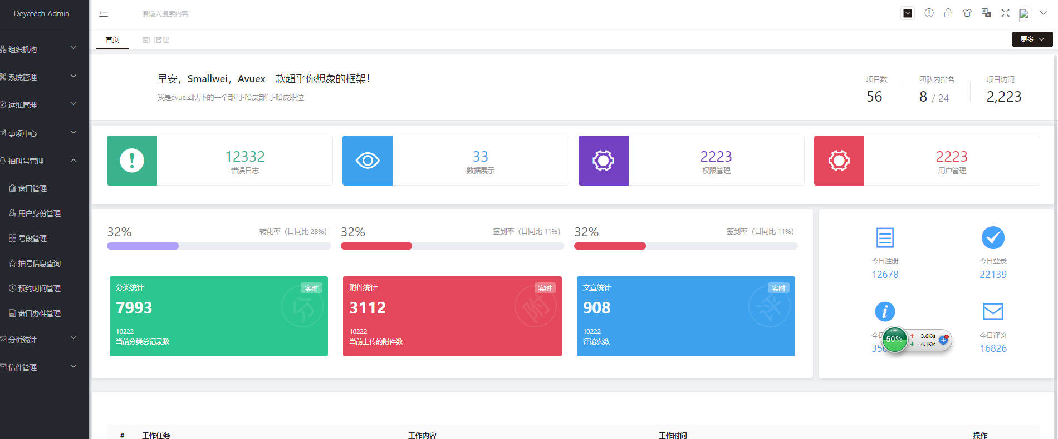

选择个人信息，页面直接跳转至当前登录用户个人信息界面，可以修改个人登录密码

选择退出登录，系统弹出是否继续退出登录的提示框，点击【确定】直接退出返回到初始登录界面；点击【取消】则继续停留在当前界面。

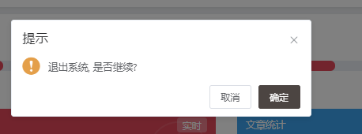

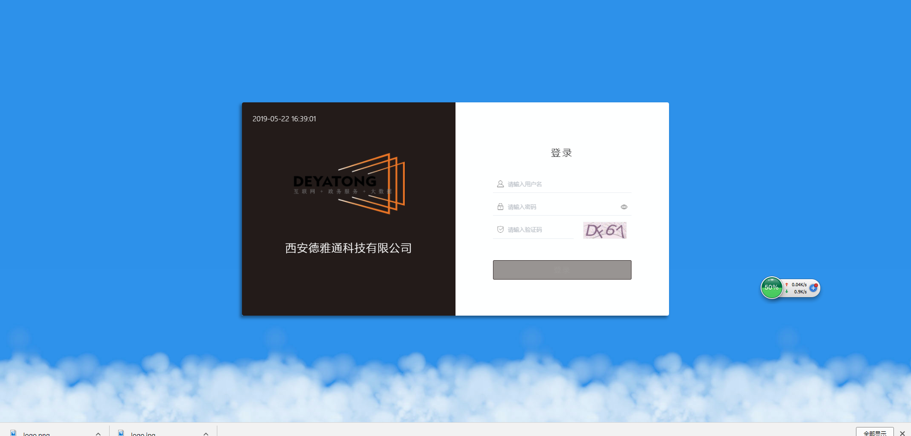

### 3.2.8首页-更多

点击【更多】下拉按钮，弹出关闭其它、关闭所有的下拉菜单。

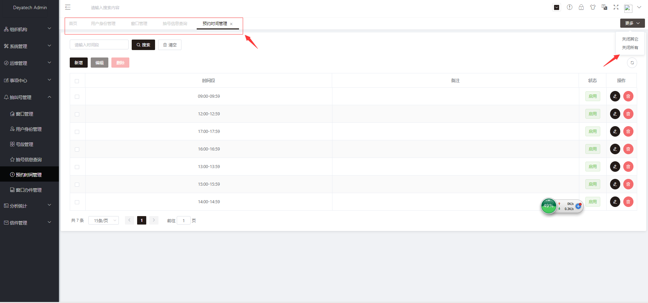

选择关闭其它，则关闭除了当前菜单外的其他所有菜单。

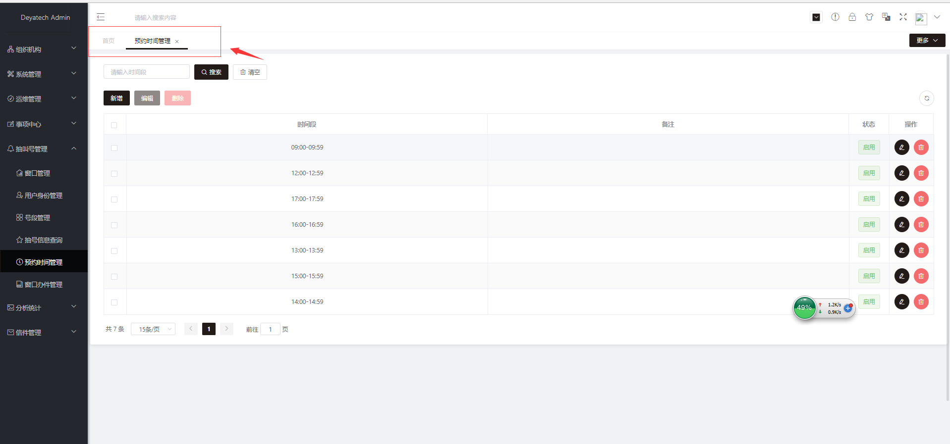

选择关闭所有，则所有菜单被关闭，直接跳到系统首页。

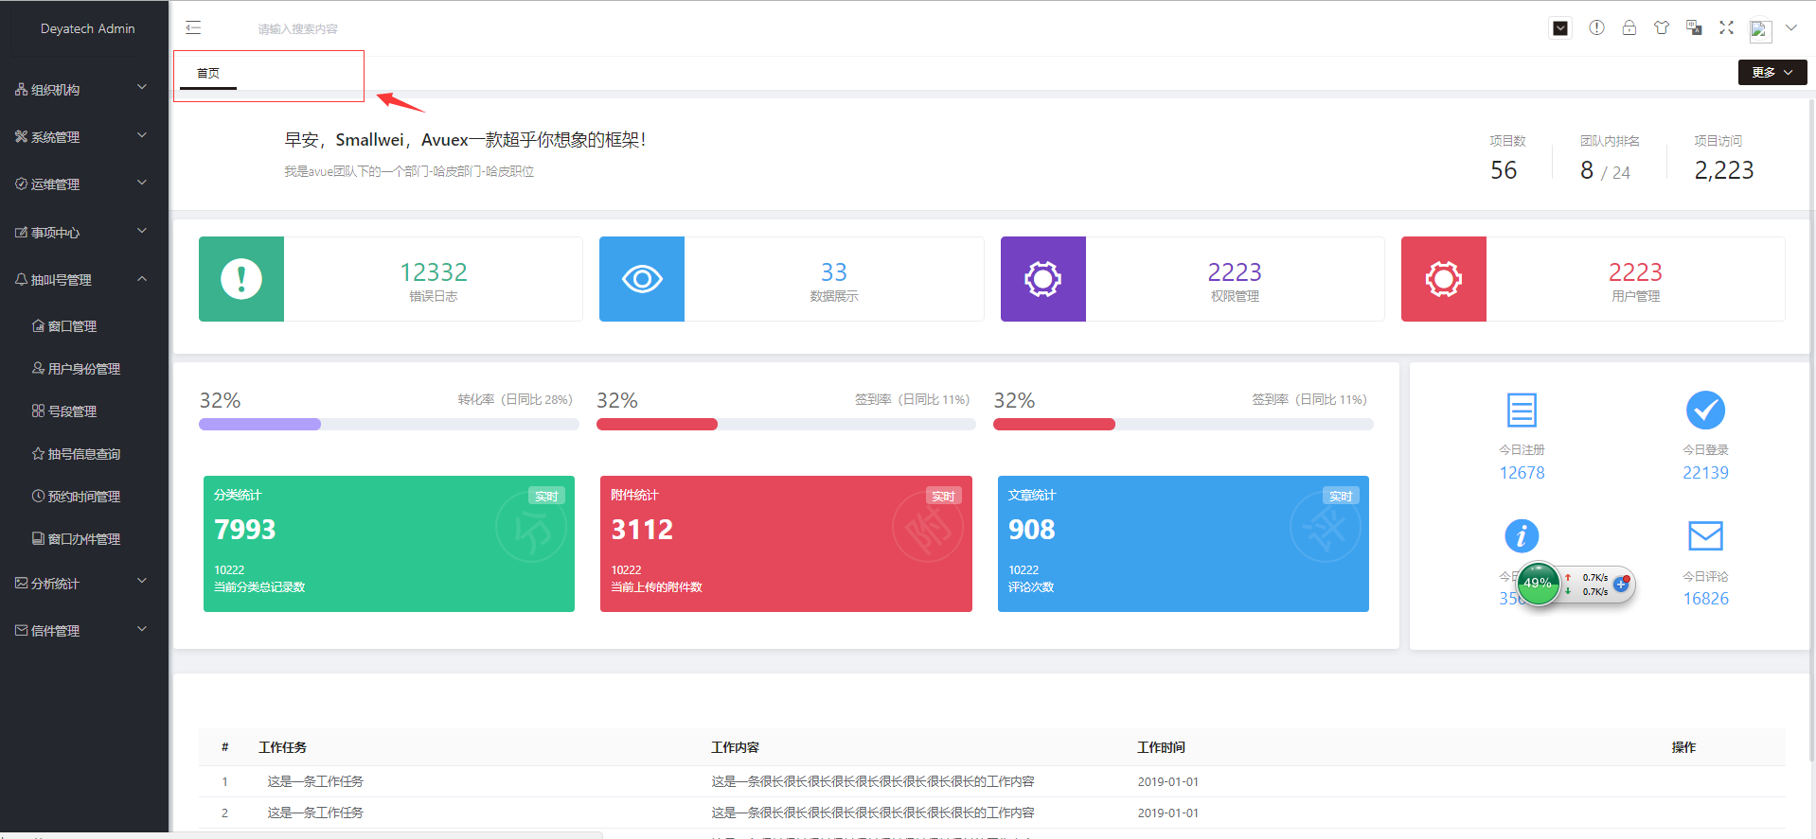

### 3.2.9首页-搜索菜单栏

点击【搜索】输入框，直接弹出当前一级菜单下所有的二级菜单，选择其中一个菜单，则页面迅速跳转至该菜单界面。

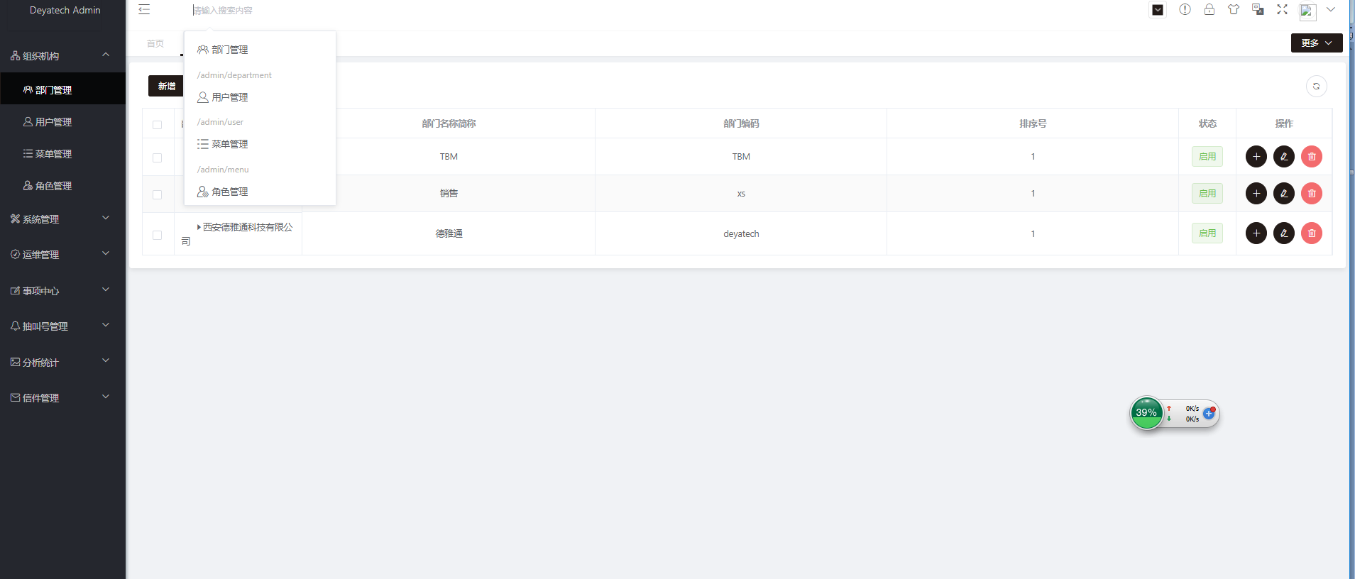

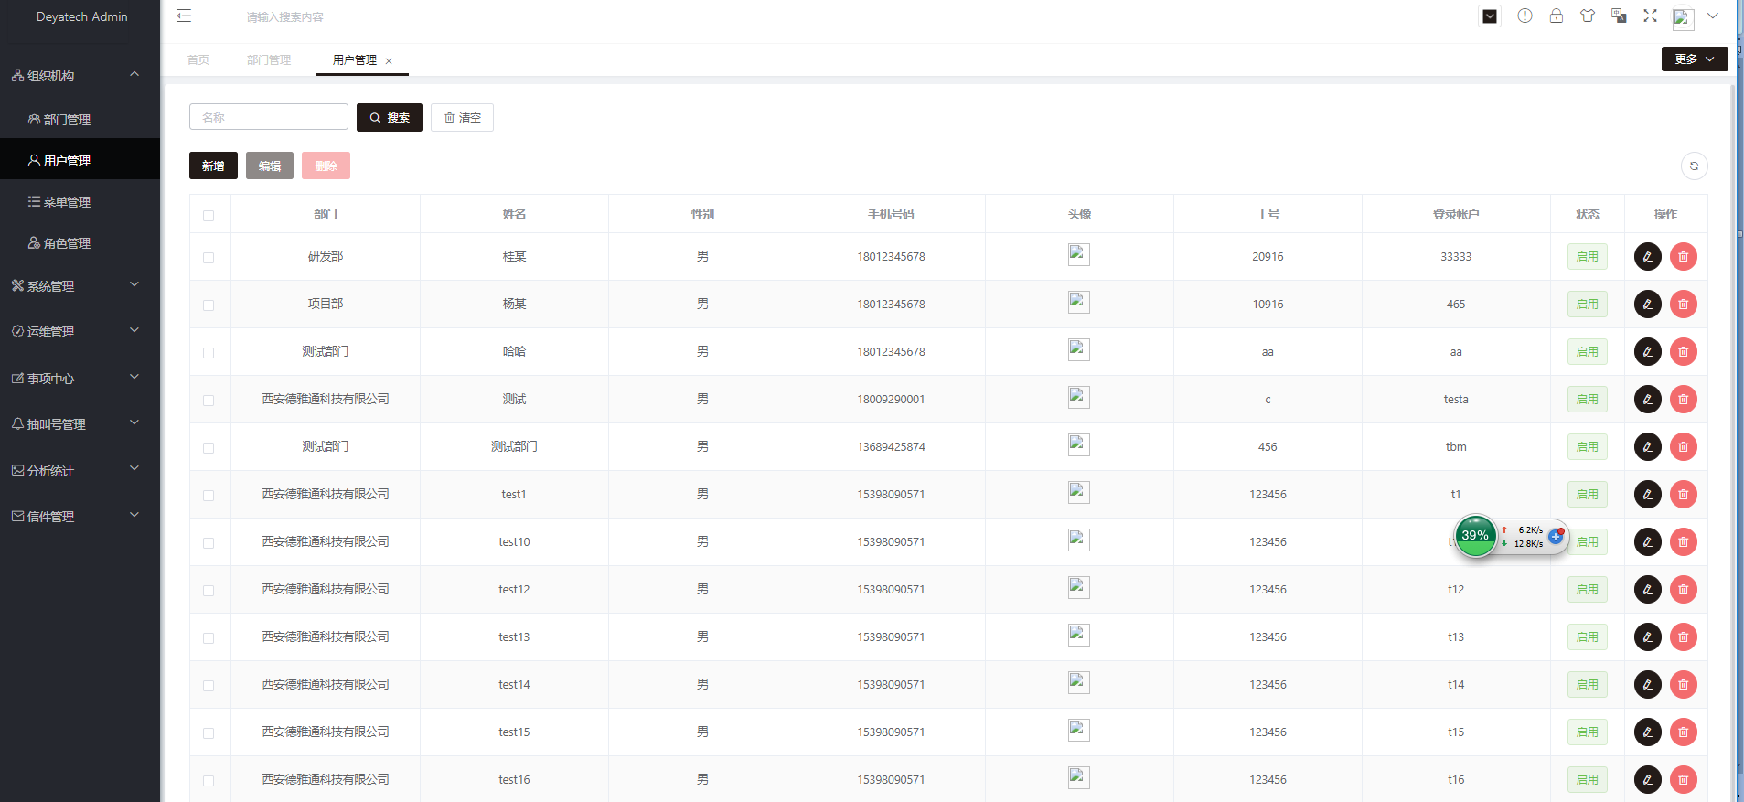

也可以在输入框输入菜单名称跳转至该菜单界面

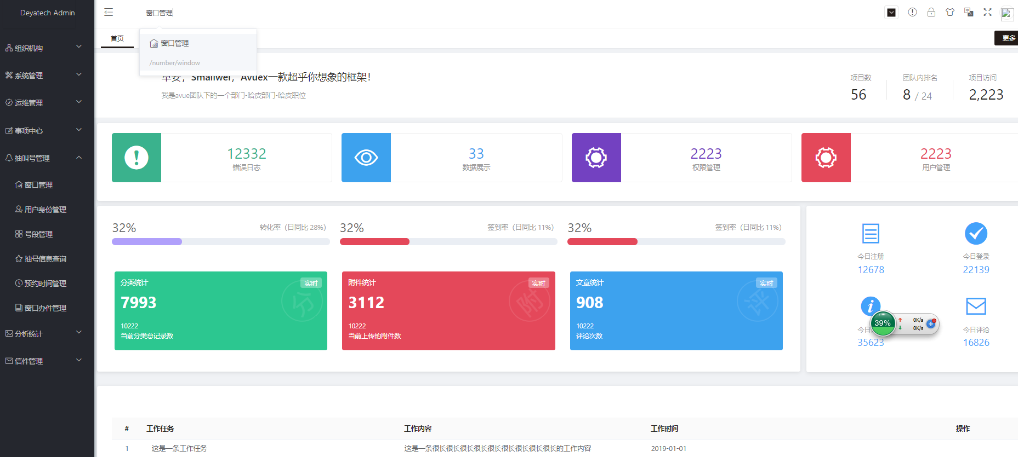

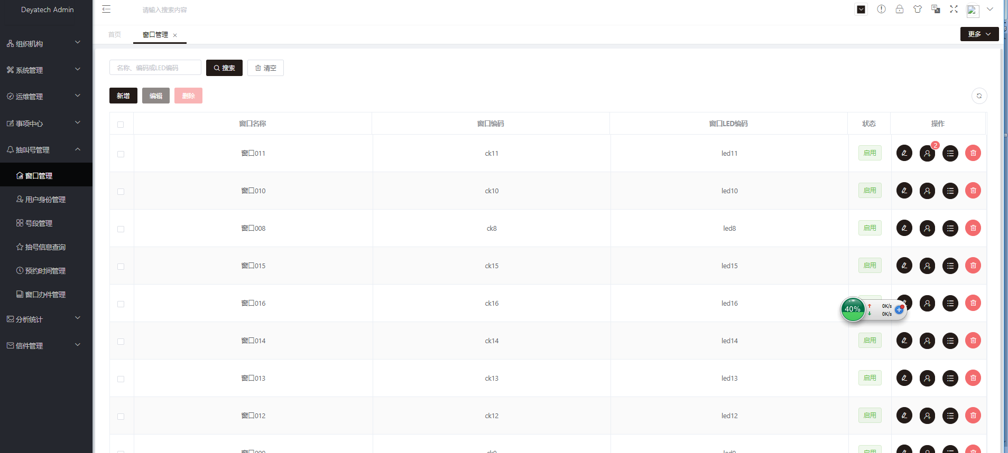

# 组织机构

包含部门管理、用户管理、菜单管理、角色管理等四个二级菜单功能

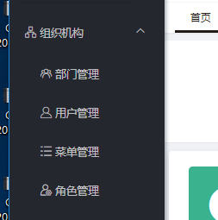

## 4.1部门管理

部门管理：对部门进行新增、编辑、删除等操作。点击【组织机构】-【部门管理】，进入部门管理界面如图，部门列表呈现树状层级结构。

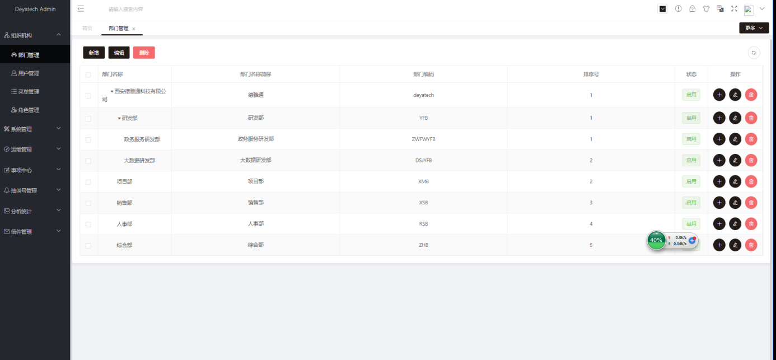

* 新增：

点击【新增】，进入新增部门窗口。红*标识的字段都为必填项。上级即是当前新增部门的上级部门，不选择上级时则新增部门默认在系统根目录下，排序号用来控制该部门在其父类下显示的顺序。新增部门的状态均为启用状态。

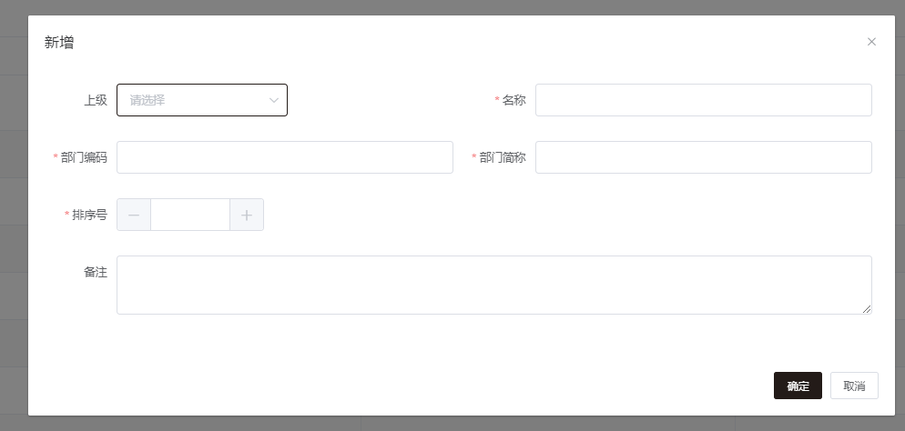

通过点击列表中选中的记录后的【+】，也可为该部门增加子部门。此时，上级部门默认为选中的部门。



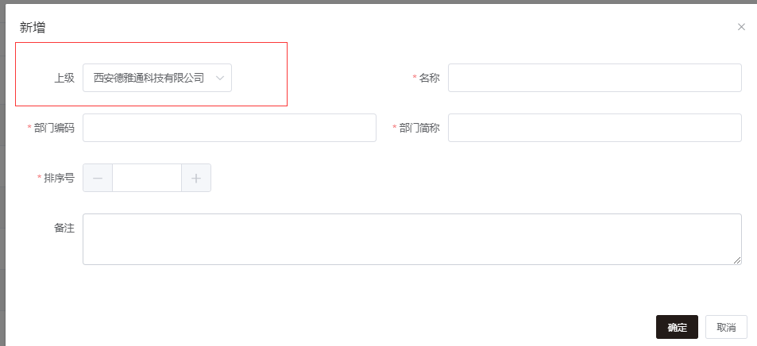

输入部门名称、编码、简称、排序号等信息，点击【确定】。则提示新增成功，新增的部门根据其父类部门和排序号显示在列表中。若点击【取消】则内容不保存。

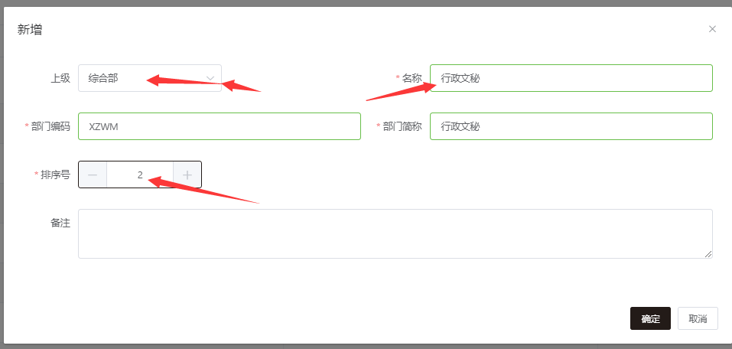

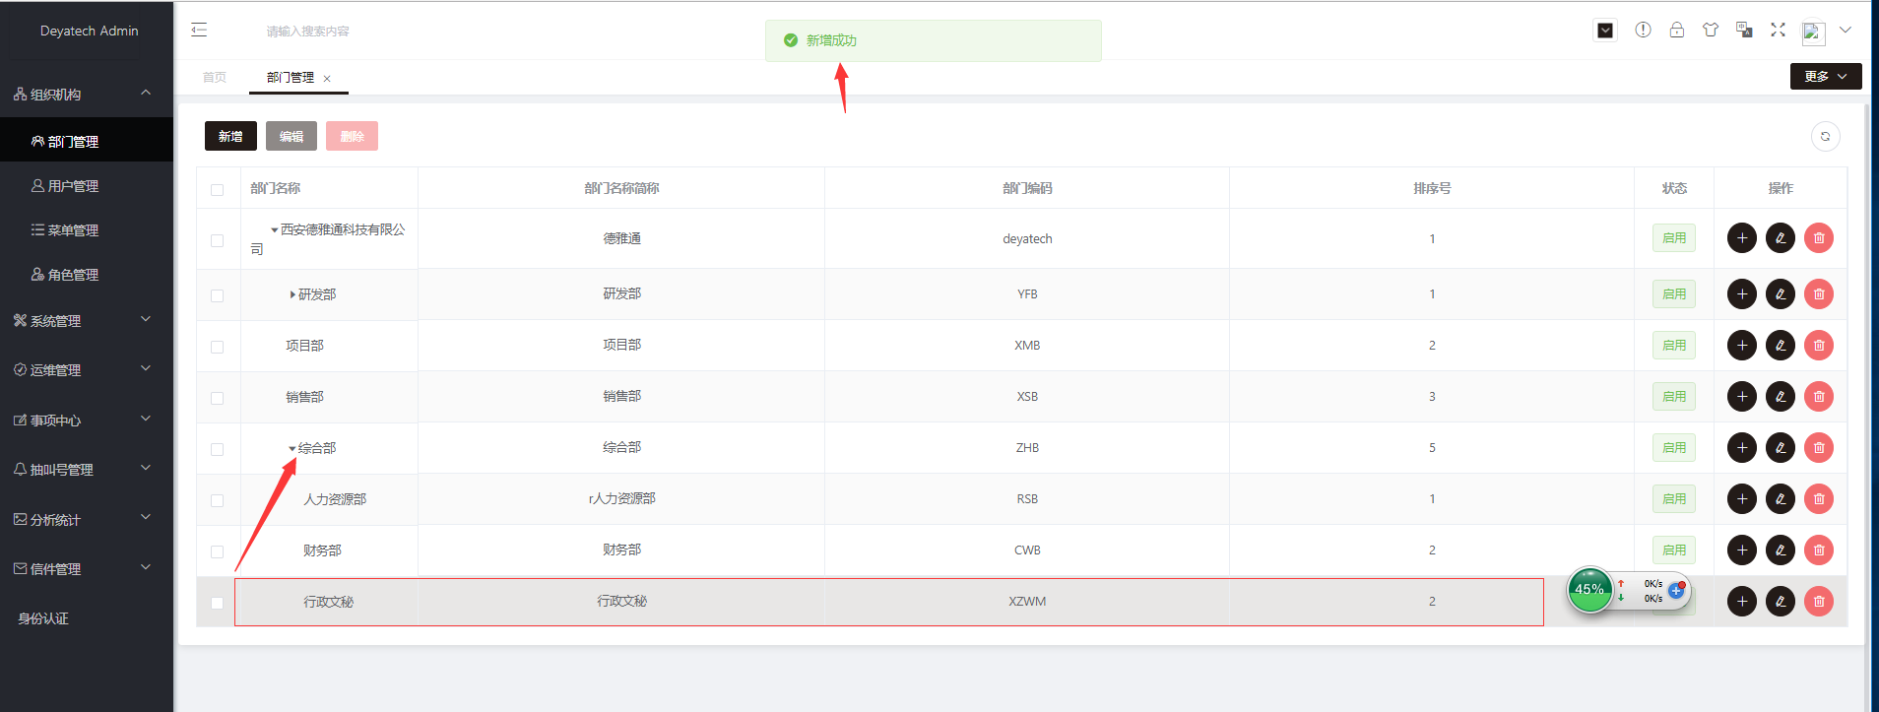

* 编辑：

对已有部门的信息进行维护、修改等

未选择部门记录时，【编辑】按钮处于禁用状态。

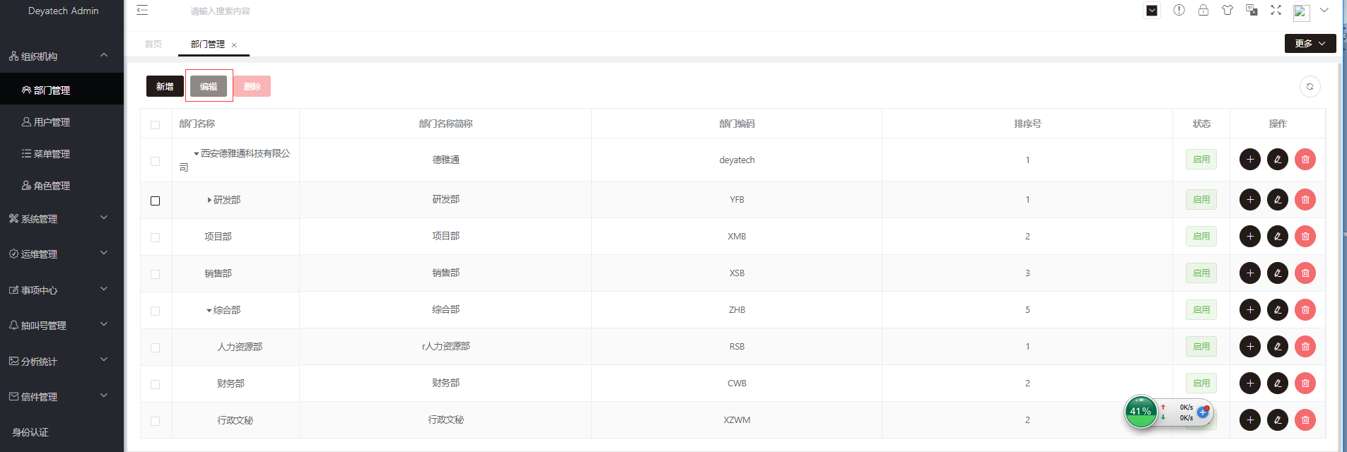

选择一条部门记录，点击【编辑】按钮，弹出该部门的编辑窗口，可对部门的各项信息进行编辑并保存。

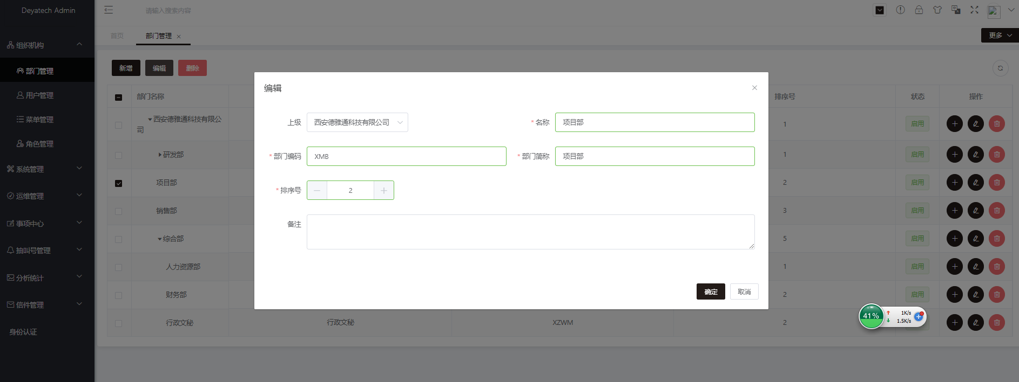

也可以通过点击部门记录后面的【编辑】图标按钮，进入该部门的编辑窗口。

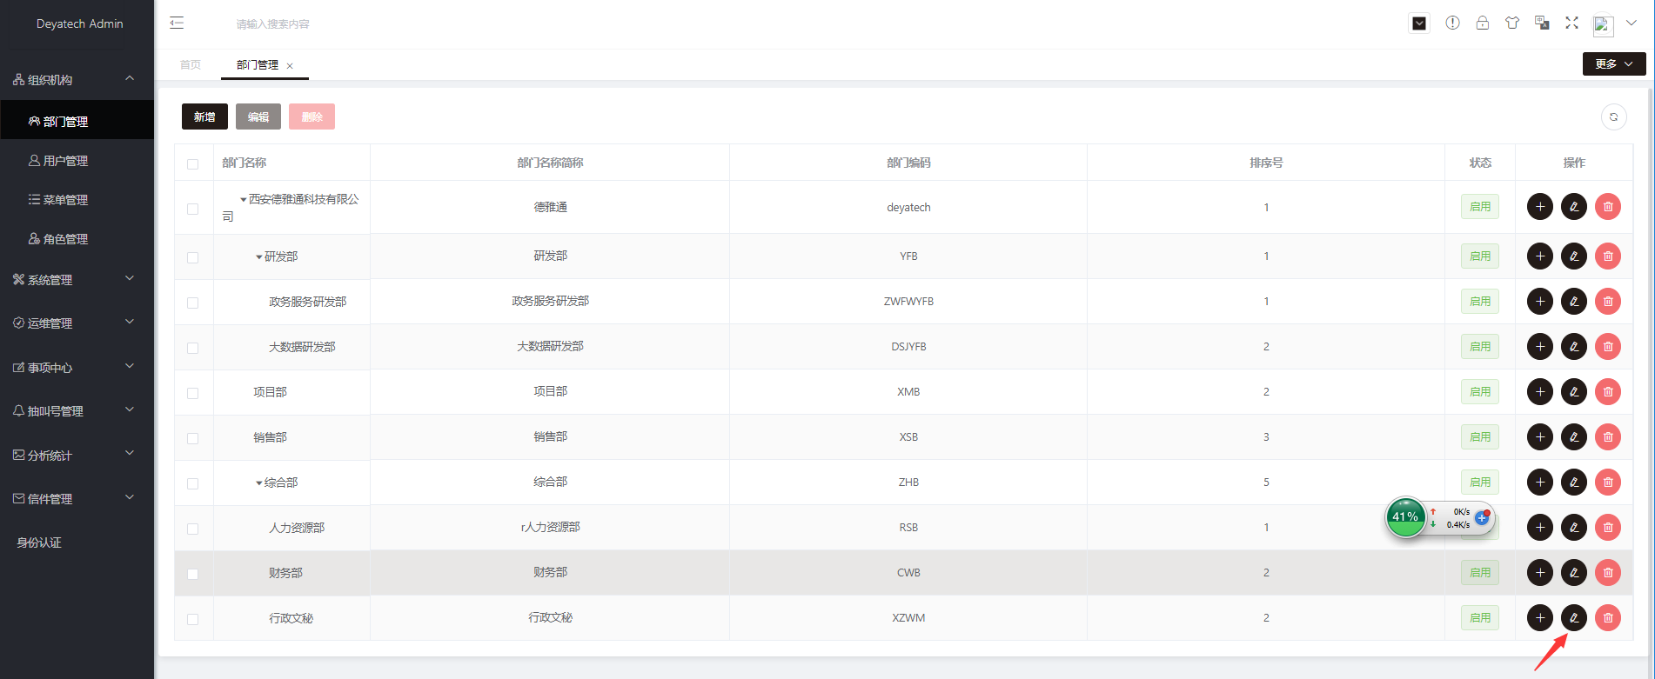

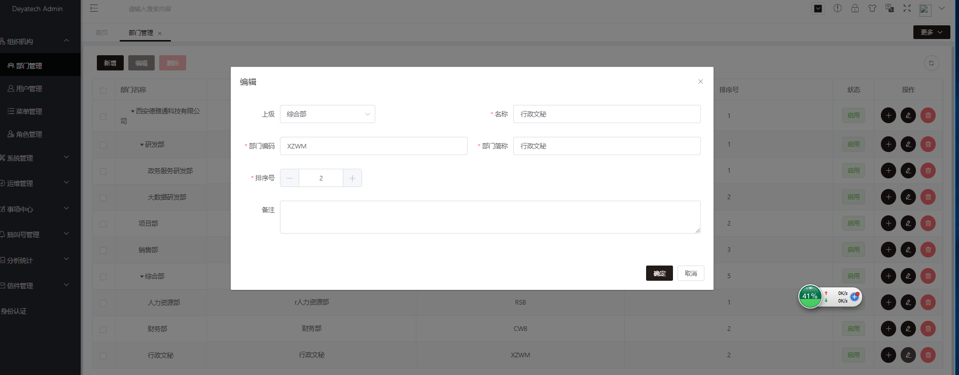

* 删除

未选择部门记录时，【删除】按钮处于禁用状态。

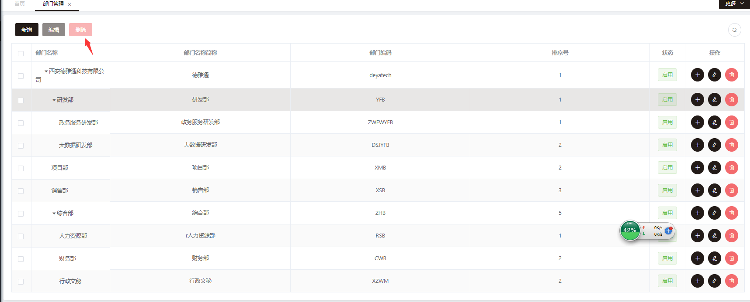

选择一条部门记录，点击【删除】按钮，弹出删除提示对话框。点击【确定】则删除成功。点击【取消】则该部门没有被删除。

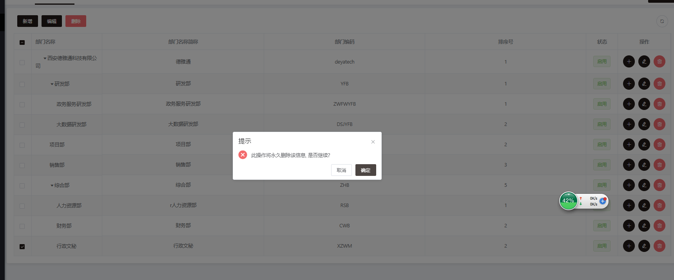

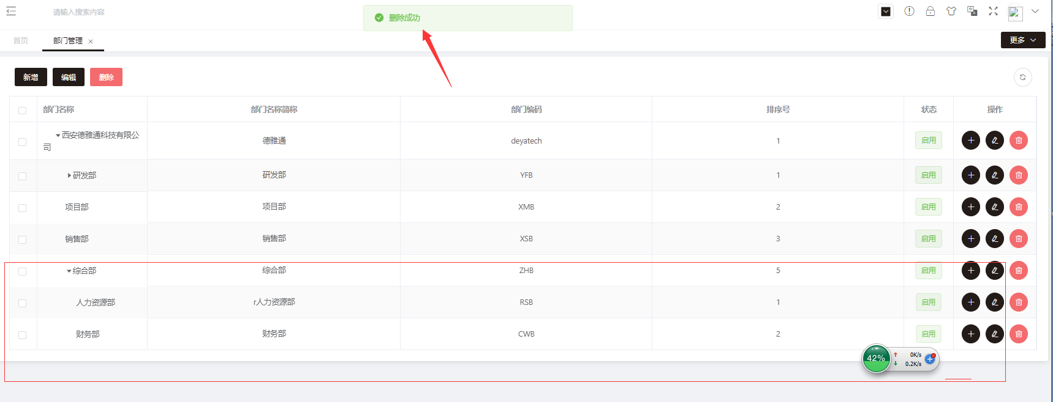

也可以通过点击部门记录后面的【删除】图标按钮，删除一条记录

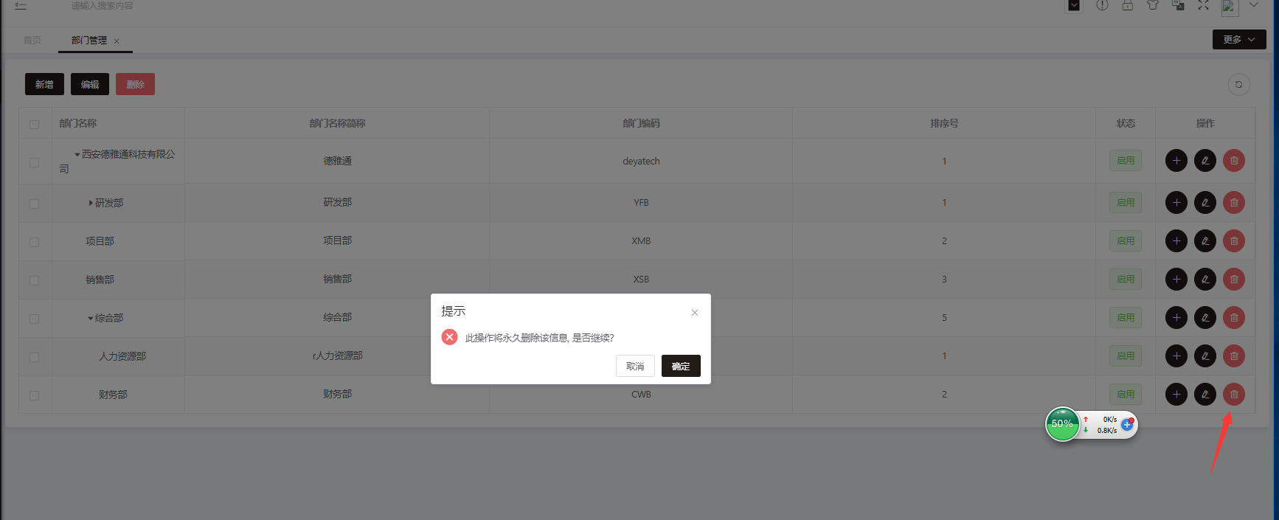

## 4.2用户管理

用户管理：对当前系统用户进行管理，可新增、编辑、删除等操作。点击【组织机构】-【用户管理】，进入用户管理界面如图所示。列表中显示用户的部门、姓名、性别、手机号码、头像、工号、登录账号等信息。

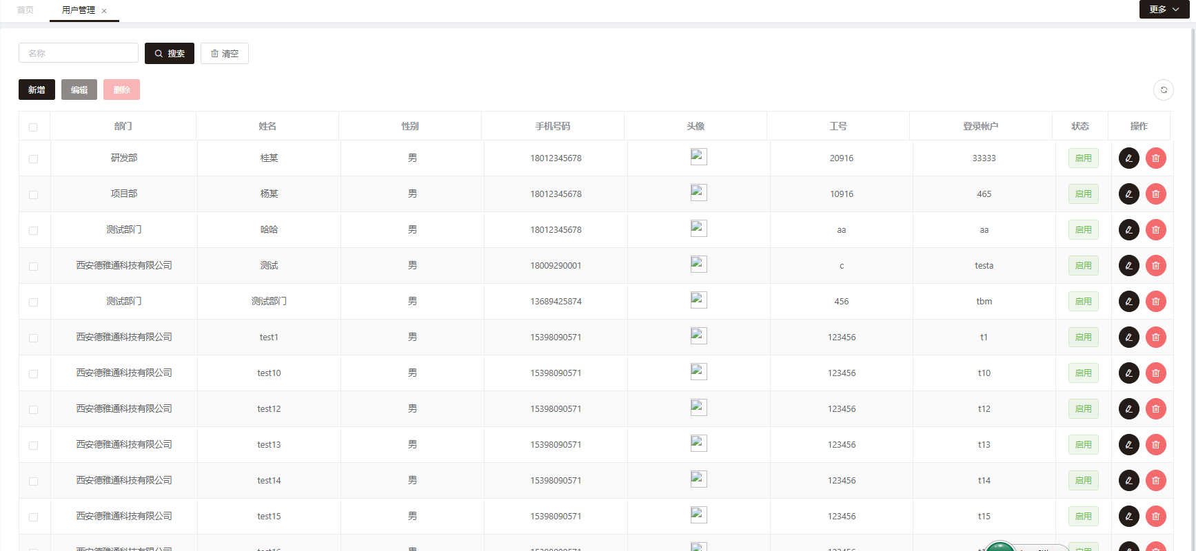

* 新增

点击【新增】进入用户新增界面。红*标识的字段都为必填项。部门下拉框中的内容来源于<部门管理>模块中的部门，首次新增用户时，系统管理员为其分配系统登录账号和初始密码，个人账号登录后可以修改初始密码。正确输入用户信息后保存即可

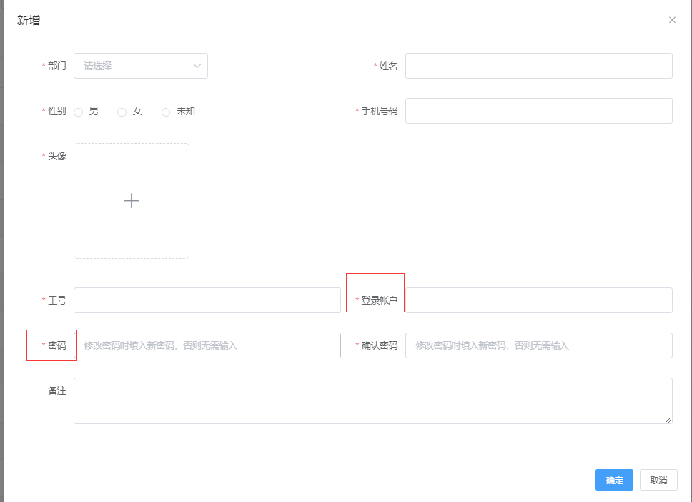

* 编辑

选择一条用户记录，点击【编辑】进入用户信息编辑界面，未选择数据时，【编辑】按钮处于禁用状态。也可以通过点击用户后面的【编辑】图标按钮进入编辑界面。

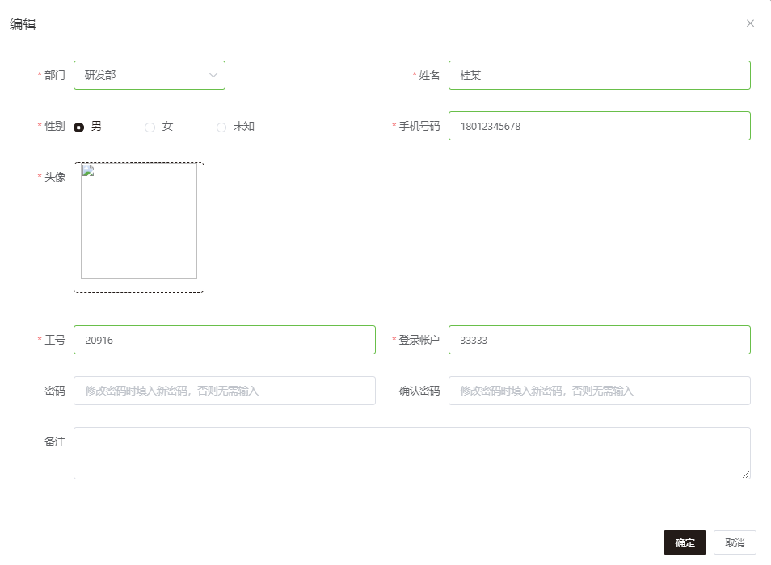

* 删除

选择一条用户记录，点击【删除】，弹出删除提示对话框，未选择记录时【删除】按钮处于禁用状态。也可以通过点击【删除】图标按钮删除一条用户记录。【确定】删除则该用户删除成功，【取消】删除则该用户保留。

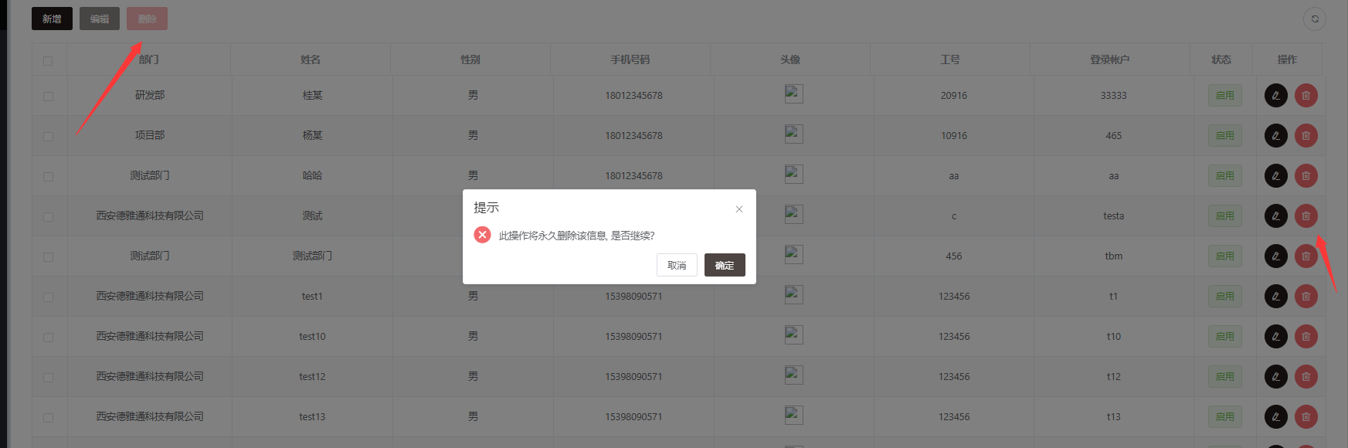

## 4.3菜单管理

对系统菜单进行管理，可执行新增、编辑、删除菜单等功能。点击【组织机构】-【菜单管理】进入菜单管理界面如图所示，菜单列表以树状结构显示。

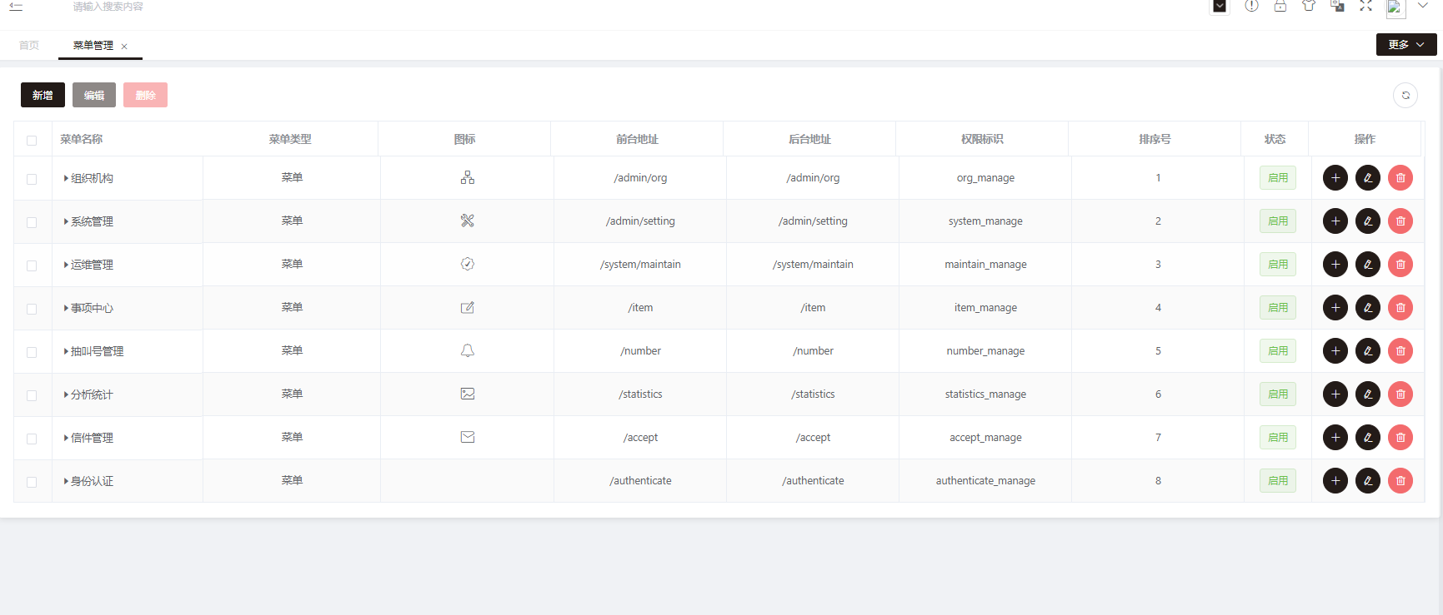

* 新增

点击【新增】进入新增菜单窗口。红*标识的字段都为必填项。上级菜单即是当前新增菜单的父类菜单。不选择上级菜单时，则新增菜单默认在系统根目录下。所有菜单均以树状结构效果展示。

菜单类型分为两种：菜单和按钮。菜单显示在左侧导航栏中，按钮不显示在导航栏，只作为界面中的命令按钮。

菜单的前后台地址遵循地址唯一性，各个菜单地址不能重复。

菜单的先后顺序由排序号来控制。

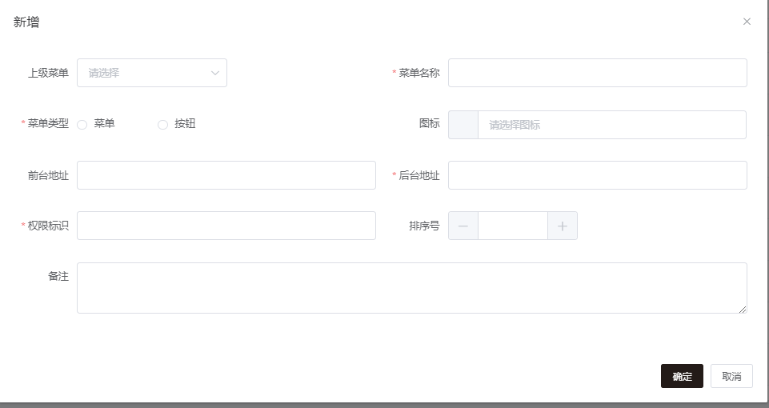

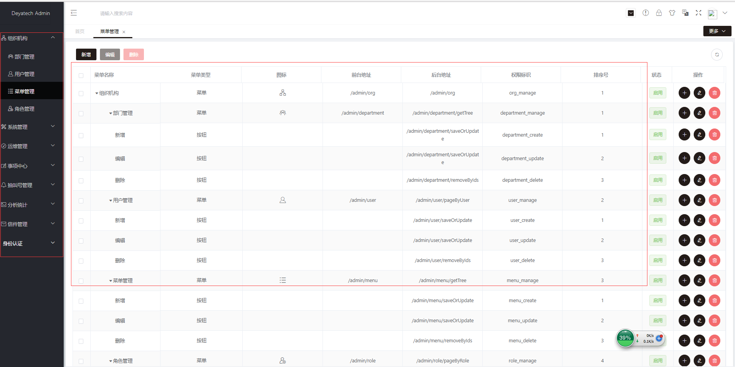

通过点击列表中选中的记录后的【+】，也可为该菜单添加下级菜单。此时，上级菜单默认为选中的菜单。

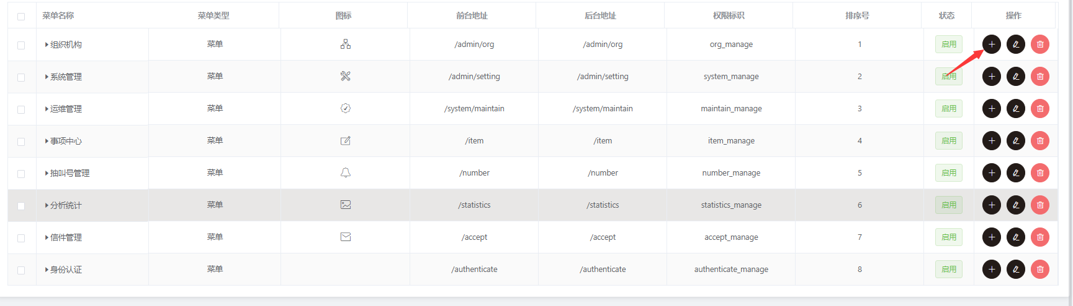

* 编辑

选择一条菜单记录，点击【编辑】进入菜单编辑界面，也可以通过点击【编辑】图标按钮进入编辑界面。

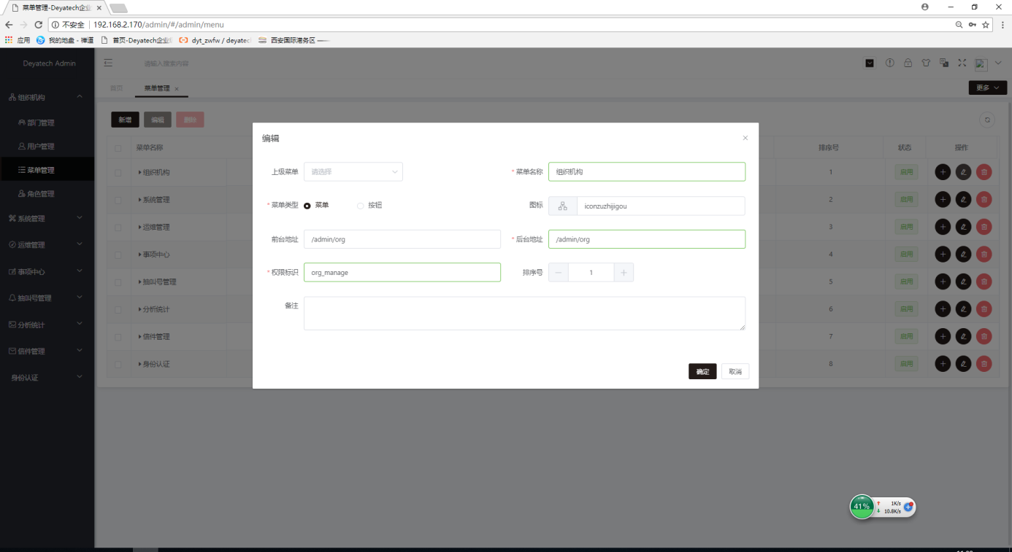

* 删除

选择一条菜单记录，点击【删除】，弹出删除提示对话框。也可以通过点击【删除】图标按钮删除一条菜单记录。【确定】删除则该菜单删除成功，【取消】删除则该菜单保留。删除操作必须遵循逐层删除原则，从最底层菜单开始删除。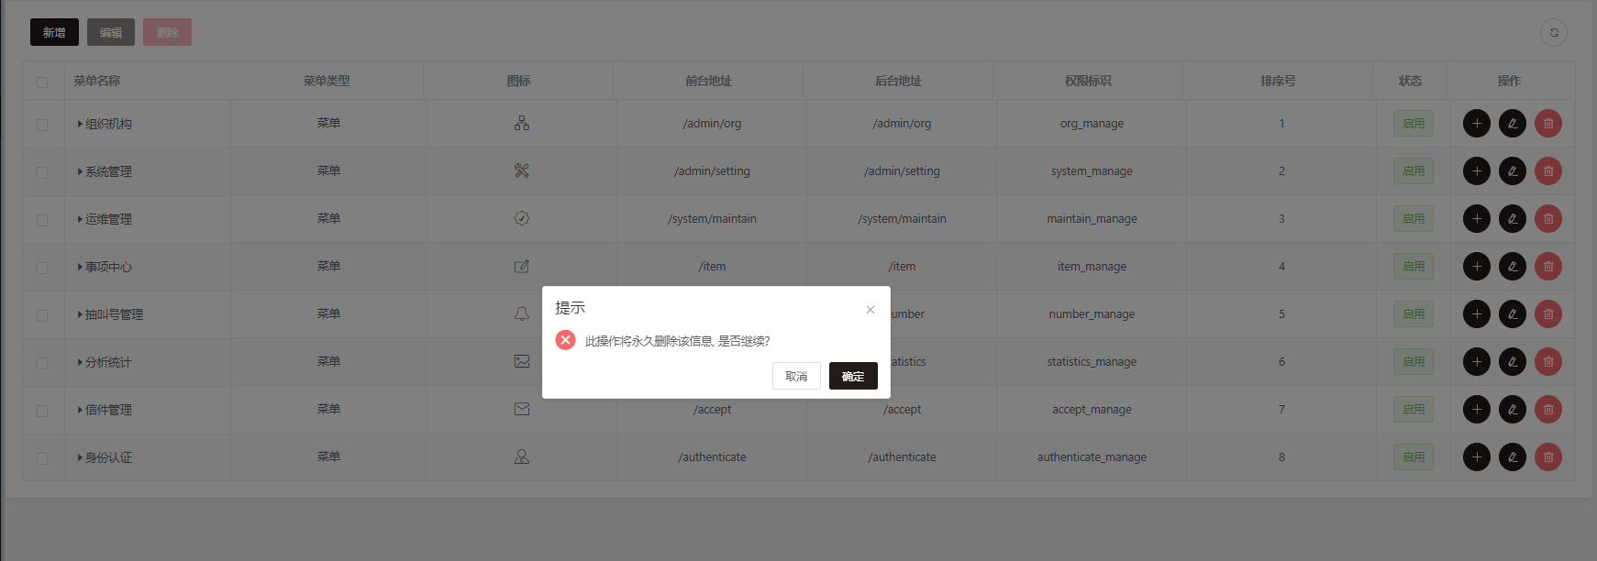

## 4.4角色管理

角色管理：为系统用户分配角色并对角色分配权限，可执行新增、编辑、删除、查询、关联等功能。

点击【组织机构】-【角色管理】进入角色管理菜单。

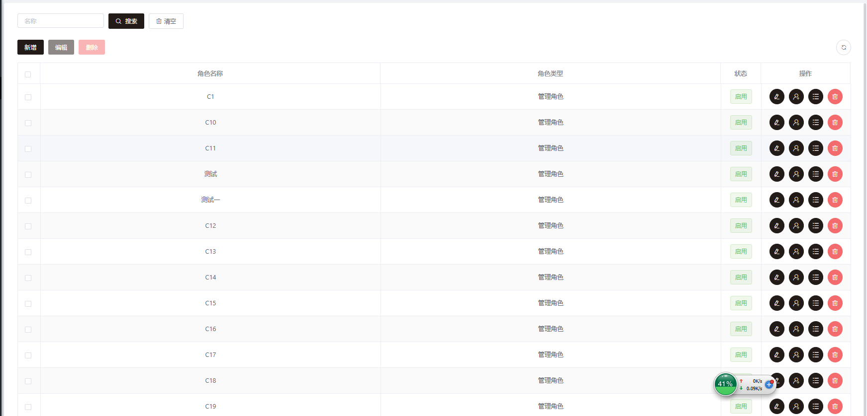

* 新增

点击【新增】进入角色新增界面。红*标识的字段都为必填项。

角色类型分为业务角色、管理角色、系统角色。

1. 业务角色用于控制各部门的模块使用权。
2. 系统角色用于控制客户管理、系统设置、工作中心模块的权限，一般为系统管理员分配系统角色，其中系统管理员权限不可修改。

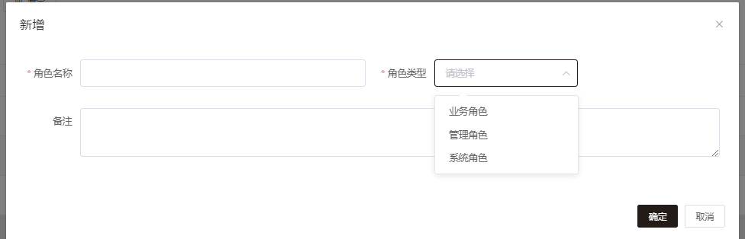

* 编辑

选择一条角色记录，点击【编辑】进入菜单编辑界面，也可以通过点击【编辑】图标按钮进入角色编辑界面。

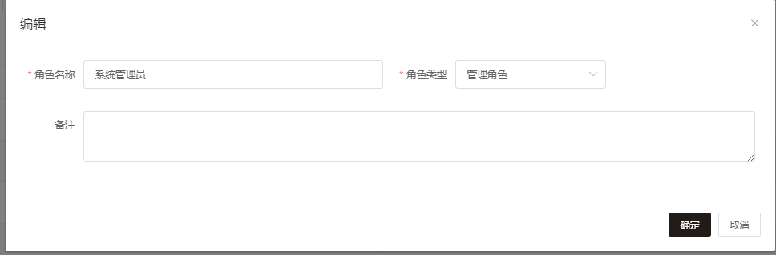

* 删除

选择一条角色记录，点击【删除】，弹出删除提示对话框。也可以通过点击【删除】图标按钮删除一条角色记录。【确定】删除则该角色删除成功，【取消】删除则该角色保留。

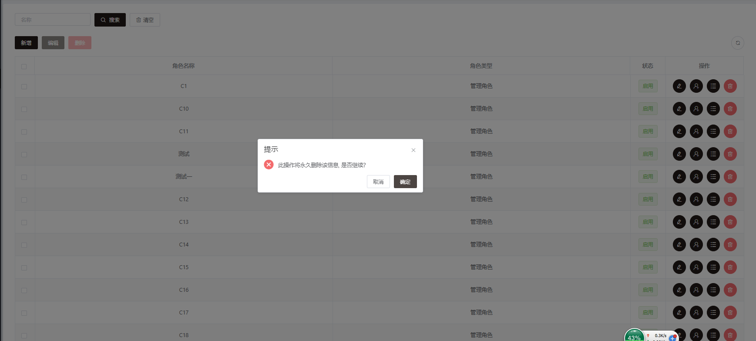

* 关联菜单

点击列表中角色后面的关联菜单按钮，能够为角色设置操作权限。菜单复选框勾选为选中状态，未勾选则没有被选中。

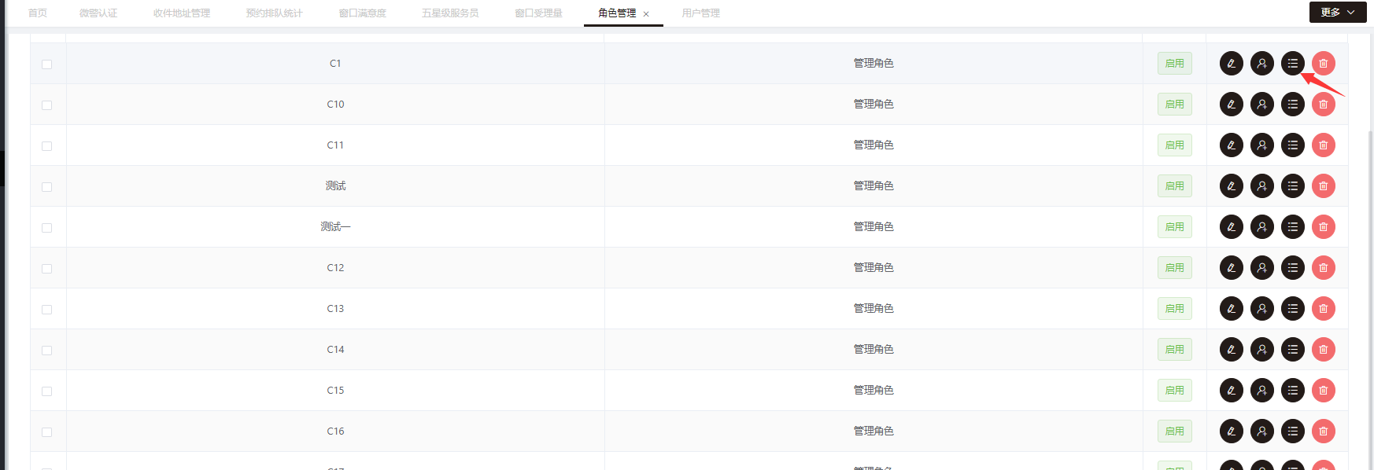

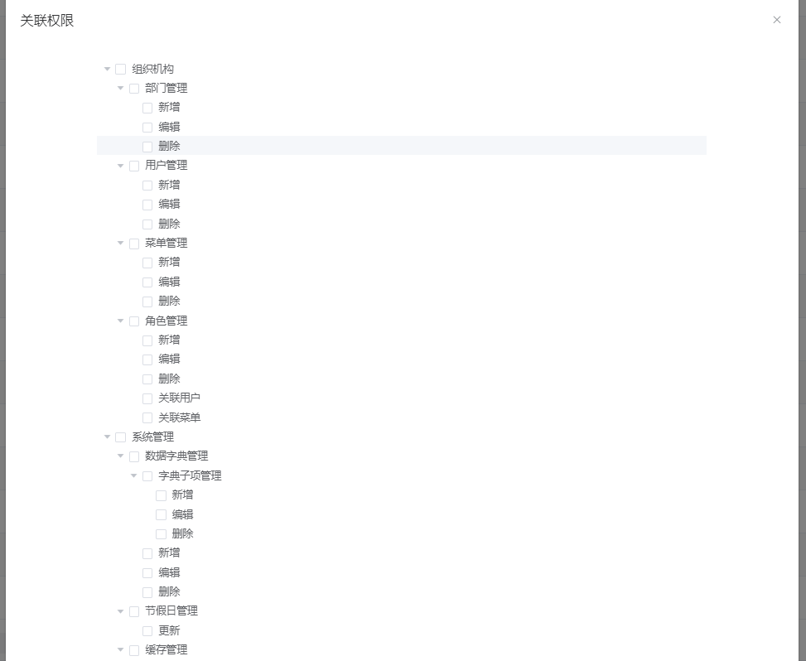

注：给用户设置操作权限时，需在创建用户后，指定用户对应的角色。这样，用户就会分配到一定的系统角色和业务角色。

* 关联用户

为用户分配角色，用户自动继承赋予角色的操作权限。

点击列表中角色后面的关联用户按钮，首次为角色关联一个或多个用户。选择需要关联的用户【确定】即可关联成功。点击【取消】时则没有关联。

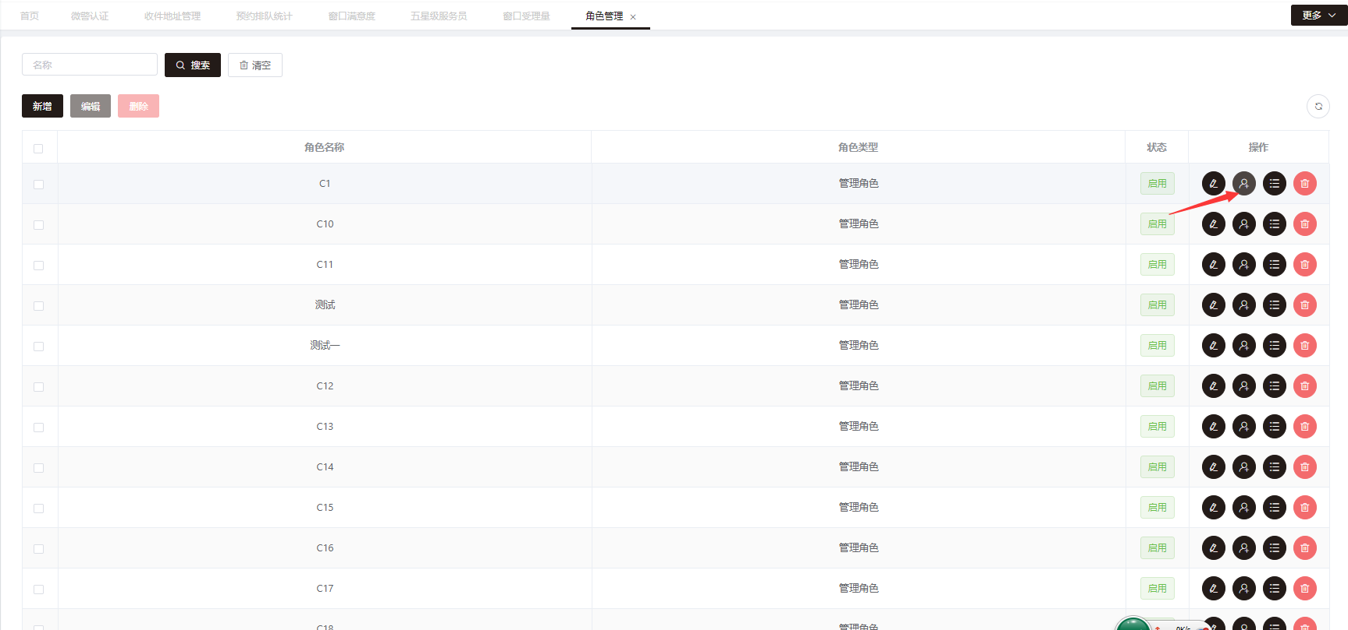

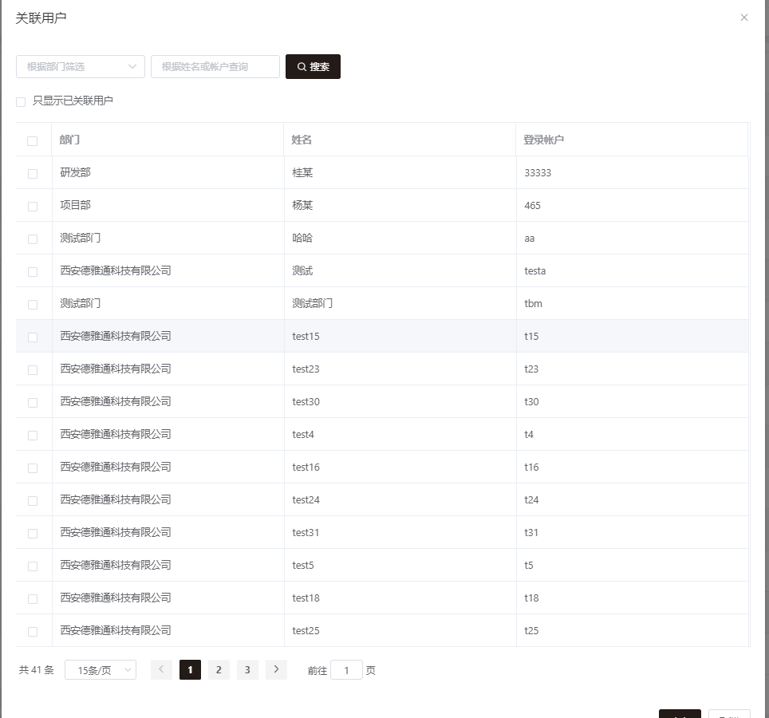

再次打开关联用户界面时，界面只显示该角色已关联的用户。若想删除已关联的用户，只需去掉前面复选框的对勾点击确定即可。

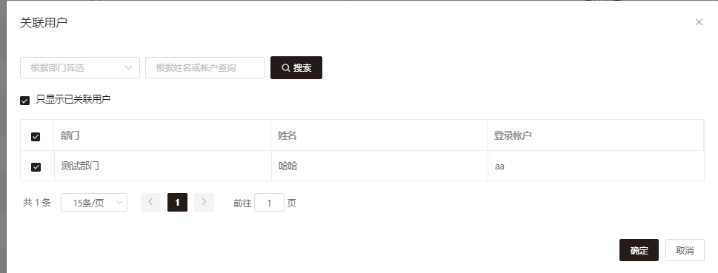

【只显示已关联用户】复选框可以在所有候选用户和已关联的用户之间进行切换。

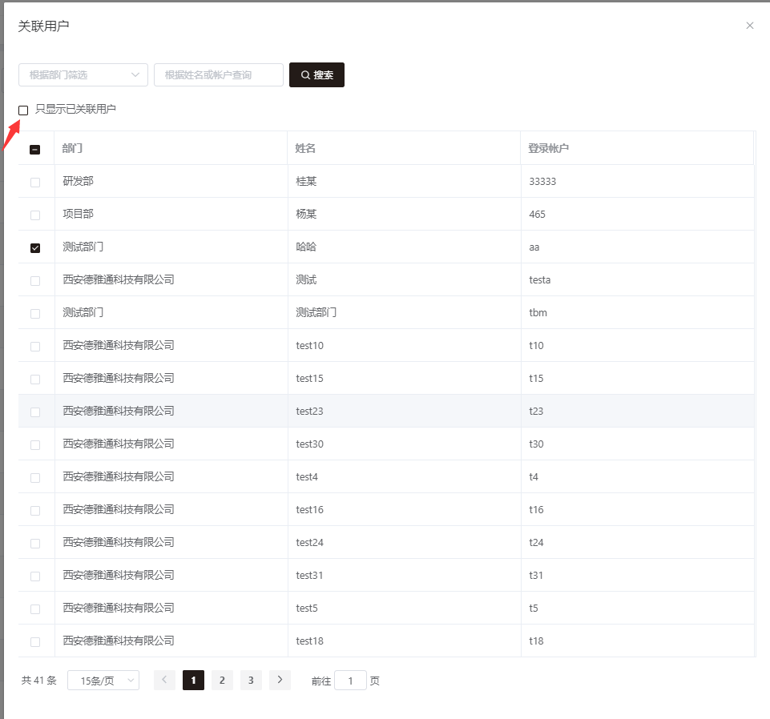

【搜索】框可以使用关键字搜索定位到要关联的部门或用户。

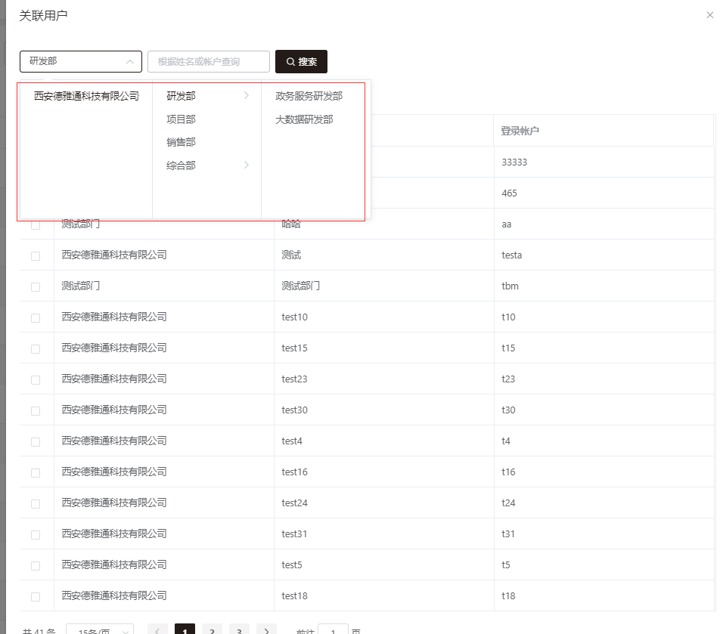

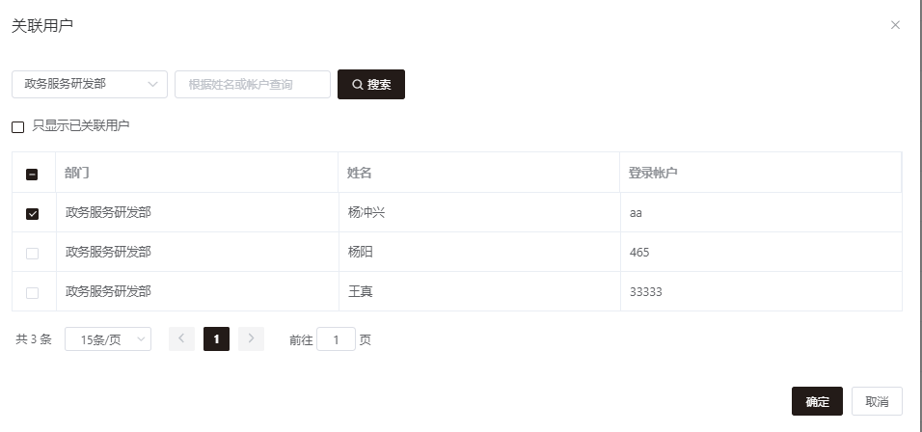

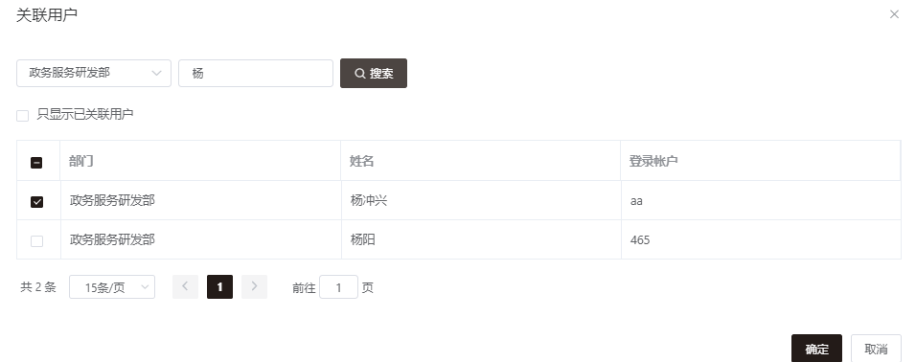

# 系统管理

包含数据字典管理、节假日管理、缓存管理、日志管理等四个二级菜单功能。 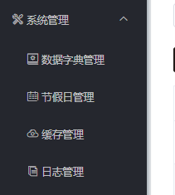

## 5.1.数据字典管理

数据字典管理：对字典进行新增、编辑、删除、及为字典添加、修改、删除子项目等功能。点击【系统管理】-【数据字典管理】，进入数据字典管理界面。

* 新增

点击【新增】进入数据字典新增界面。红*标识的字段都为必填项。

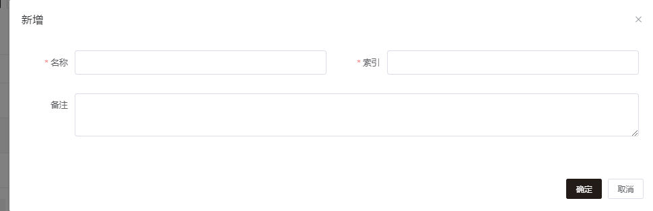

* 编辑：

选择一条数据字典记录，点击【编辑】进入字典编辑界面，也可以通过点击【编辑】图标按钮进入字典编辑界面。

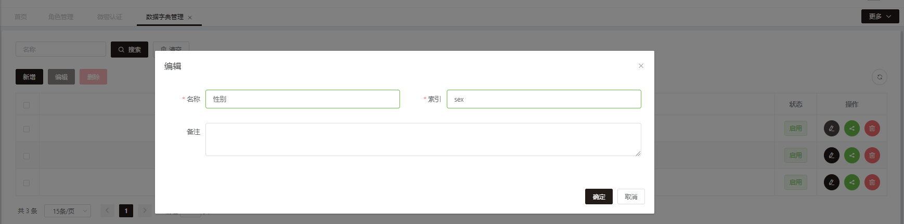

* 删除：

选择一条字典记录，点击【删除】，弹出删除提示对话框。也可以通过点击【删除】图标按钮删除一条数据字典。【确定】删除则该字典除成功，【取消】删除则该字典保留。

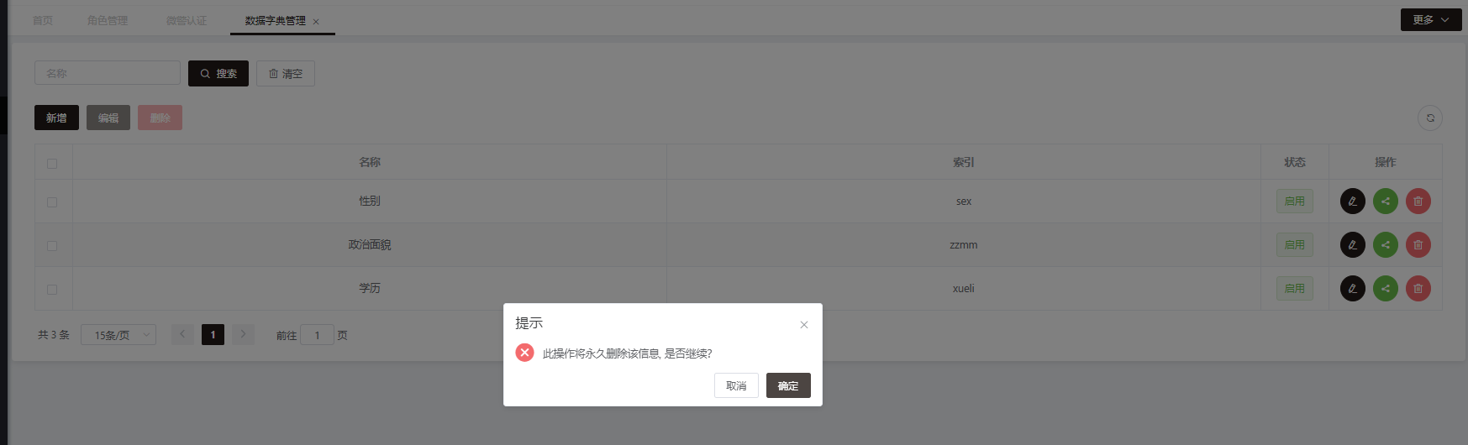

* 子项目：

为字典增加、编辑、删除子项目等功能。新增的子项目可以设置状态为可编辑状态或不可编辑状态。

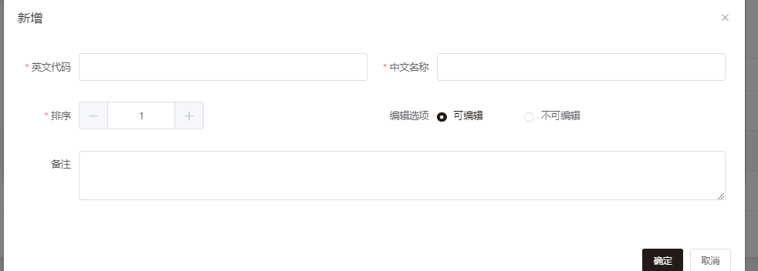

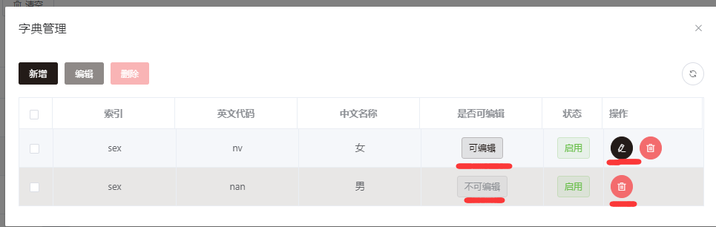

编辑字典子项目时必须选择则要编辑的子项目或者直接点击子项目后面的【编辑】图标按钮，进入子项目的编辑窗口

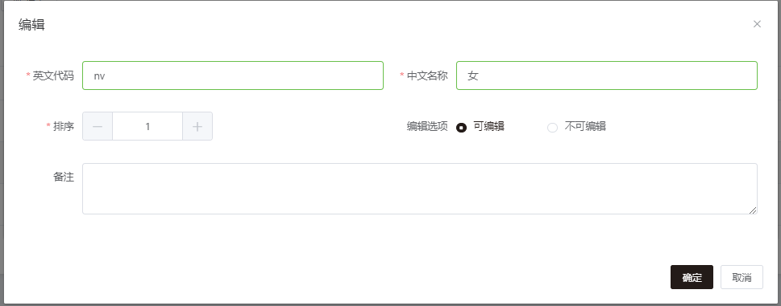

* 搜索

在搜索框中输入字典名称关键字，点击搜索。工作区返回关键字匹配结果。若没有匹配到结果则返回返回暂无数据。清除按钮是一键式清空搜索框内所有内容

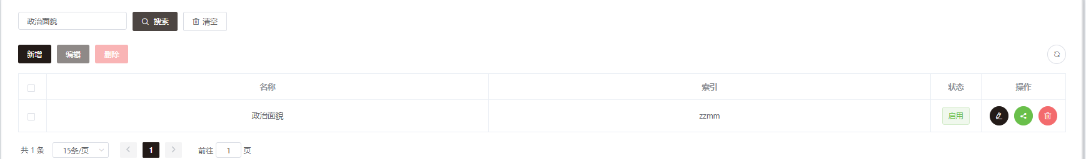



## 5.2.节假日管理

节假日管理：对节假日等特殊日期标记保存等功能。点击【系统管理】-【节假日管理】进入节假日管理界面

* 查询

在搜索下拉框中选择要显示的年份查询

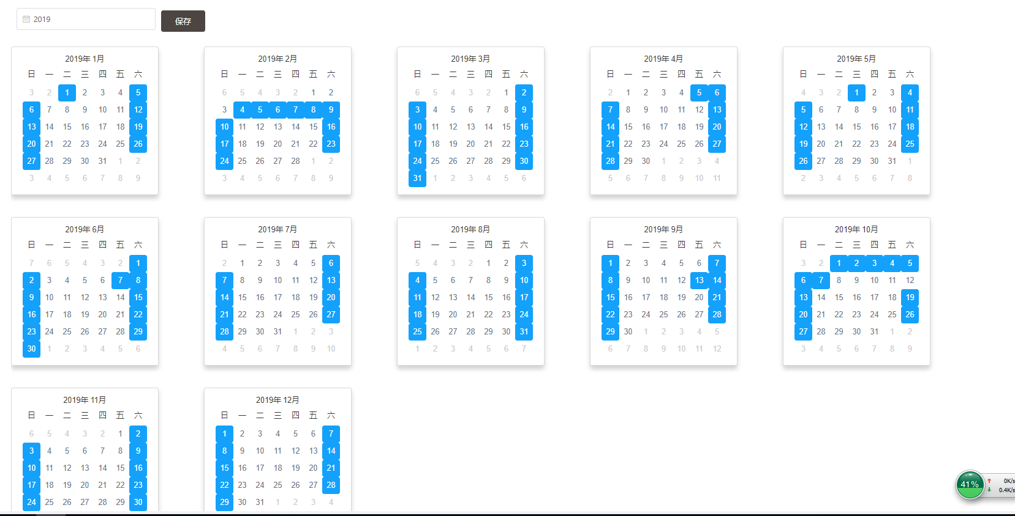

* 保存

鼠标点击日期则呈现蓝色选中状态。点击保存即可成功保存结果。

## 5.3.缓存管理

缓存管理：对系统的缓存进行管理，可进行搜索、删除、清空等操作。

点击【系统管理】-【缓存管理】，进入缓存管理界面

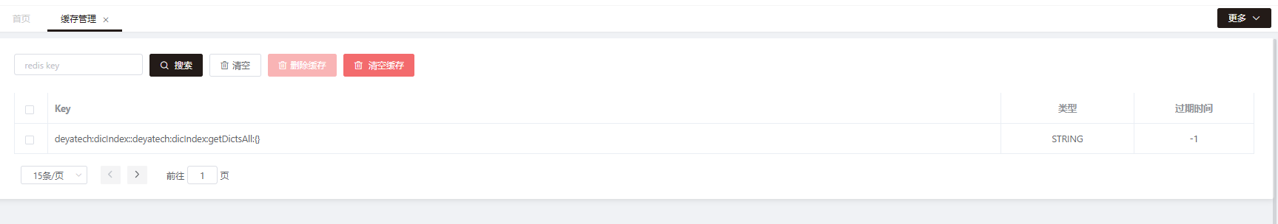

点击【清空缓存】，系统缓存被清空。

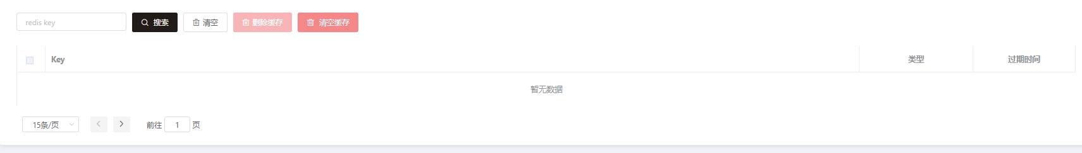

## 5.3.日志管理

日志管理：记录后台log日志，方便查看错误的操作。可以执行开启或关闭操作

点击【系统管理】-【日志管理】，进入日志管理界面。

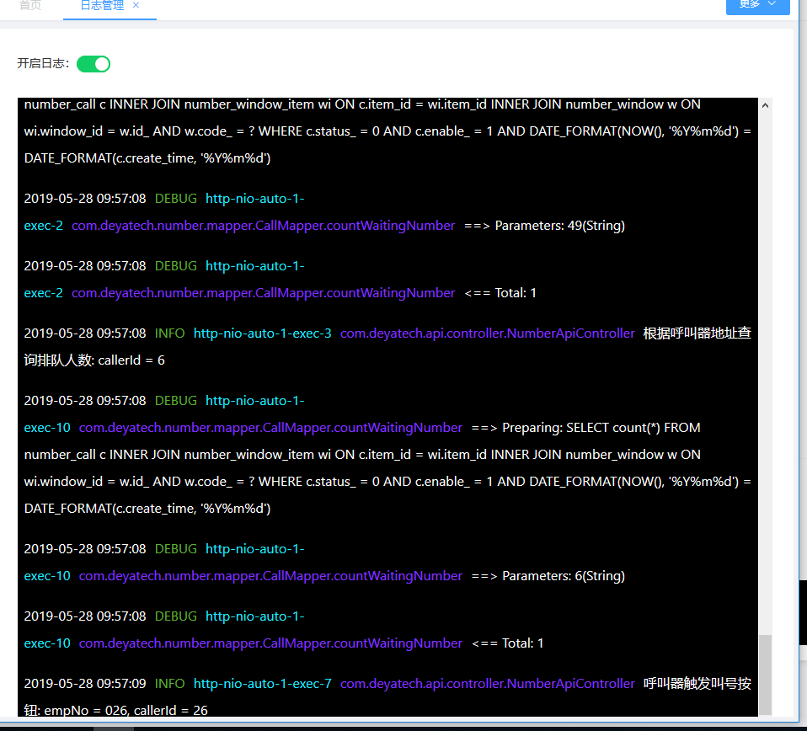

# 事项中心

包含事项管理和分类管理两个二级菜单功能。

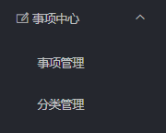

## 6.1事项管理

事项管理：对事项进行新增、编辑、删除、搜索及预约配置等操作。

点击【事项中心】-【事项管理】，进入事项管理界面。

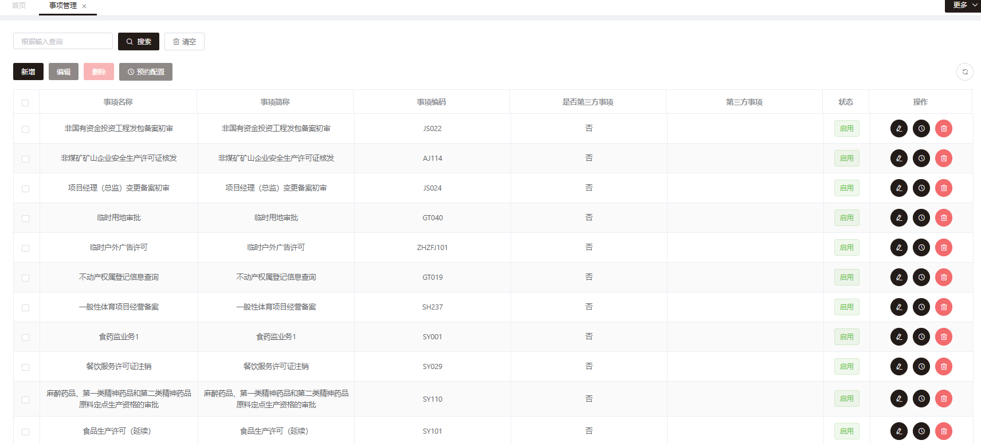

* 新增

点击【新增】，进入新增事项窗口。

红*标识的字段为 必填项，输入事项名称、简称、编码及是否第三方开关等内容，点击【确定】即可成功新增一个事项。

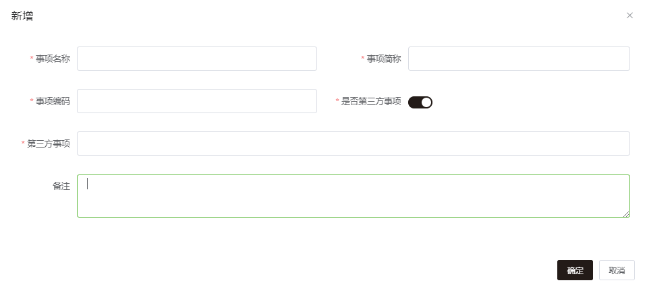

* 编辑

选择一个事项，点击【编辑】进入事项编辑界面，也可以通过点击【编辑】图标按钮进入字典编辑界面。

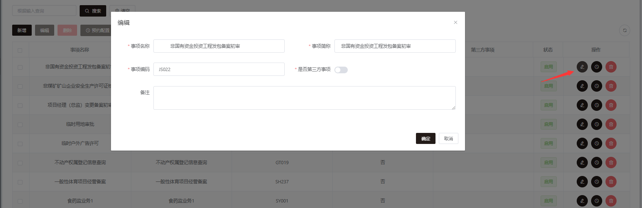

* 删除

选择想要删除的事项，点击【删除】，弹出删除提示对话框。也可以通过点击【删除】图标按钮删除一个事项。【确定】删除则删除成功，【取消】删除则事项保留。

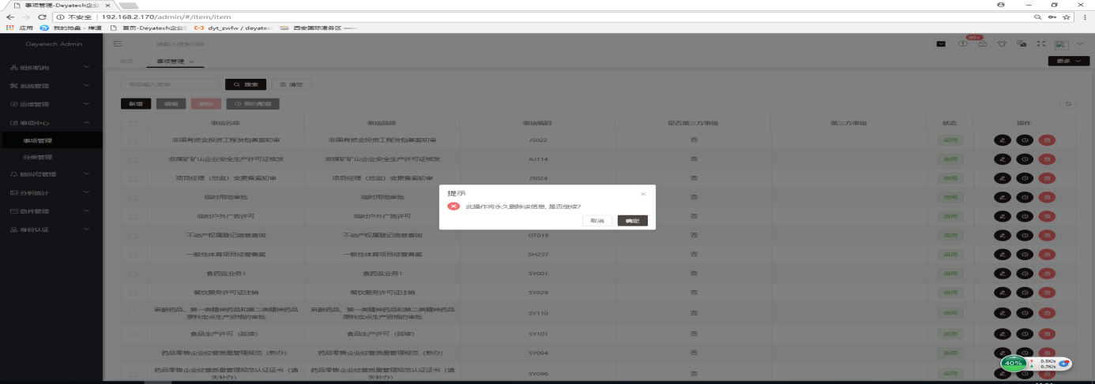

* 搜索

在搜索框中输入事项名称或编码关键字，点击搜索。工作区返回关键字匹配结果。若没有匹配到结果则返回返回暂无数据。清除按钮是一键式清空搜索框内所有内容

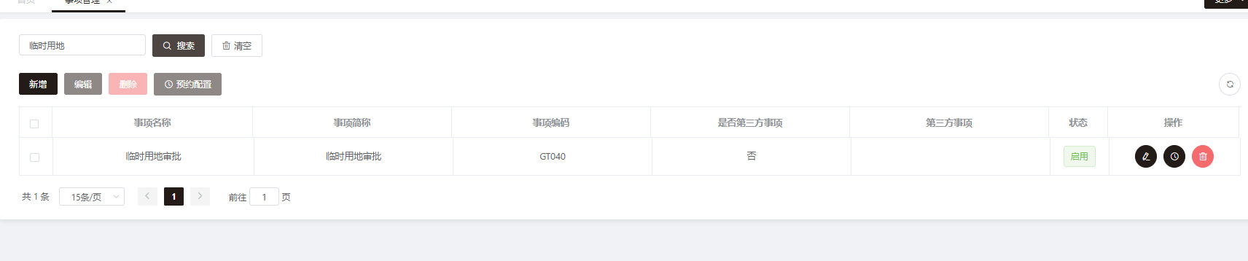

* 预约配置

配置之前需要在【抽叫号管理】-【预约时间管理】中添加要预约的时间段。

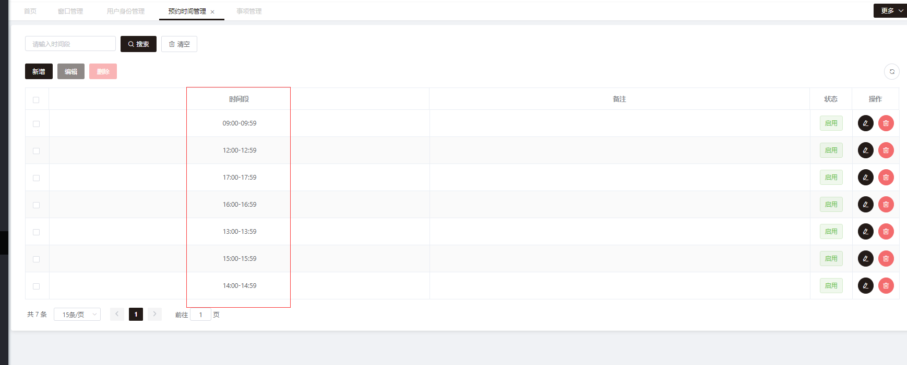

选择要预约的事项，点击【预约配置】按钮进入事项预约配置界面

可为事项配置某个时间段的预约天数或人数等。

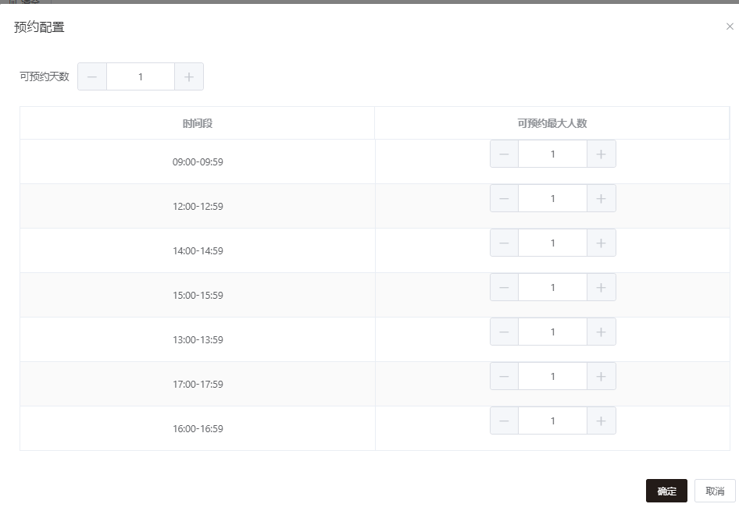

## 6.2分类管理

分类管理：对所有事项进行分类管理，可进行新增、编辑、删除分类及为事项分类关联事项等操作。

点击【事项中心】-【分类管理】进入分类管理界面

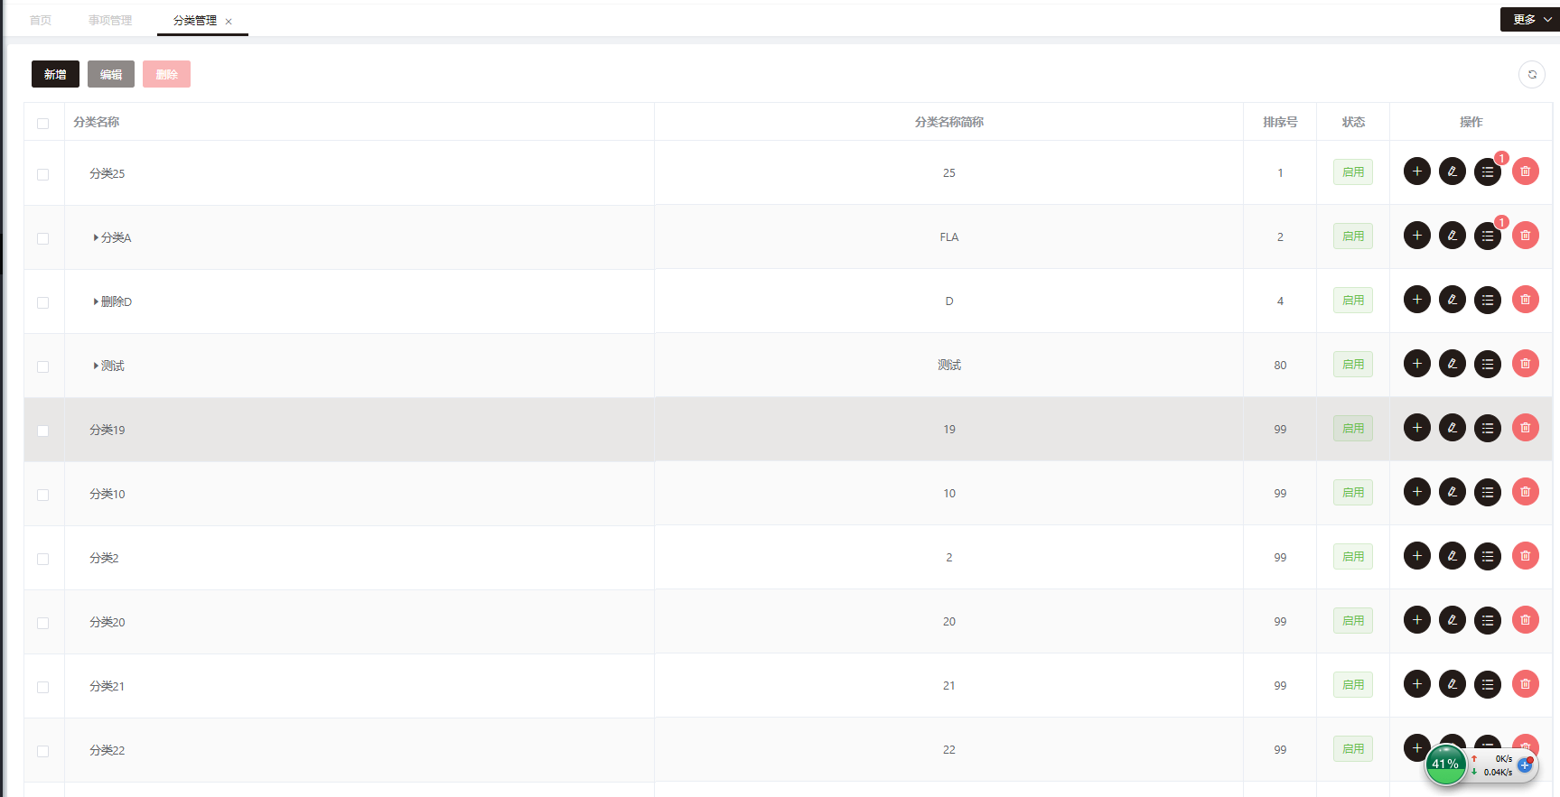

* 新增

点击【新增】，进入新增分类窗口。也可以通过点击【+】进入新增窗口。

红*标识的字段为 必填项。不选择上级，默认为根分类。输入分类名称、简称及排序等点击【确定】可以新增一个事项分类。分类列表在工作区以树状层级结构显示。

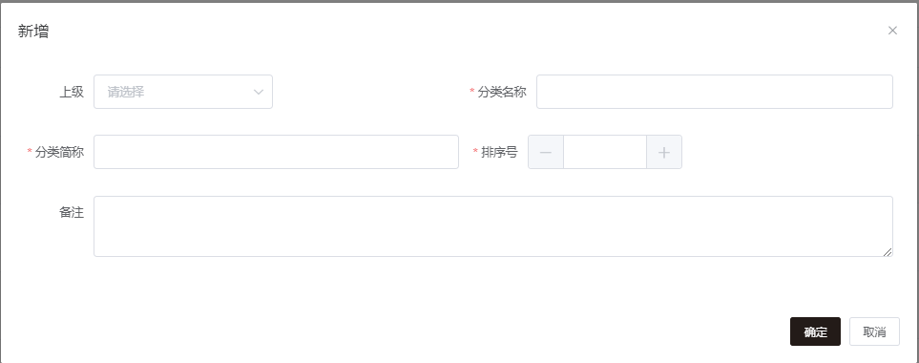

* 编辑

选择一个分类，点击【编辑】进入事项编辑界面，也可以通过点击【编辑】图标按钮进入事项编辑界面。

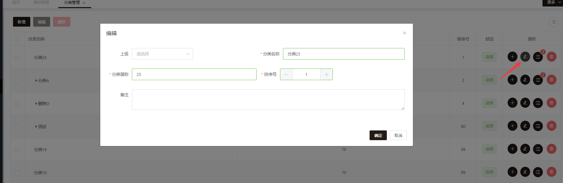

* 关联事项

点击事项分类后面的关联事项按钮，进入关联事项窗口。首次为分类关联一个或多个事项，选择需要关联的事项【确定】即可关联成功。点击【取消】时则没有关联。

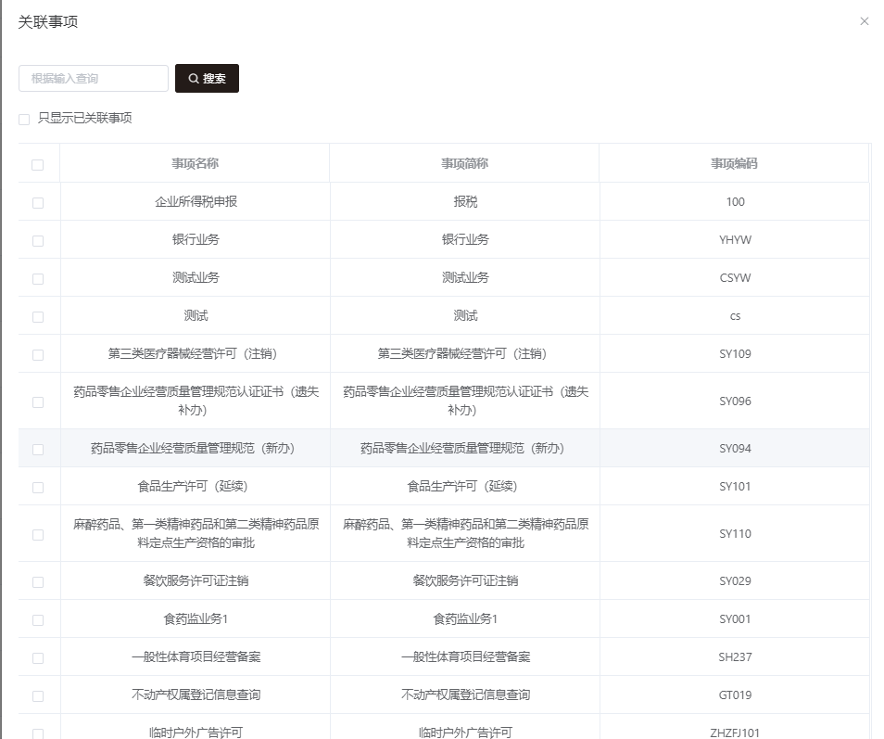

再次打开关联事项界面时，界面只显示该分类已关联的事项。若想删除已关联的事项，只需去掉前面复选框的对勾点击确定即可，这里仅仅是删除了分类与事项之间的关联，而并不是把事项从事项库里删除。。

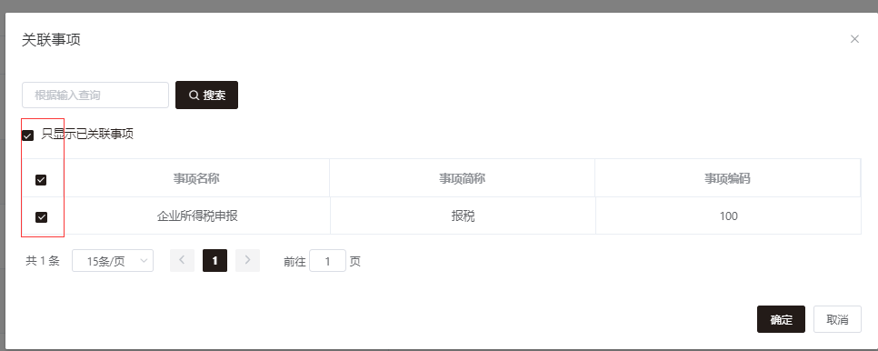

【只显示已关联事项】复选框可以在所有候选事项和已关联的事项之间进行切换。

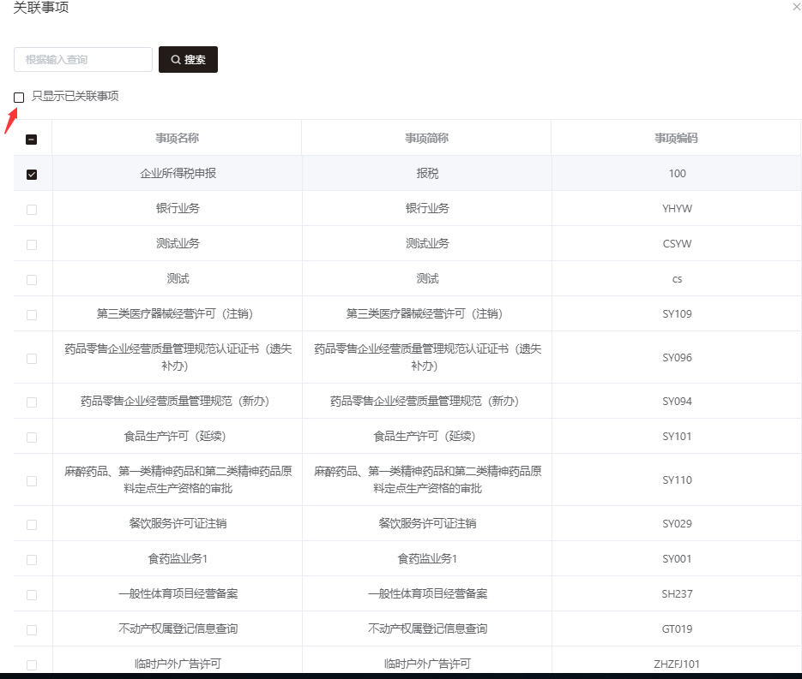

【搜索】框可以使用关键字搜索定位到要关联的事项。

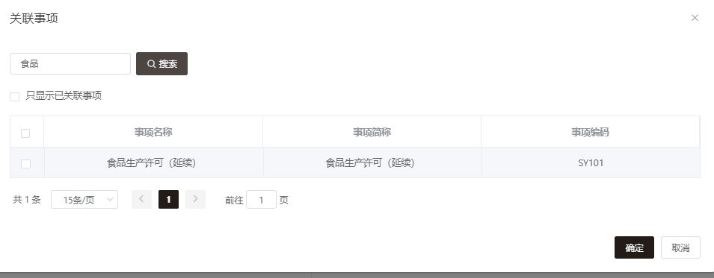

* 删除

选择想要删除的事项分类，点击【删除】，弹出删除提示对话框。也可以通过点击【删除】图标按钮删除一个事项。【确定】删除则删除成功，【取消】删除则该事项分类保留。

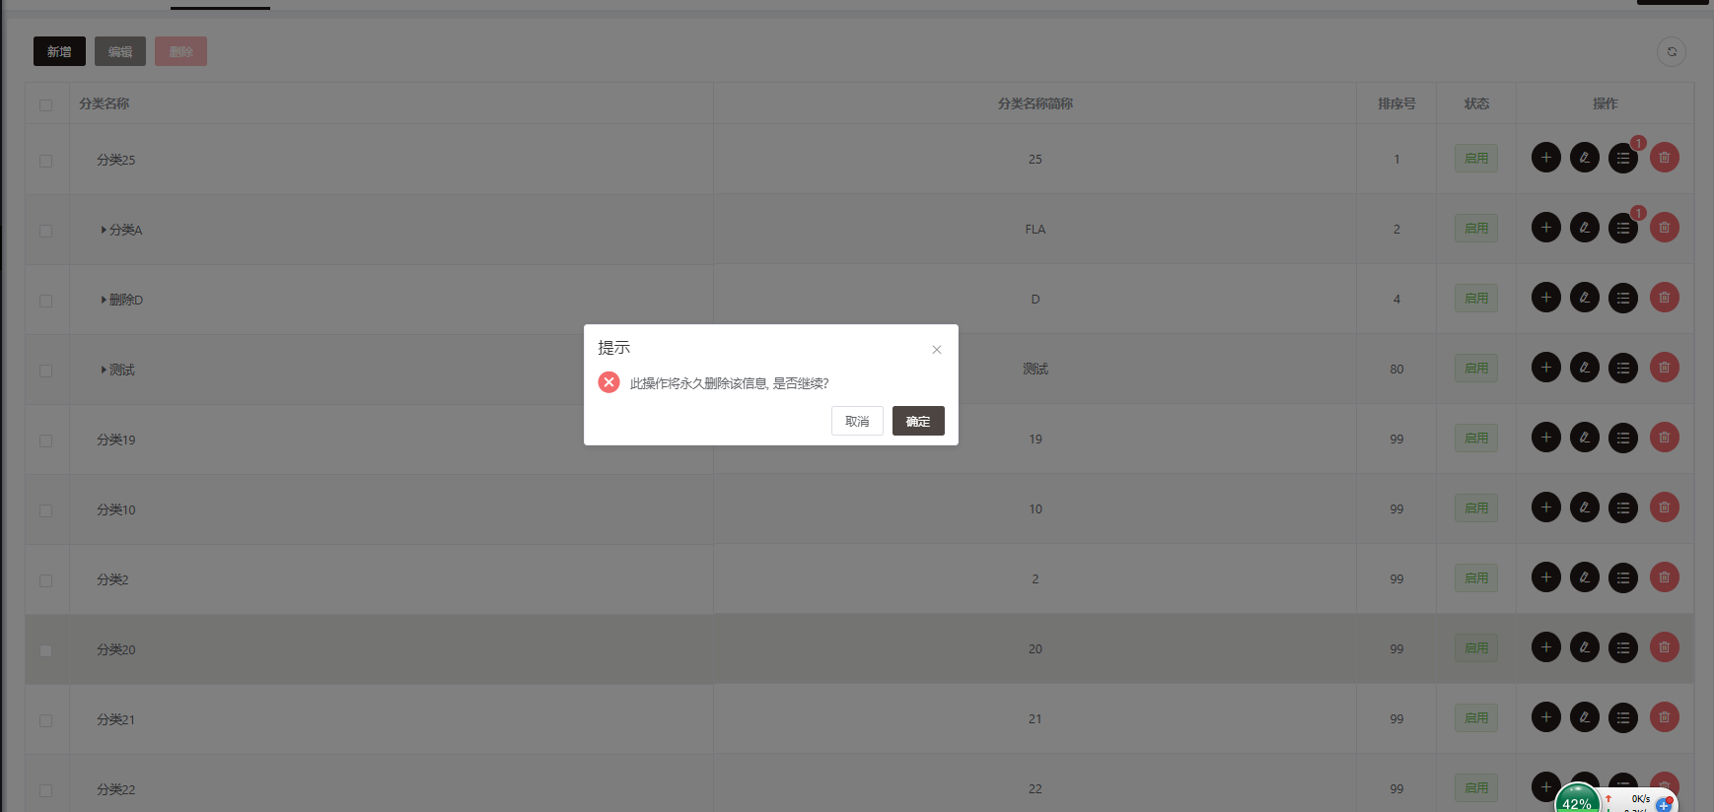

# 抽叫号管理

包含窗口管理、用户身份管理、号段管理、抽号信息查询、预约时间管理、窗口办件管理等6个二级菜单。

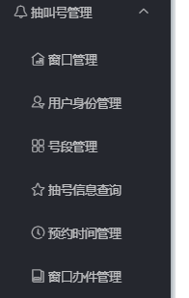

## 7.1窗口管理

对政务大厅办事窗口的管理。可对窗口进行新增、修改、删除、搜索及关联用户、关联事项等操作。

点击【抽叫号管理】-【窗口管理】进入窗口管理界面。

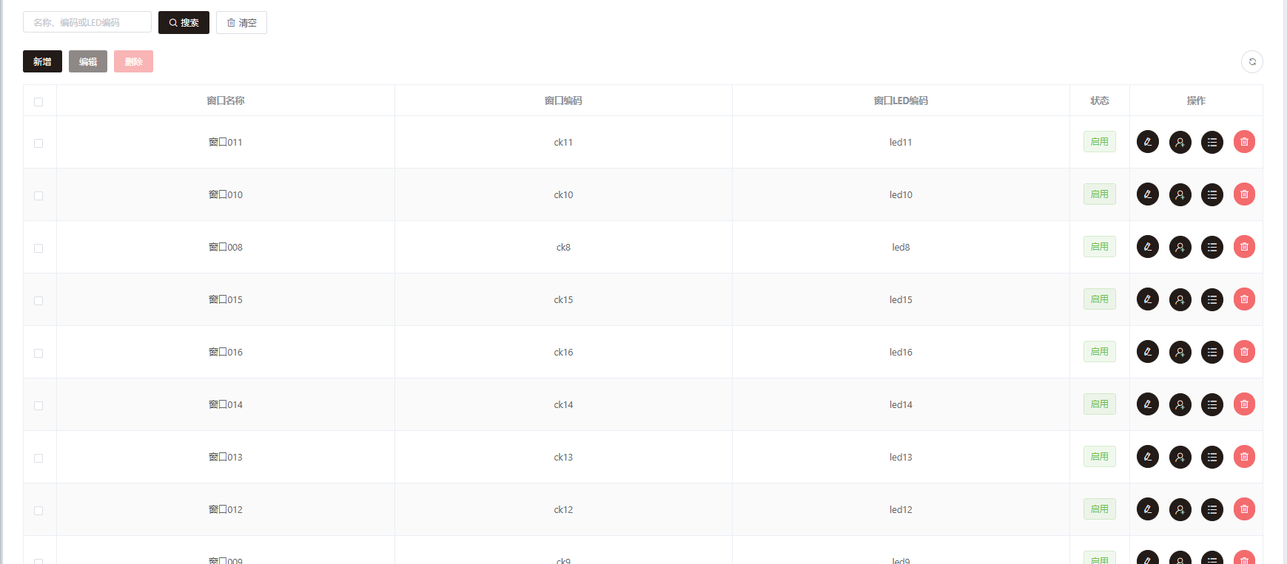

* 新增

点击【新增】，进入新增窗口。红*标识的字段为 必填项。

输入窗口名称、编码及LED显示屏，【确定】后就成功新增了一个窗口

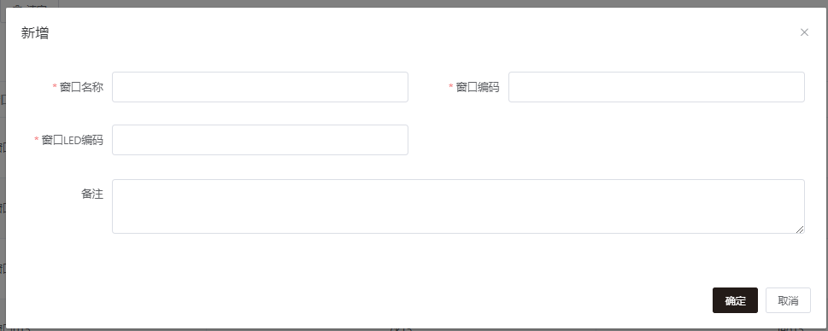

* 编辑

选择一个窗口，点击【编辑】进入窗口编辑界面，也可以通过点击【编辑】图标按钮进入窗口编辑界面。

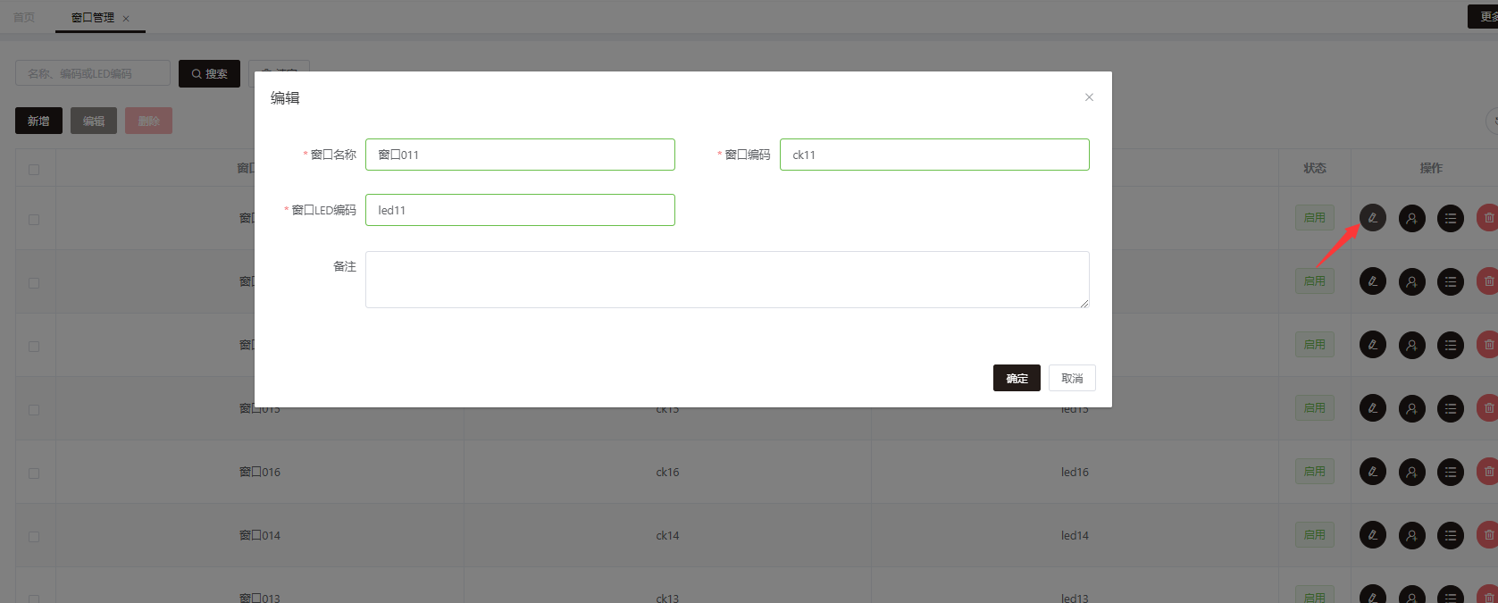

* 删除

选择想要删除的窗口，点击【删除】，弹出删除提示对话框。也可以通过点击【删除】图标按钮删除一个事项。【确定】删除则删除成功，【取消】删除则窗口保留。

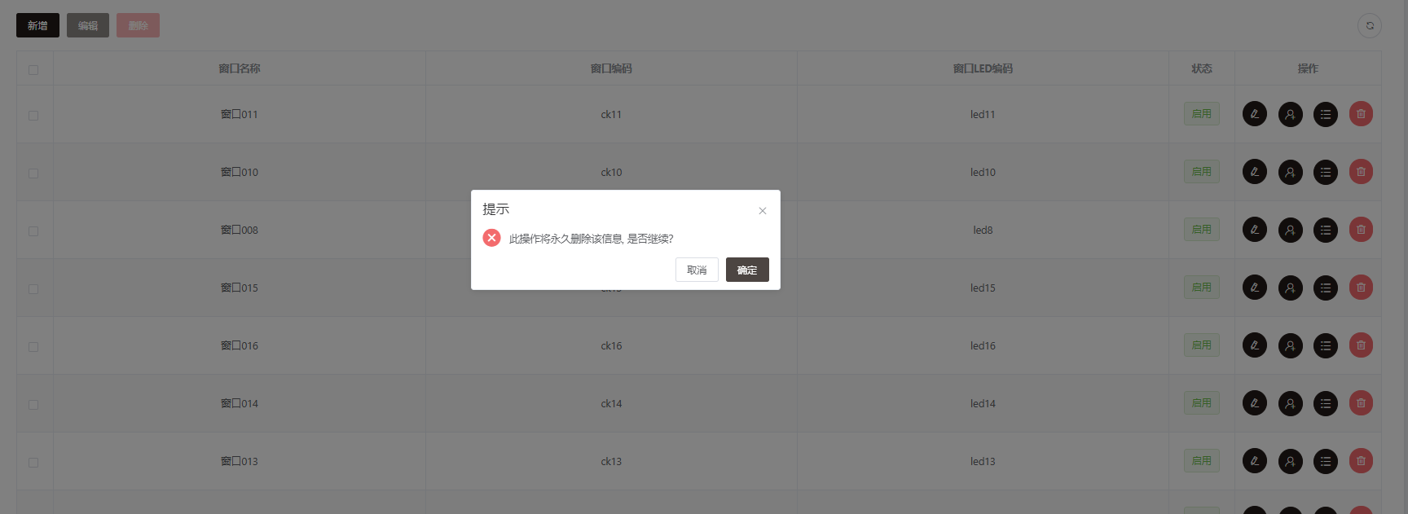

* 搜索

在搜索框中输入窗口名称或编码关键字，点击搜索。工作区返回关键字匹配结果。若没有匹配到结果则返回返回暂无数据。

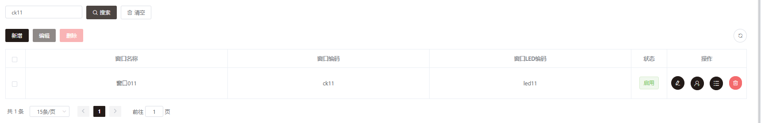

* 关联用户

将办事窗口关联到系统用户。

点击列表中窗口后面的关联用户按钮，首次为窗口关联一个或多个用户。选择需要关联的用户【确定】即可关联成功。点击【取消】时则没有关联。

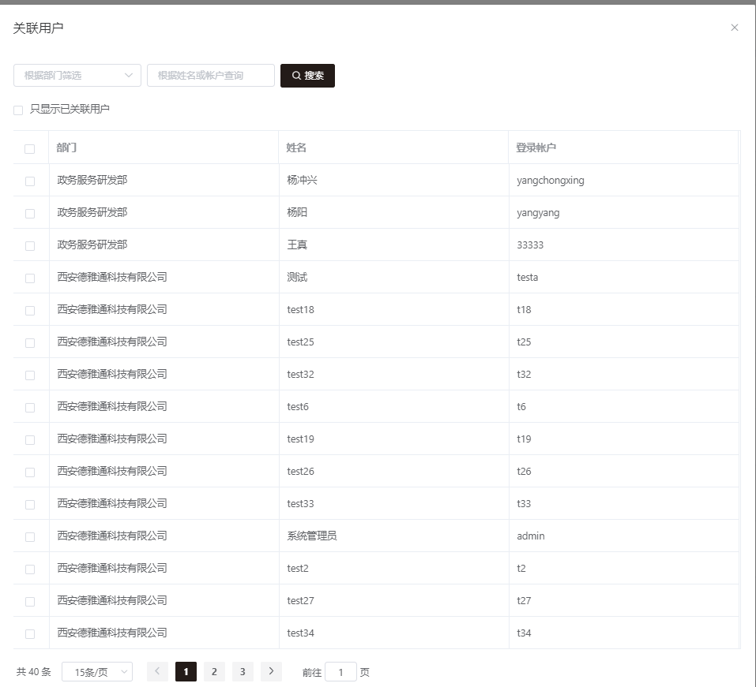

再次打开关联用户界面时，界面只显示该窗口已关联的用户。若想删除已关联的用户，只需去掉前面复选框的对勾点击确定即可。

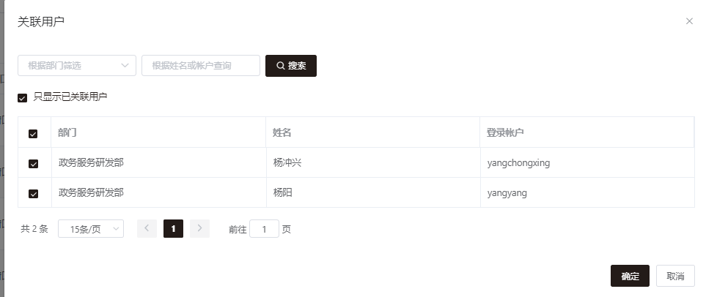

【只显示已关联用户】复选框可以在所有候选用户和已关联的用户之间进行切换。

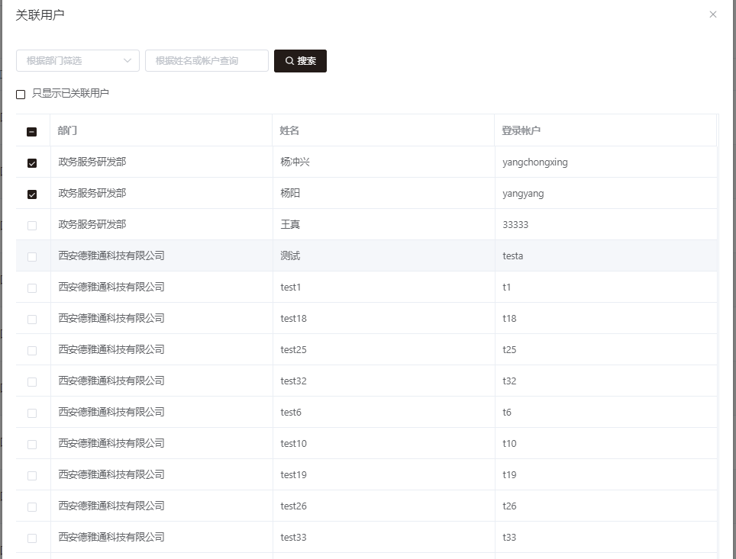

【搜索】框可以使用关键字搜索定位到要关联的部门或用户。

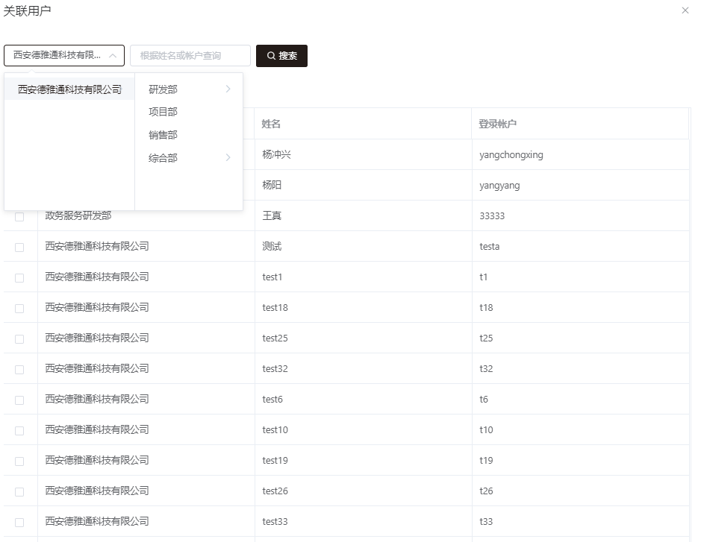

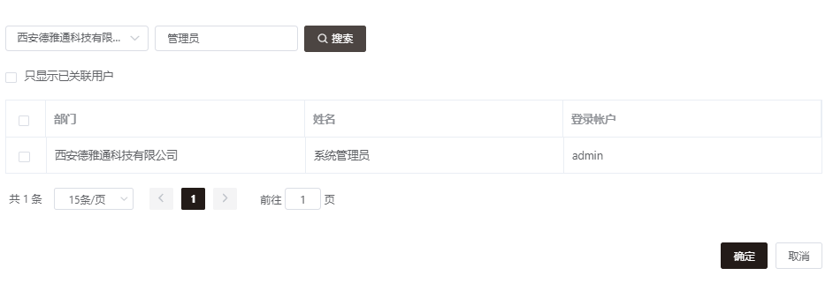

* 关联事项

为窗口关联受理的具体事项。点击窗口后面的关联事项按钮，进入关联事项窗口。可以为窗口关联一个或多个事项。想要删除事项时，去掉复选框前面的对勾即可。

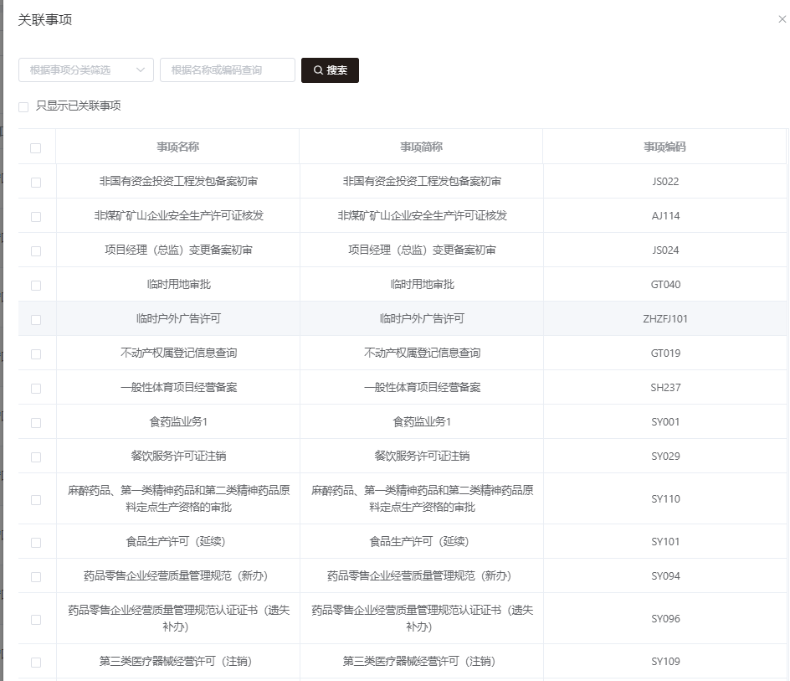

通过搜索事项分类或事项名称等关键字可缩小范围选择关联的事项

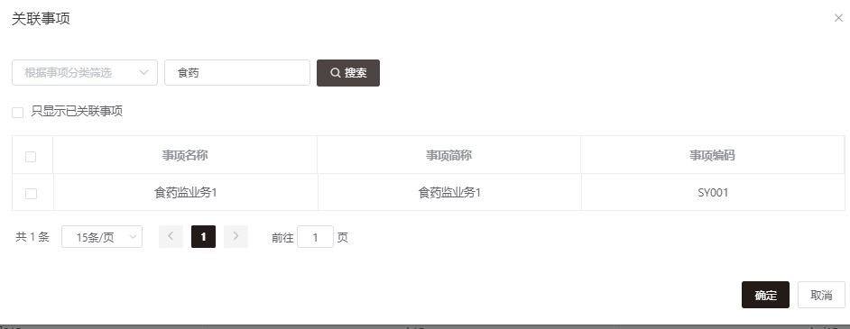

## 7.2用户身份管理

对客户身份进行管理：新增用户身份、并可进行编辑、删除、搜索等操作。

点击【抽叫号管理】-【用户身份管理】，进入用户身份管理界面。

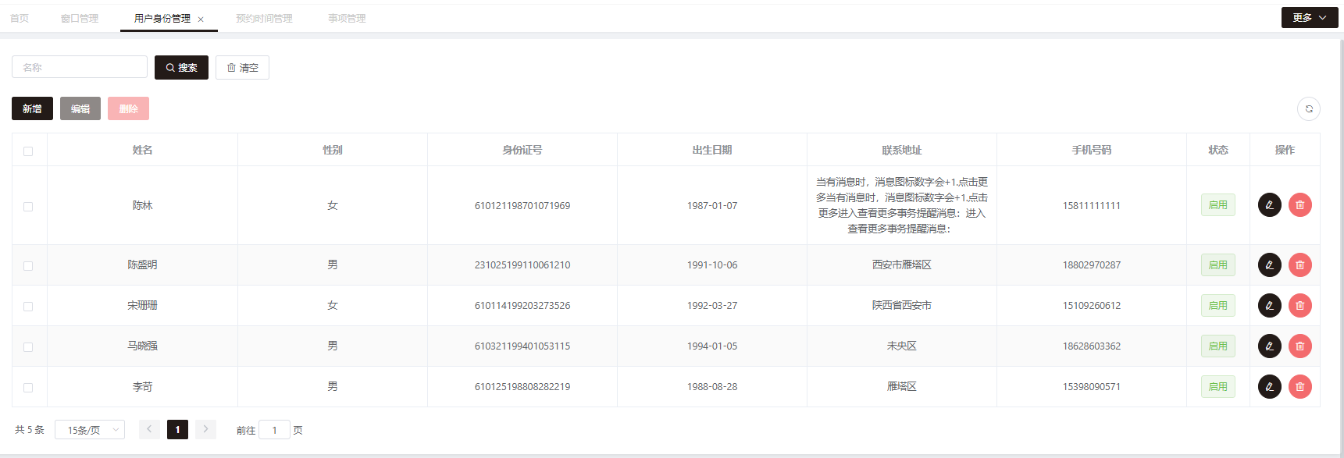

* 新增：

点击【新增】，进入新增用户身份窗口。红*标识的字段为 必填项。

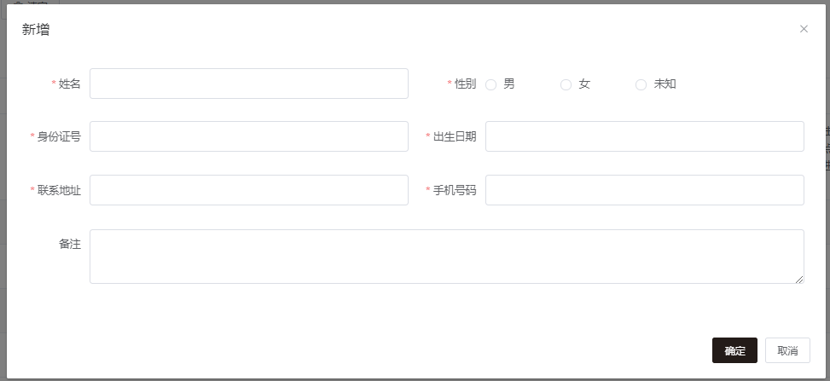

* 编辑：

选择一个用户，点击【编辑】进入用户身份编辑界面，也可以通过点击【编辑】图标按钮进入编辑界面。

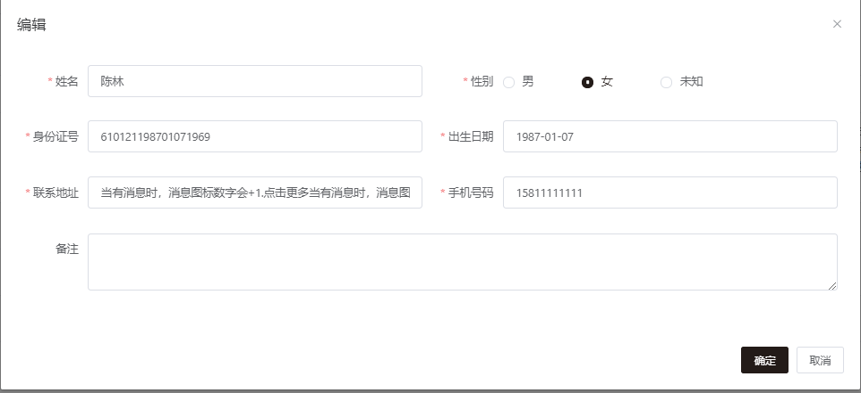

* 删除：

选择想要删除的用户，点击【删除】，弹出删除提示对话框。也可以通过点击【删除】图标按钮删除一个用户。【确定】删除则该用户除成功，【取消】删除则该字典保留。

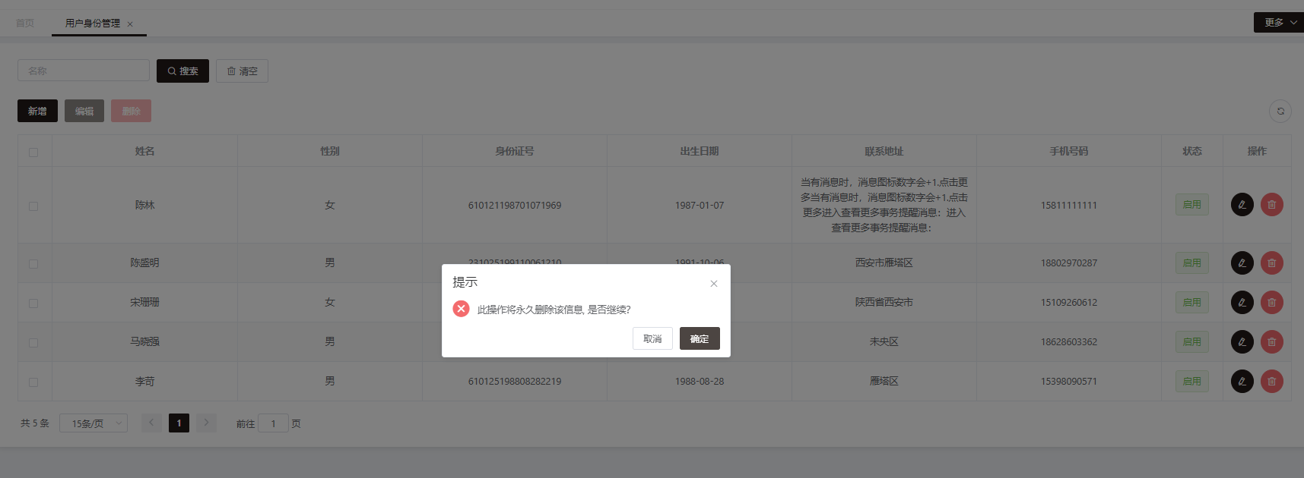

* 搜索：

在搜索框中输入用户姓名或身份证号码关键字，点击搜索。工作区返回关键字匹配结果。若没有匹配到结果则返回返回暂无数据。

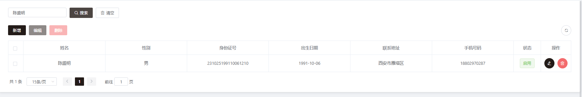

## 7.3号段管理

对各类业务的号段进行管理，可进行新增、编辑、删除、搜索及关联事项等功能。

点击【抽叫号管理】-【号段管理】进入号段管理界面。

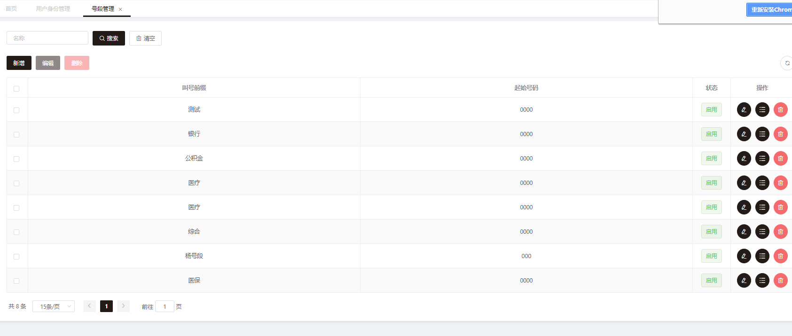

* 新增

点击【新增】，进入新增号段界面。红*标识的字段为 必填项。

输入叫号前缀和起始号段，点击【确定】，即可成功新增一个号段

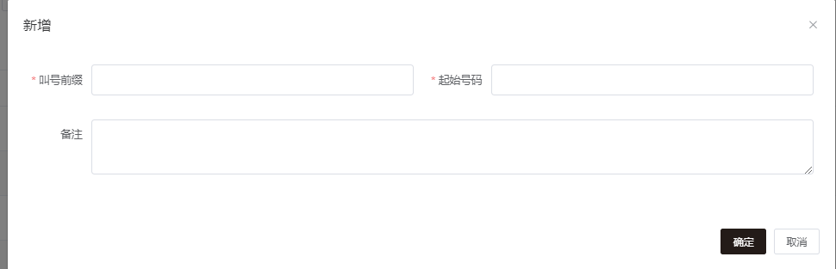

* 编辑

选择一个号段，点击【编辑】进入用户身份编辑界面，也可以通过点击【编辑】图标按钮进入编辑界面。

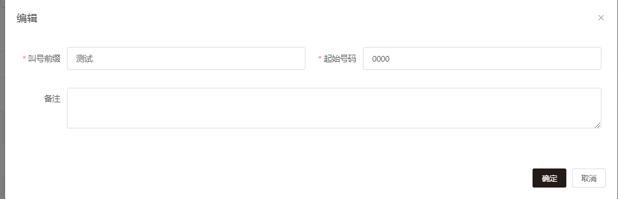

* 删除

选择想要删除的号段，点击【删除】，弹出删除提示对话框。也可以通过点击【删除】图标按钮删除一个号段。【确定】删除则删除成功，【取消】删除则该号段保留。

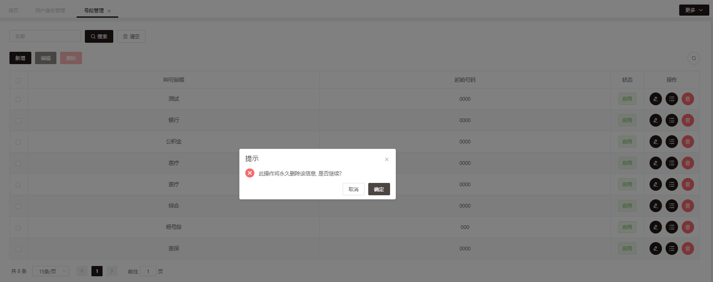

* 搜索

在搜索框中输入号段名称，点击搜索。工作区返回关键字匹配结果。若没有匹配到结果则返回返回暂无数据。

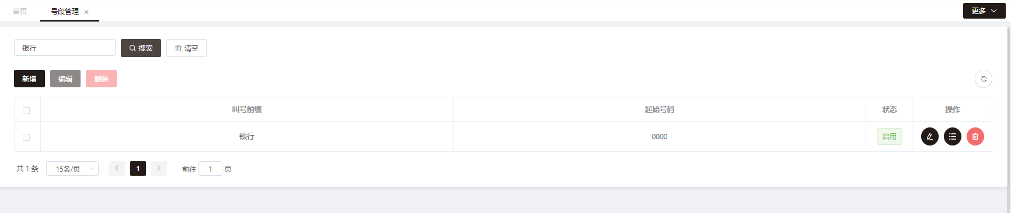

* 关联事项

为各个号段关联事项。点击号段后面的关联事项按钮，进入关联事项窗口。可以为号段关联一个或多个事项。想要删除事项时，去掉复选框前面的对勾即可。

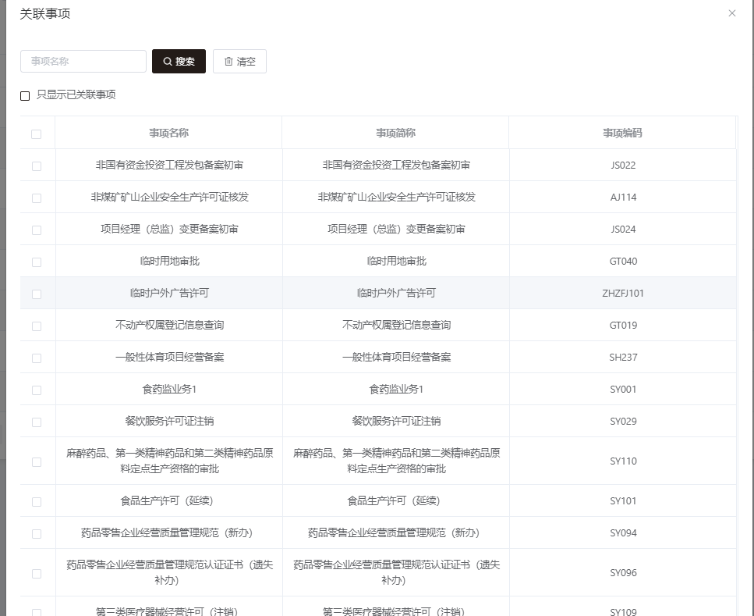

【只显示已关联的事项】复选框可以在所有候选事项和已关联的事项中切换

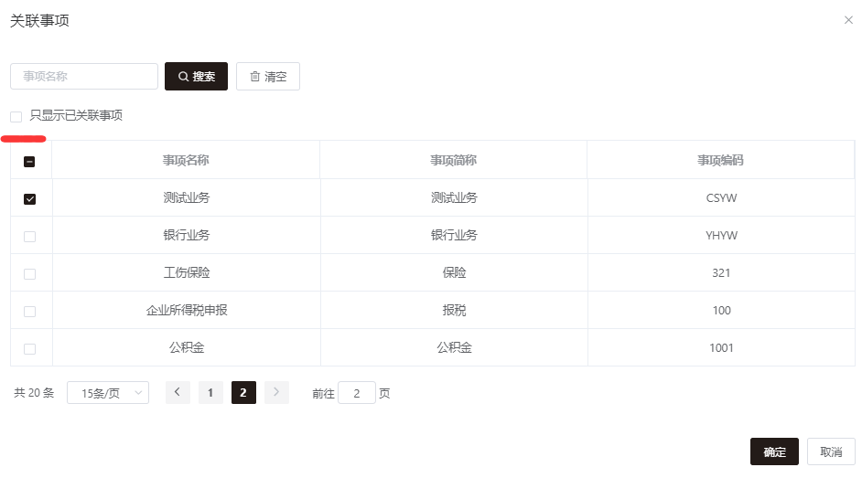

【搜索】框中输入事项名称关键字可以搜索到需要关联的事项。

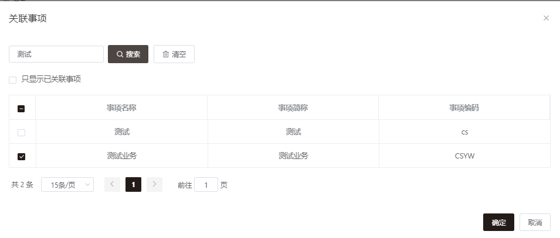

## 7.4抽号信息查询

查询具体事项或窗口，在某个时间段内的抽号信息（抽号号码、抽号时间、事项、窗口、是否叫号、叫号时间、等待时长、评分）等。

点击【抽叫号管理】-【抽叫号信息查询】，进入抽叫号信息查询界面。

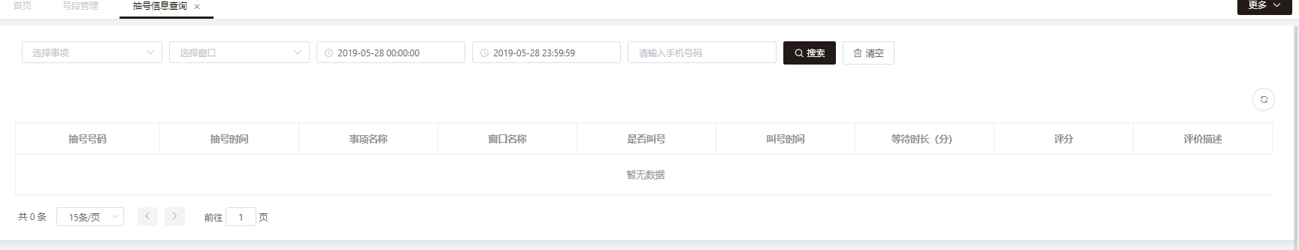

* 根据窗口查询抽号信息

在窗口下拉框中选择一个窗口，点击搜索

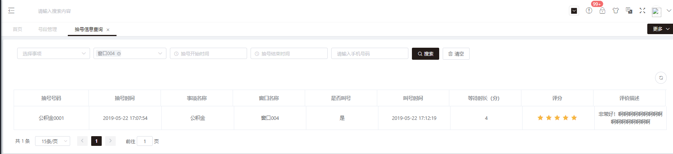

* 根据事项查询抽号信息

在事项下拉框中选择事项，点击搜索

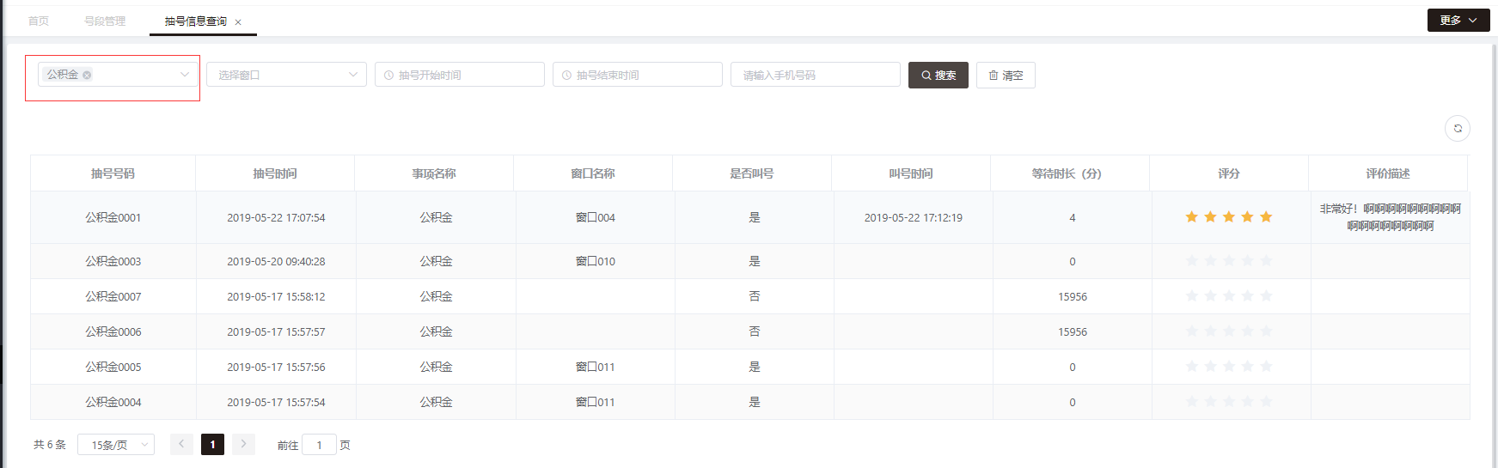

* 查询某个时间段的所有抽号信息。

点选起始时间和结束时间进行搜索

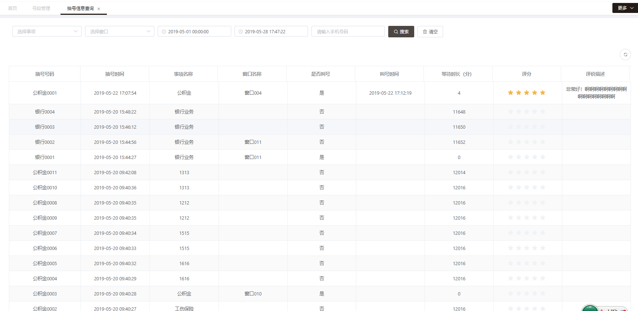

## 7.5预约时间管理

预约时间管理：对事项预约时间段进行管理。可进行新增、编辑、删除、搜索等操作。

点击【抽叫号管理】-【预约时间管理】进入预约时间管理界面。

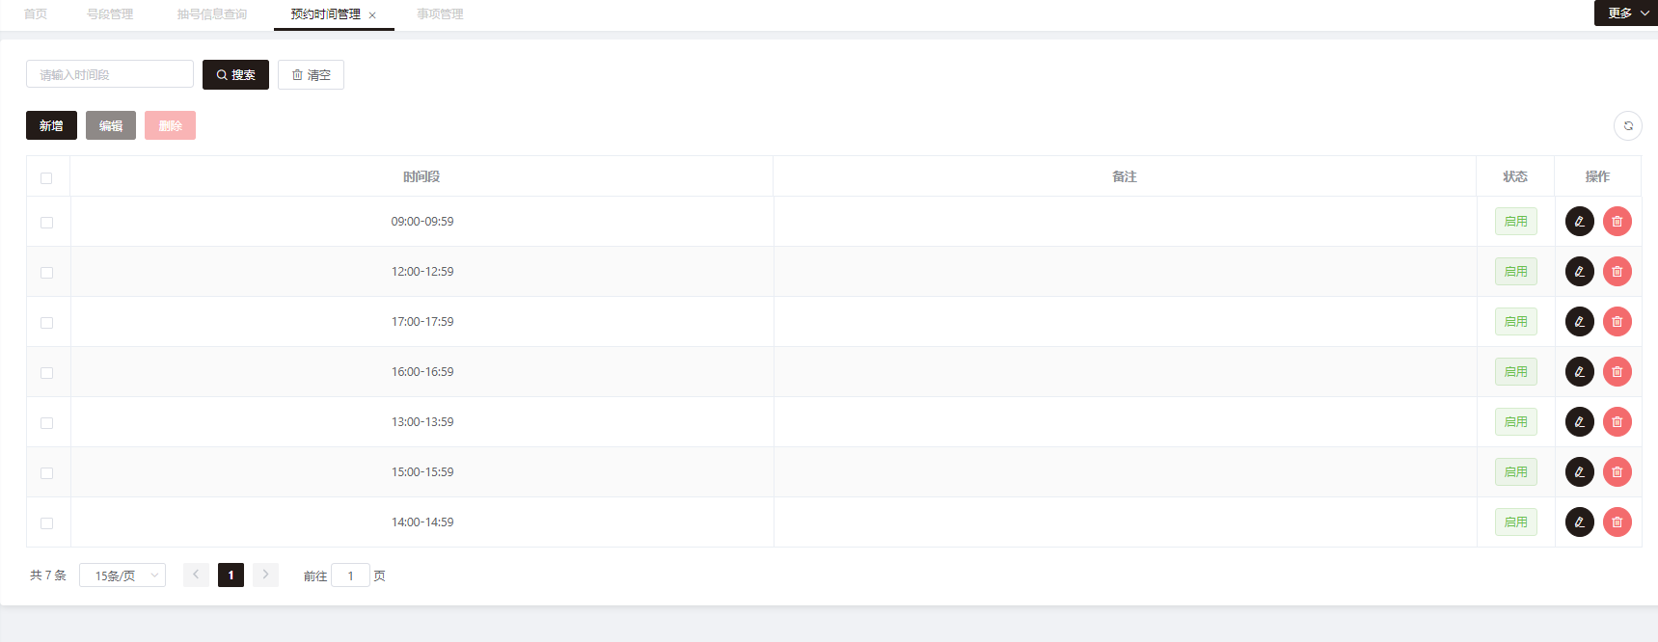

* 新增

点击【新增】，进入新增预约时间界面。红*标识的字段为 必填项。

选择时间段，点击【确定】，即可成功新增一个预约时间

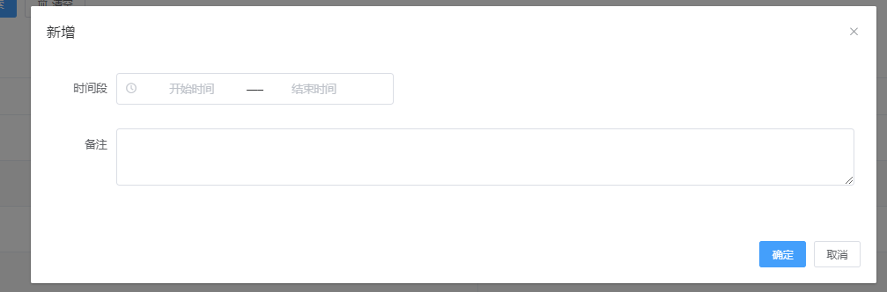

注：预约时间新增成功后，可以到【事项中心】-【事项管理】下配置预约天数和预约人数。

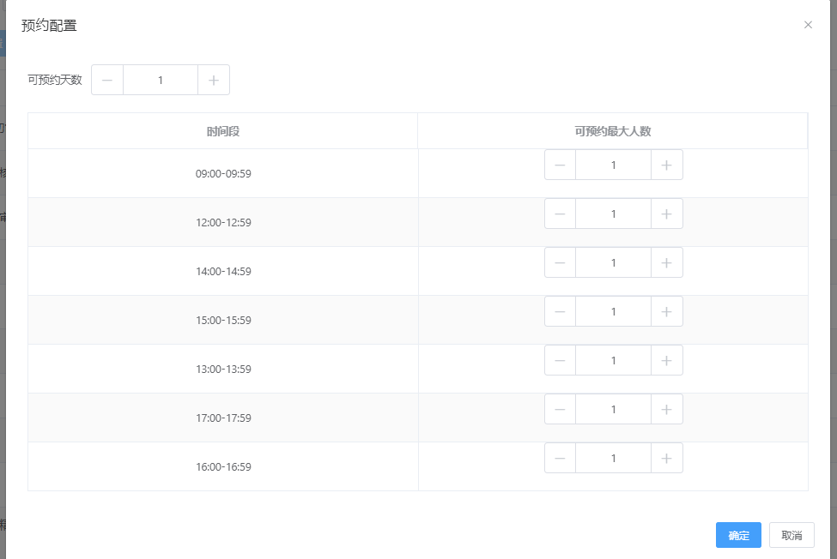

* 编辑

选择一个时间段，点击【编辑】进入预约时间编辑界面，也可以通过点击【编辑】图标按钮进入编辑界面。

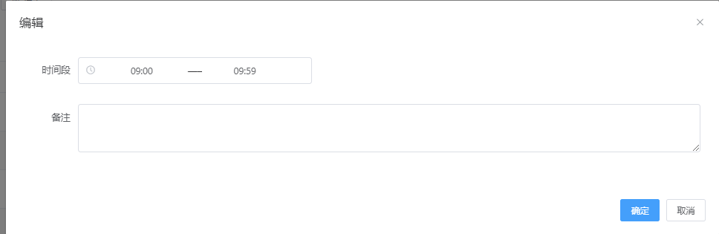

* 删除

选择想要删除的时间段，点击【删除】，弹出删除提示对话框。也可以通过点击【删除】图标按钮删除一个时间段。【确定】删除则删除成功，【取消】删除则该时间段保留。

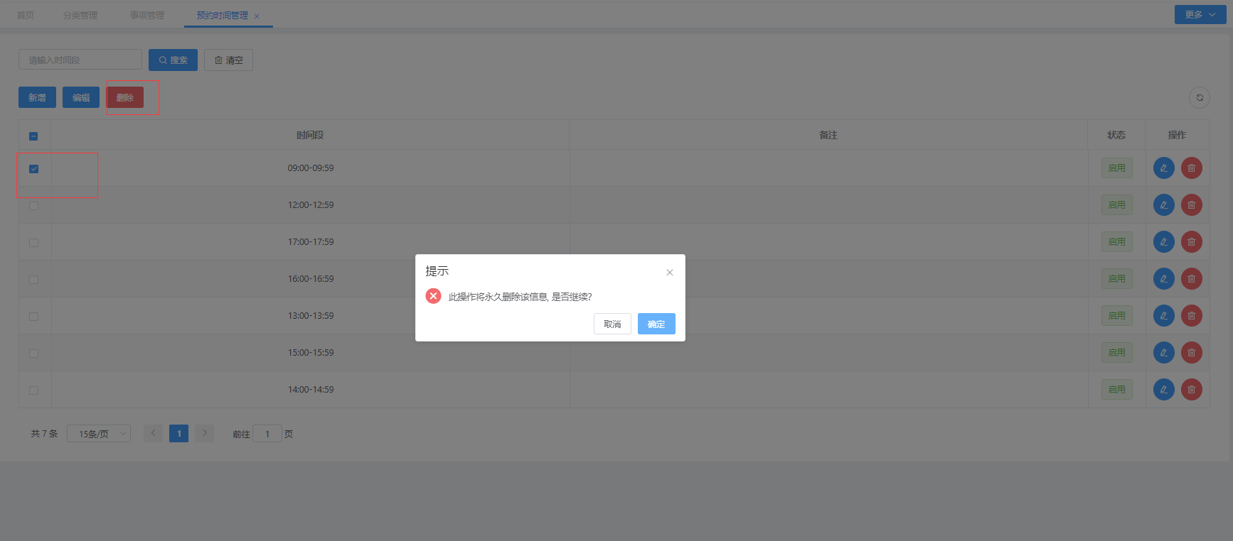

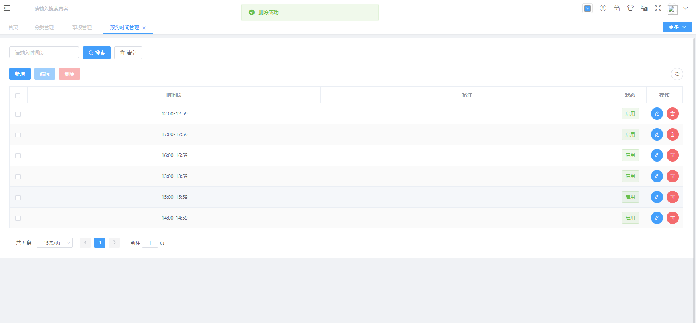

* 搜索

在搜索框中输入时间段的关键字，点击搜索。工作区返回关键字匹配结果。若没有匹配到结果则返回返回暂无数据。



## 7.6窗口办件管理

对窗口办件进行管理，可对办件实现新增、编辑、删除、搜索等功能。

点击【抽叫号管理】-【窗口办件】即可进入窗口办件管理界面。

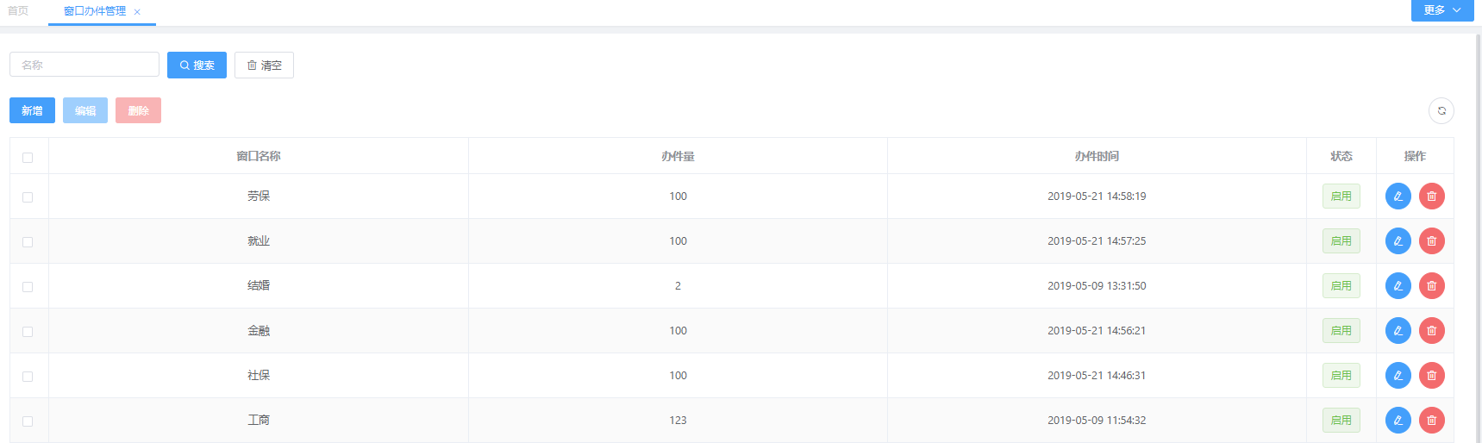

* 新增

点击【新增】，进入办件窗口新增界面。红*标识的字段为 必填项。

输入窗口名、办件量，选择办件时间，点击【确定】，即可成功新增一个窗口。

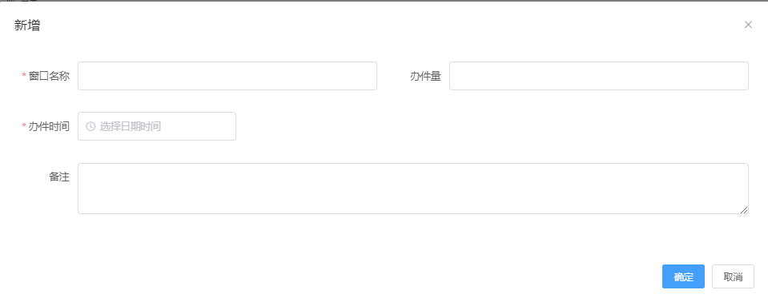

* 编辑

选择一个窗口办件，点击【编辑】进入窗口办件编辑界面，也可以通过点击【编辑】图标按钮进入编辑界面。

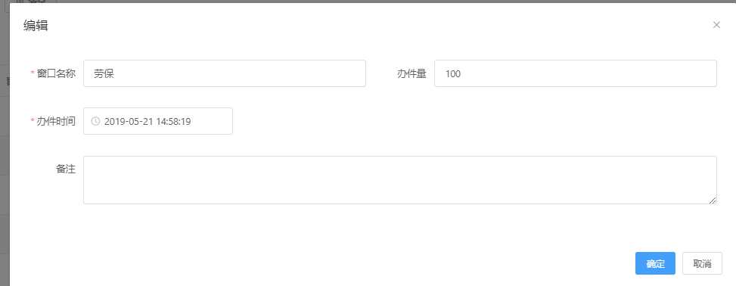

* 删除

选择想要删除的窗口，点击【删除】，弹出删除提示对话框。也可以通过点击【删除】图标按钮删除一个窗口。【确定】删除则删除成功，【取消】删除则该窗口保留。

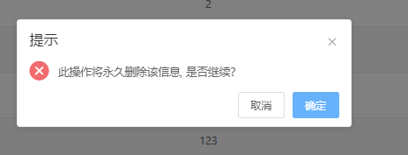

* 搜索

在搜索框中输入窗口名称的关键字，点击搜索。工作区返回关键字匹配结果。若没有匹配到结果则返回返回暂无数据。

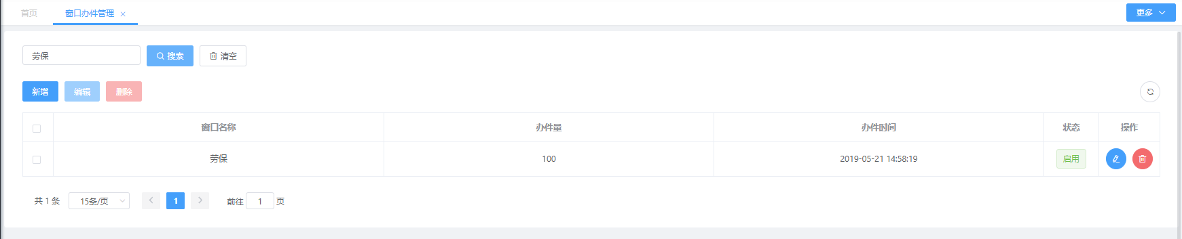

# 分析统计

对窗口受理量、人员服务评价、窗口满意度、预约等待时长等进行分析统计。

包含窗口受理量、五星级服务员、窗口满意度、预约排队统计等二级菜单功能。

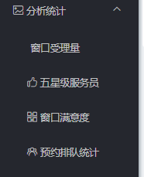

## 8.1窗口受理量

对窗口受理量及平均等待时长进行统计。

点击【分析统计】-【窗口受理量】进入窗口受理量界面，默认显示所有窗口的办件受理量和平均等待时长。

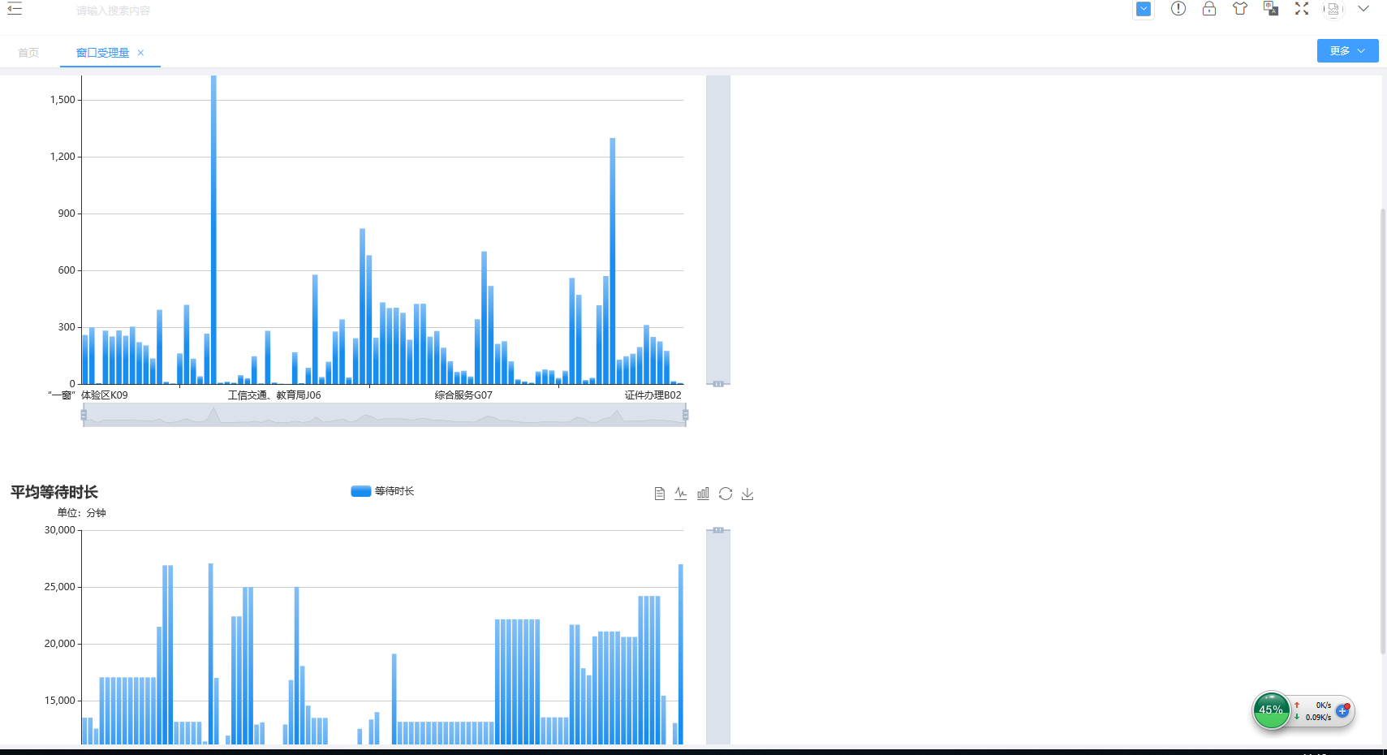

* 可通过鼠标滚轮来控制图表缩放。

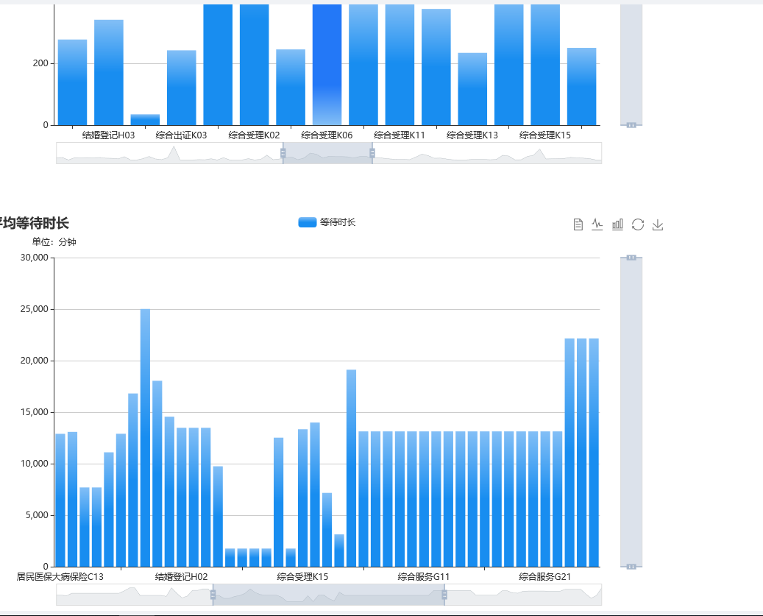

* 点击图表右上角的【数据视图】图表按钮，，可切换至数据视图。【关闭】按钮可关闭该视图返回柱状图表，【刷新】按钮可定时刷新查看实时数据。

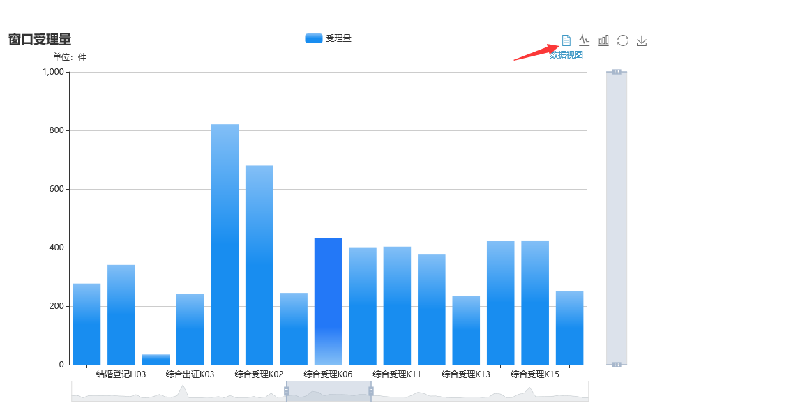

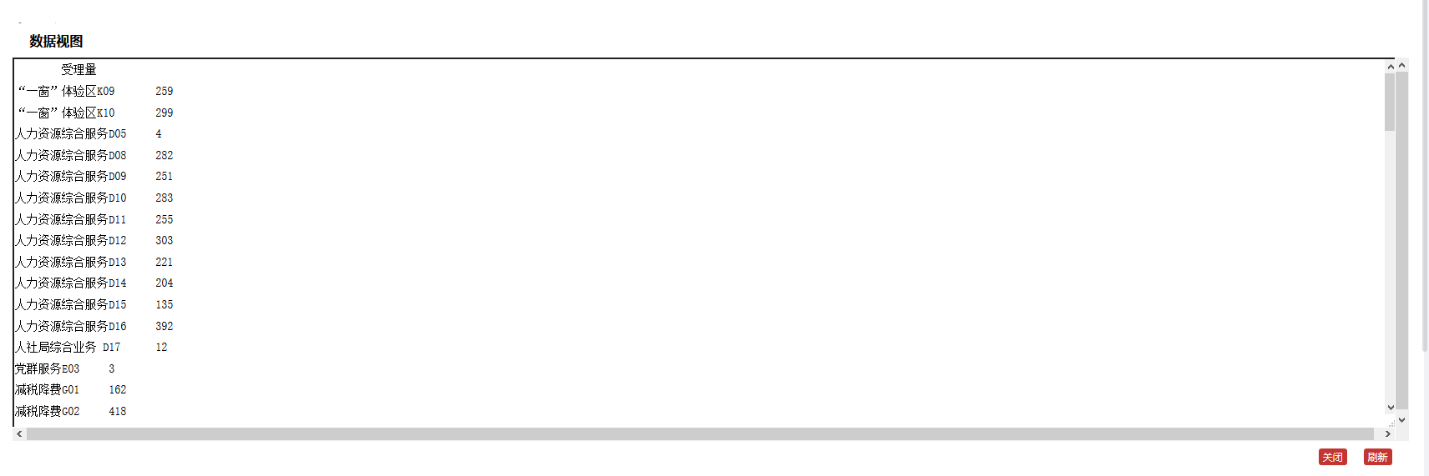

* 点击图表右上角的【折线视图】图表按钮，，可切换至折线视图。

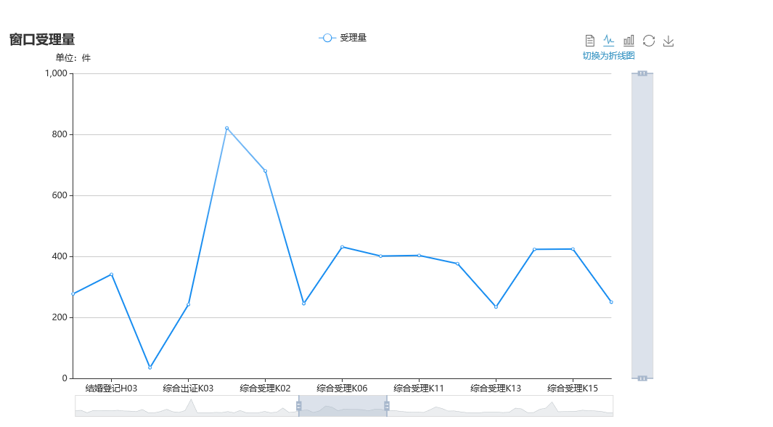

* 点击【柱状图】按钮，切换至柱状图

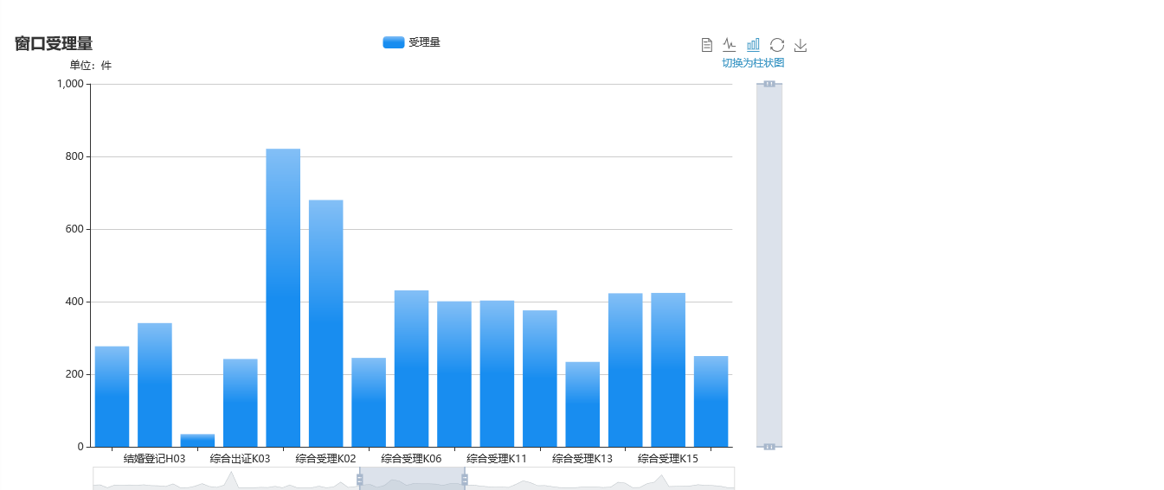

* 点击【还原】图标，图标还原至默认状态。

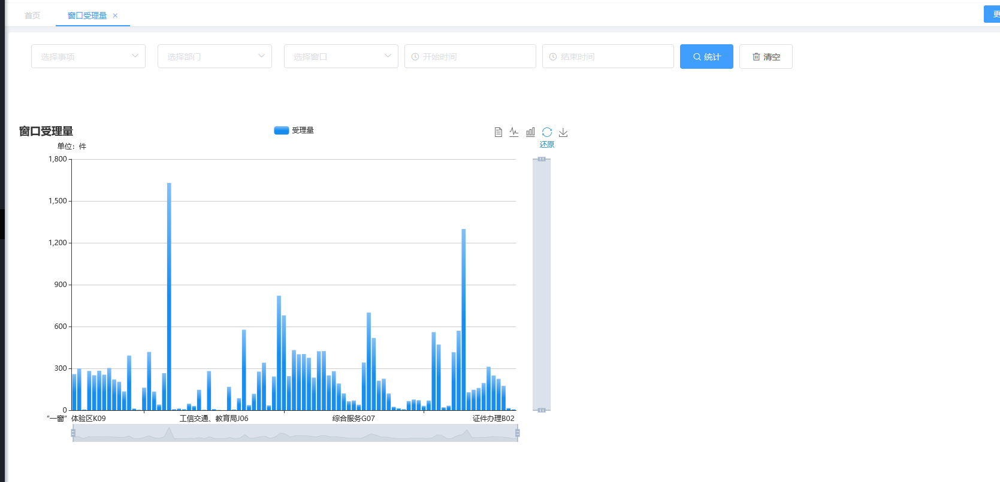

* 点击【保存为图】图标，可将此图标保存成png格式图片。

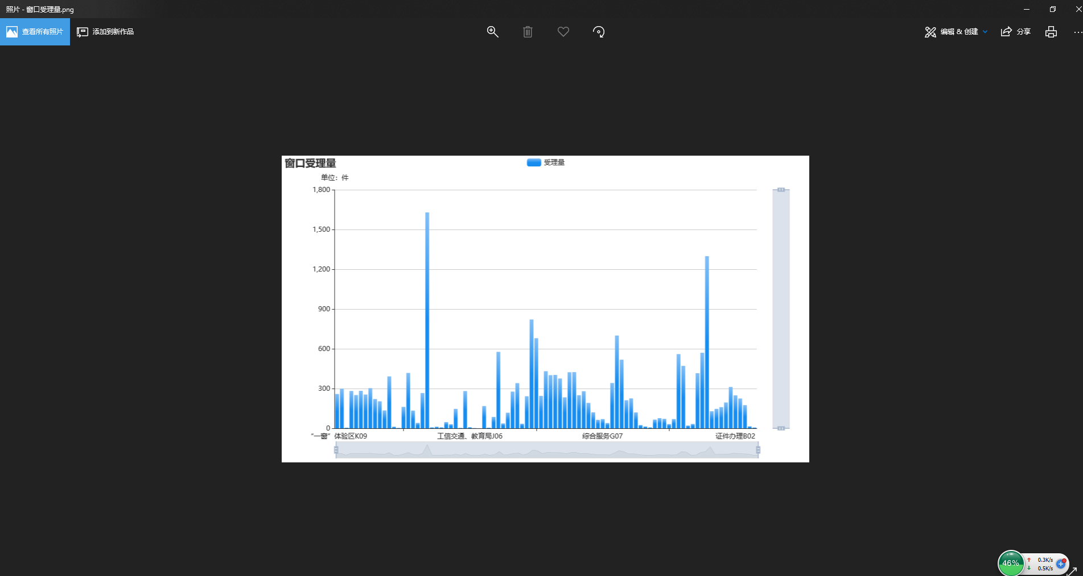

* 查看某个窗口的某个事项的办件量和平均等待时长。

选择一个窗口，选择该窗口下的事项，点击【搜索】

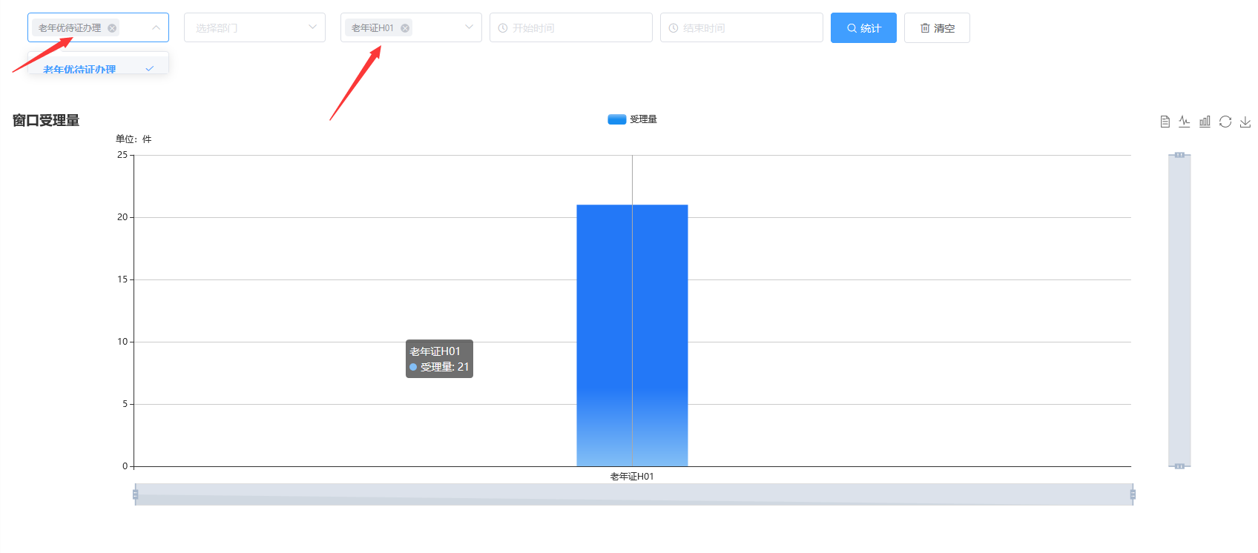

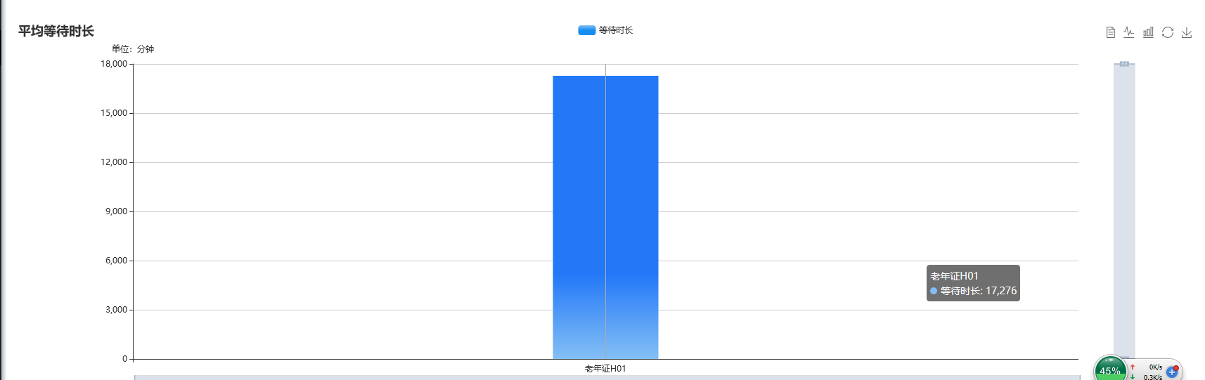

* 查看某个时间段内各窗口的受理量。

选择起始时间和结束时间，点击【统计】。

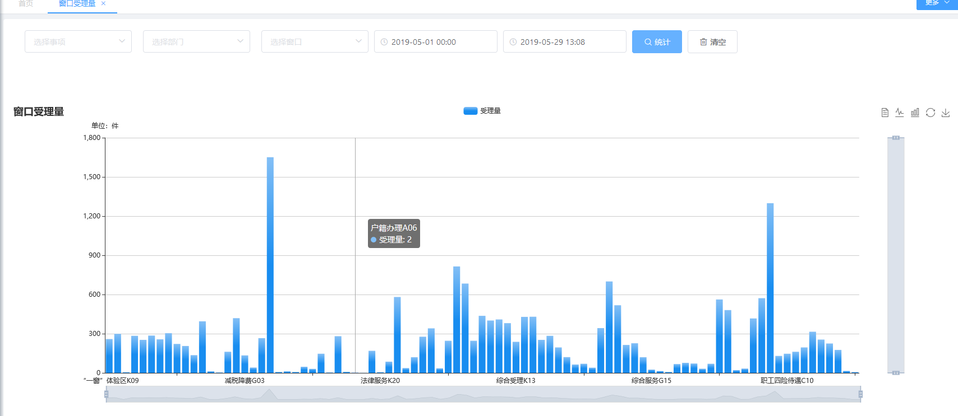

## 8.2五星级服务员

对各个服务人员的满意度评价进行统计。

点击【分析统计】-【五星级服务员】进入服务员评价界面。

此图表也可以在折线视图、柱状图、数据视图之间转换。

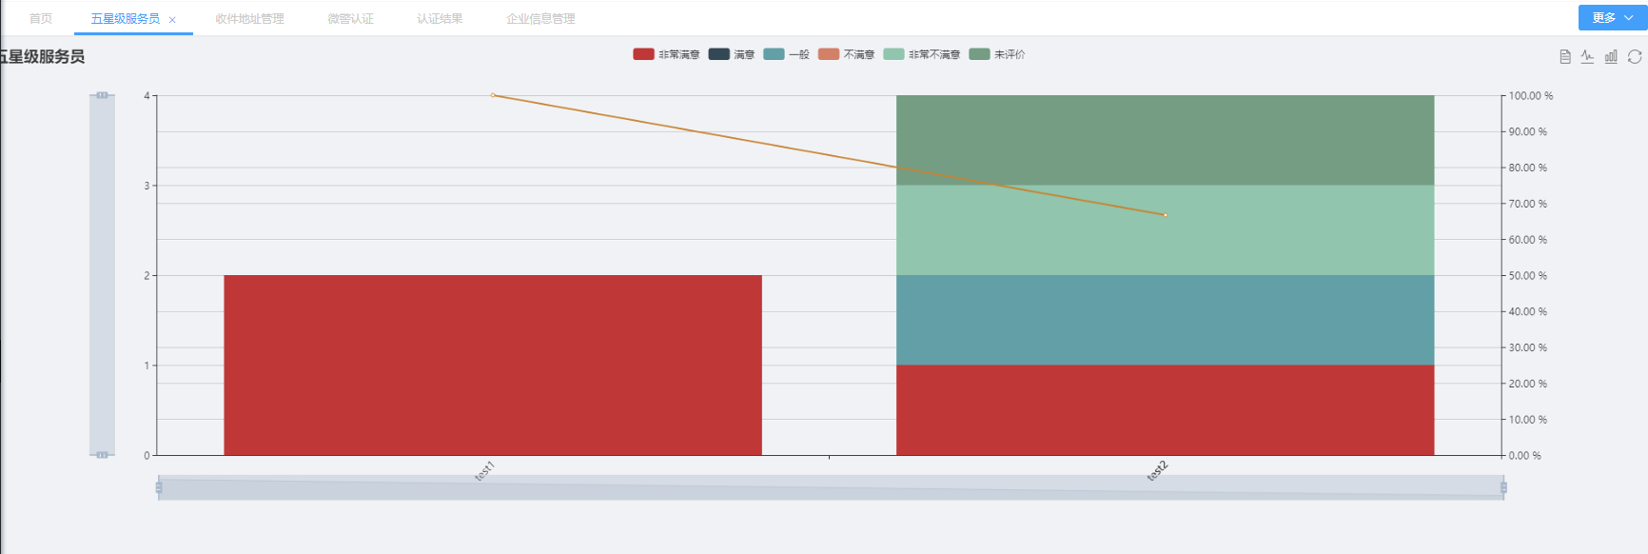

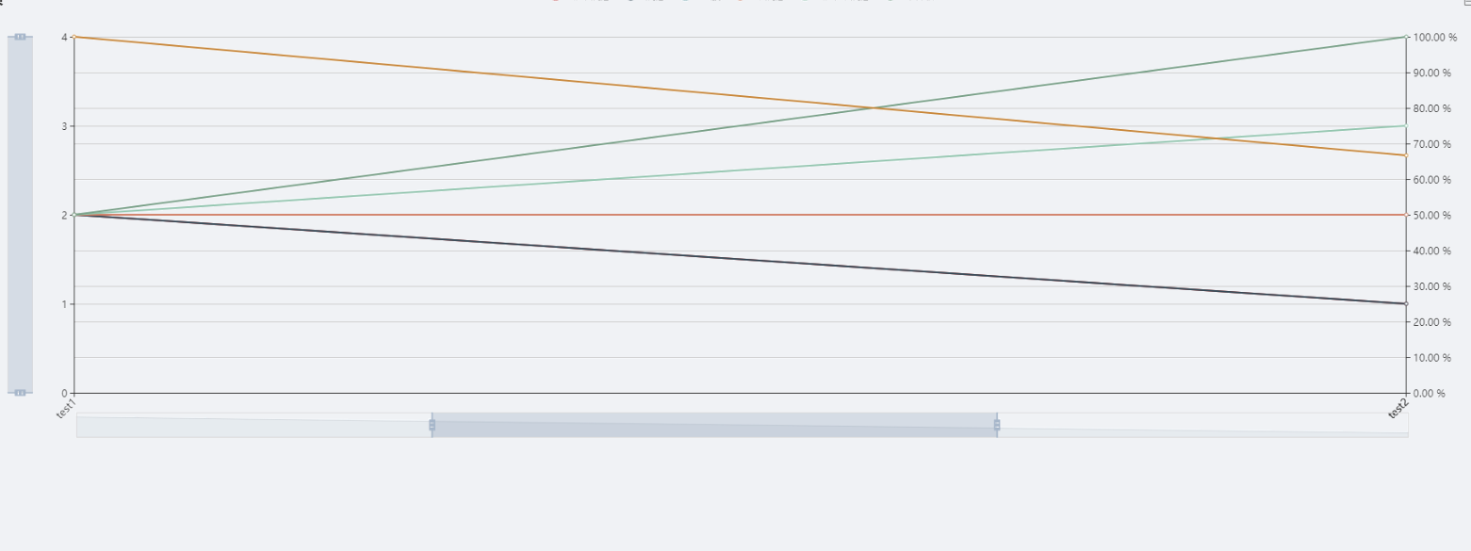

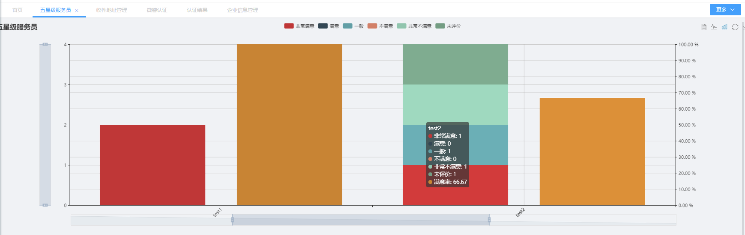

## 8.3窗口满意度

对各个窗口满意度进行统计。

点击【分析统计】-【窗口满意度】进入窗口满意度评价界面

此图表也可以在折线视图、柱状图、数据视图之间转换。

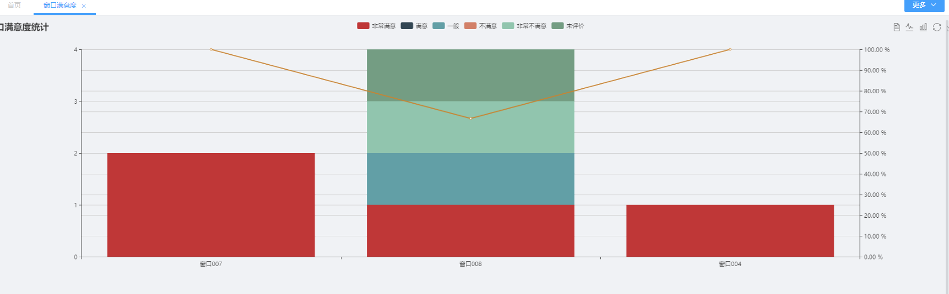

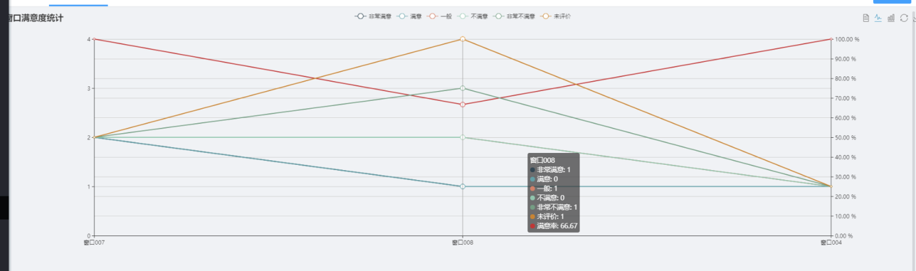

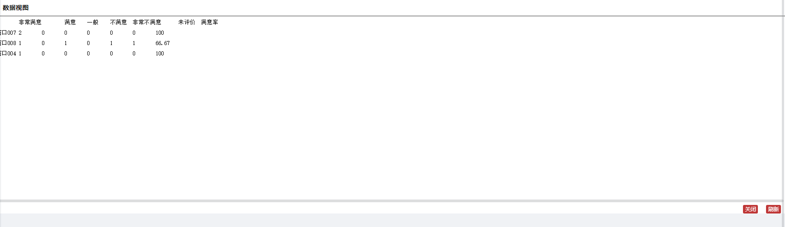

## 8.4预约排队统计

统计窗口各个时间段的排队等待人数及平均等待时长。

点击【分析统计】-【预约排队统计】进入预约统计界面。

此图表也可以在折线视图、柱状图、数据视图之间转换。

